Moduldokumentation

Modul Systemprogrammierung (syspr)

Simon Wächter

2017

Inhalt

1 Einleitung 6

1.1 Einleitung 6

1.2 Lernziele 6

1.3 Prüfungen 6

2 Woche 1 7

2.1 TIOBE Index 7

2.2 Grundzüge der Programmierung in einer prozeduralen Sprache 7

2.3 Kontrollflüsse und Schleifen 8

2.4 Zusammengesetzte Datentypen und Zeiger 8

2.5 Aufbau einer Programmierumgebung 8

2.6 Gründe für C 9

2.7 Dateien in C 9

2.8 Das erste C Programm 9

2.9 Ein komplexeres C Programm 10

2.10 ASCII Tabelle 10

3 Woche 2 11

3.1 Präprozessor 11

3.2 Symbolische Konstanten, Namen und Markos 11

3.3 Header Datei als Beispiel 11

3.4 Operationen break und continue 11

3.5 Übungsbeispiel 12

3.6 Operation switch 12

3.7 Datentyp struct 13

3.8 Funktionsaufrufe 13

3.9 Pointer auf ein Objekt im Speicher 14

3.10 Übung 14

3.11 Fehlersuche und Fehlerbehebung 15

4 Woche 3 16

5 Woche 4 17

5.1 Einführung in die Win32 API 17

5.2 Bemerkung zu Standard beim Programmieren 17

5.3 Win32 API und C Syntax 17

5.4 WinMain als Einstiegspunkt für Windows-Programme 18

5.5 Win32 Konsolenprogramm mit Visual Studio 18

5.6 Fehlermeldungen mit FormatMessage und GetLastError 19

5.7 Win32 Applikation mit Visual Studio 20

5.8 Prozesszeiten 21

6 Woche 5 24

6.1 Kontext von Dateisystemen 24

6.2 Anforderungen an ein Dateisystem 24

6.3 Aufbau eines Unix Dateisystems 24

6.4 Beispiel Linux Dateisystem ext2 25

6.5 Gliederung von ext2 25

6.6 Dateien unter Linux 25

6.7 Index Nodes als sogenannte Inodes 26

6.8 Design und Aufbau einer Inode 26

6.9 Verzeichnisse 26

6.10 Hard- und Symbolic Links 27

6.11 Virtuelles Dateisystem 27

6.12 VFS Objekte und Datenstrukturen 27

6.13 Superblock 28

6.14 Operationen auf Superblocks 28

6.15 Inodes 28

6.16 Struktur struct inode 29

6.17 Operationen auf inode 29

6.18 Struktur struct dentry 29

6.19 Struktur struct file 30

6.20 Operationen auf file 30

6.21 Grundlegende Dateioperationen 30

6.22 System Calls im Linux Dateisystem 31

6.23 Library Calls zur Verzeichnismanipulation 31

6.24 Beispiel einer Verzeichnismanipulation 31

6.25 System Calls zur Dateimanipulation 32

6.26 Beispiel einer Dateimanipulation 33

6.27 System Calls zur Arbeit im Dateisystembaum 35

6.28 Grundlegende API Funktionen in Windows 35

7 Woche 6 37

7.1 Einführung in Prozesse 37

7.2 Unterschied zwischen Prozesstask und Programm 37

7.3 Lebenszyklus eines Prozesses 37

7.4 Verwaltung von Prozessen 38

7.5 Anforderungen an ein Prozesssteuersystem 38

7.6 User- und Kernel Mode 39

7.7 Prozess-/Kontextwechsel 39

7.8 Prozesskontext 39

7.9 Scheduler 40

7.10 Schedulingstrategien 40

7.11 Prozessbezogene System Calls in Unix 40

7.12 System Call exec() 41

7.13 System Call fork() 41

7.14 Vergleich fork() und exec() 42

7.15 System Call exit() 42

7.16 Funktionen atexit() und on_exit() 42

7.17 System Call wait() 42

7.18 Programmierung mit wait() 43

7.19 Auswertung des Exit Code nach wait() 43

7.20 Prozesse erzeugen mittels Windows API 44

7.21 Beispiel von kill in der Windows API 44

7.22 Beispiel der Dateisystemüberwachung in der Windows API 45

8 Woche 7 & 8 46

8.1 Einführung in Pipes 46

8.2 Konzept und Zweck 46

8.3 Verwendung von Pipes in einer Shell 46

8.4 Programmierung von Pipes 47

8.5 Programmierung von Pipes innerhalb des gleichen Prozesses 47

8.6 Programmierung von Pipes zwischen verschiedenen Prozessen 47

8.7 Schliessen unbenutzter Pipe-Enden 48

8.8 Schliessen von nicht verwendeten Pipe-Enden 48

8.9 Datenstruktur von pipe() 48

8.10 Persistenten (Named) Pipes in einer Shell 49

8.11 Persistente Named Pipe mit mkfifo 49

8.12 Programmierung mit Named Pipes 49

8.13 Verwandter System Call dup() 50

8.14 Programmierung mit Named Pipes mit der Windows API 50

8.15 Pipe Reader 50

8.16 Pipe Writer 51

8.17 Einführung in Signale 52

8.18 Unterschiedliche Arten der Signalbehandlung 52

8.19 Signaltypen in BSD Unix 52

8.20 Unterschiede in System V Unix 53

8.21 Wichtige Systemaufrufe 53

8.22 Signale und fork()/exec() 54

8.23 Versenden eines Signals mittels kill() 54

8.24 Versenden eines Signals mittels raise() 54

8.25 Warten auf ein Signal mittels pause() 55

8.26 Ablauf einer Signalverarbeitung 55

8.27 Beispiel: Einfache Signalbehandlung 55

8.28 Beispiel: Division by Zero abfangen 56

8.29 Beispiel: Ctrl+C abfangen 56

8.30 Signalhandler ändern 56

8.31 Nützlicher Signal Call alarm() 57

9 Woche 9 58

9.1 Repetition der bisherigen Lernziele 58

9.2 Einführung in C 58

9.3 Beispiele der Fehlersuche 59

9.4 Dateisystem 59

9.5 Schematischer Aufbau eines Dateisystems am Beispiel Unix UFS 60

9.6 Beispiele für das Dateisystem 60

9.7 Prozesse 61

9.8 Prozesszustände 62

9.9 Pipes 62

9.10 Beispiele für Prozesse und Pipes 62

9.11 Signale 63

9.12 Beispiele für Signale 63

10 Woche 9 64

11 Woche 10 65

11.1 Definition von IPC 65

11.2 Methoden und Mechanismen zur Datenübertragung der IPC 65

11.3 Konzepte von System V IPC 65

11.4 Verwaltung von System V IPC Objekten in einer Shell 66

11.5 Verwaltung numerischer Schlüssel 66

11.6 Beispiel: Schlüsselwert bestimmen 66

11.7 Erstellung von IPC Objekten 67

11.8 Verwaltung von IPC Objekten 67

11.9 Kontrolle von IPC Objekten 67

11.10 System V IPC Shared Memory 68

11.11 Struktur von Shared Memory 68

11.12 Funktionsweise von Shared Memory 68

11.13 Beispiel: Addressraum eines Prozesses mit Shared Memory 69

11.14 Systemaufrufe für Shared Memory 69

11.15 Beispiel: Memorysharing 69

11.15.1 shmem1a.c 70

11.15.2 shmem1b.c 70

11.15.3 shmem1c.c 70

11.16 Prozesssynchronisation beim Zugriff auf Shared Memory 71

11.17 Konzepte und Einsatz von Message Queues 71

11.18 System V IPC Messages 71

11.19 Systemaufrufe für Message Queues 71

11.20 Beispiel: Message Queue verwalten 72

11.21 Beispiel: Clientprozess für die Message Queue 73

11.22 Beispiel: Serverprozess für die Message Queue 73

12 Woche 11 74

13 Woche 12 75

# Einleitung

## Einleitung

Dieses Dokument stellt die Moduldokumentation für das Modul syspr dar. Allfällige Unterlagen sind im Modulordner zu finden.

## Lernziele

Das Modul beinhaltet folgende Lernziele:

* Kennenlernen des Betriebssystems, beziehungsweise der wesentlichen Systemressourcen aus Sicht des Programmierers:
  + Dateisystem
  + Prozesssteuerung
  + Interprozesskommunikation
  + Synchronisation
* Kennenlernen der Windows API
* Zusammenhang der Windows API mit anderen Programmiersprachen
* Kennenlernen der Programmiersprache C

## Prüfungen

Die Modulnote setzt sich zu 100% aus zwei Semesterprüfungen zu je 50% zusammen.

# Woche 1

## TIOBE Index

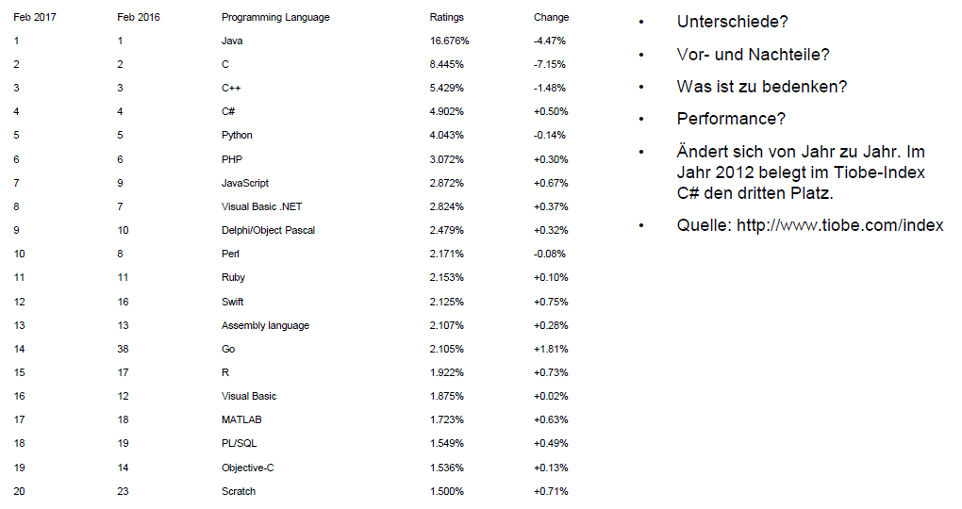

## Grundzüge der Programmierung in einer prozeduralen Sprache

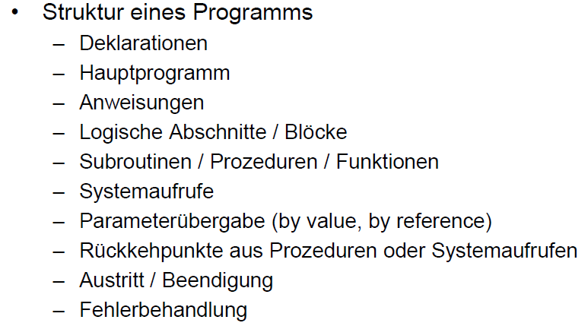

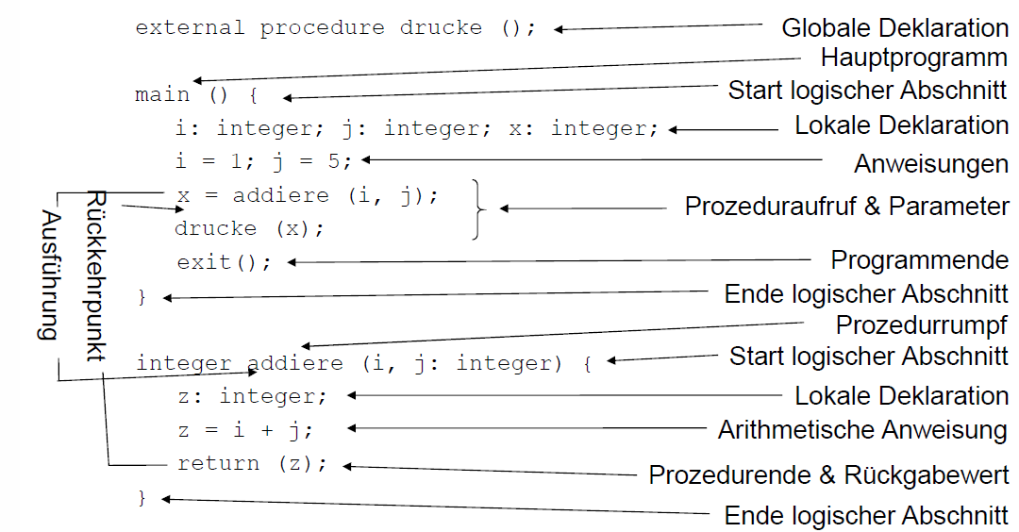

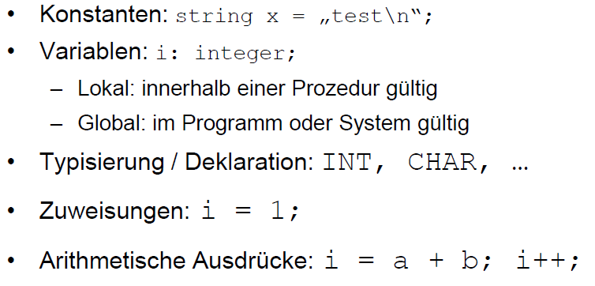

## Kontrollflüsse und Schleifen

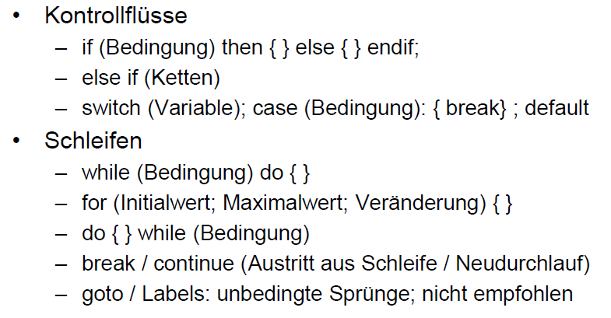

## Zusammengesetzte Datentypen und Zeiger

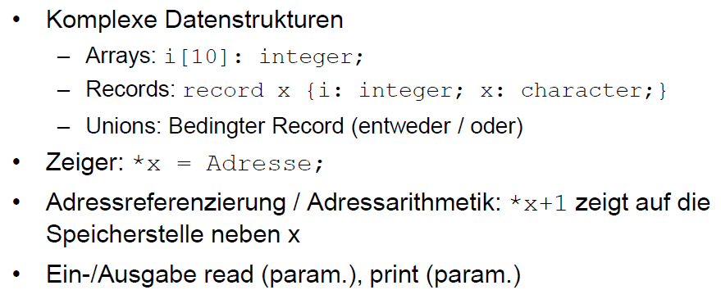

## Aufbau einer Programmierumgebung

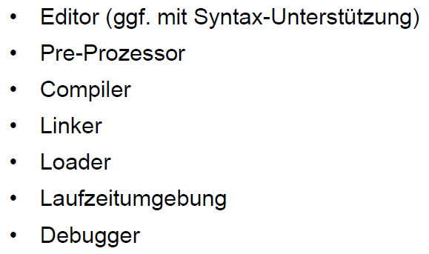

## Gründe für C

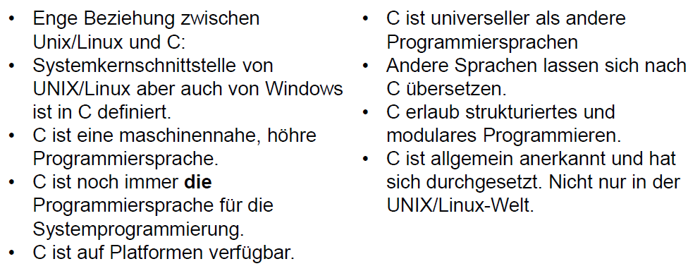

## Dateien in C

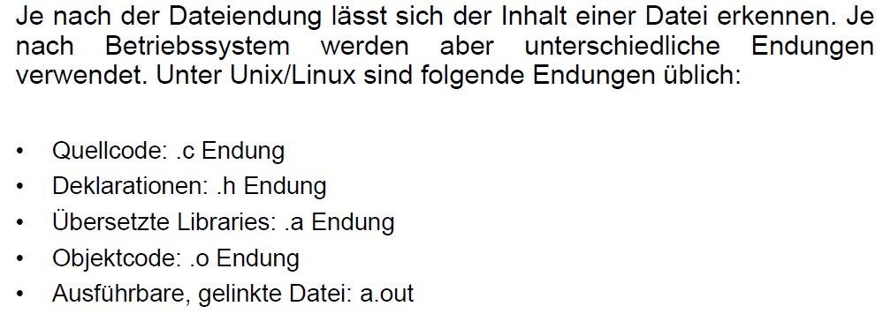

## Das erste C Programm

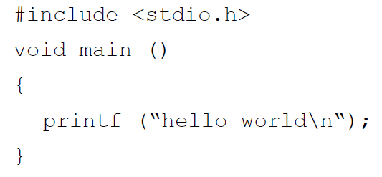

## Ein komplexeres C Programm

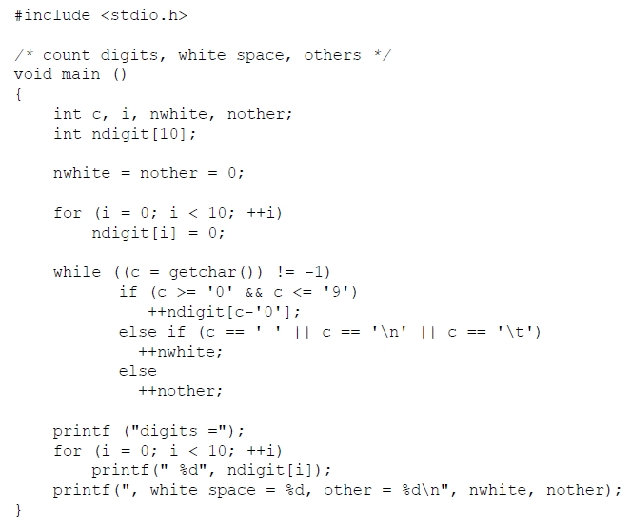

## ASCII Tabelle

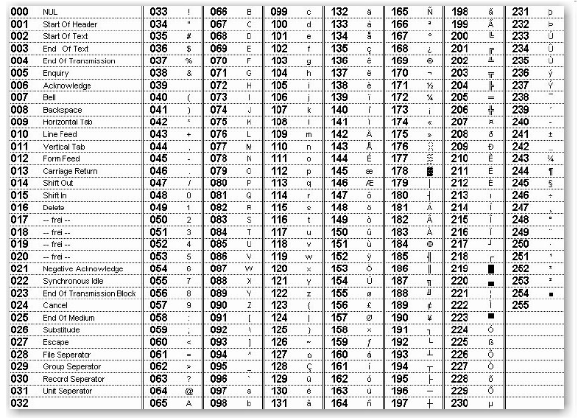

# Woche 2

## Präprozessor

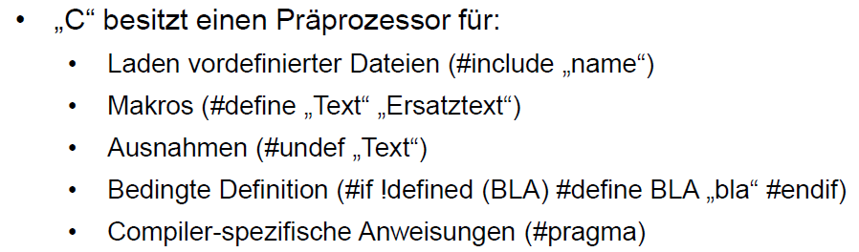

## Symbolische Konstanten, Namen und Markos

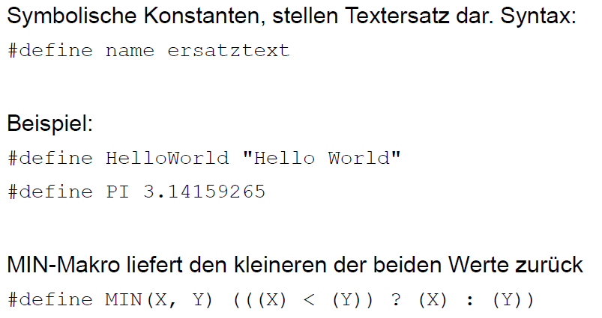

## Header Datei als Beispiel

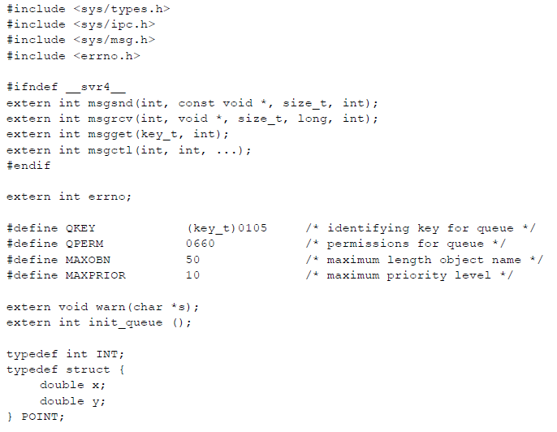

## Operationen break und continue

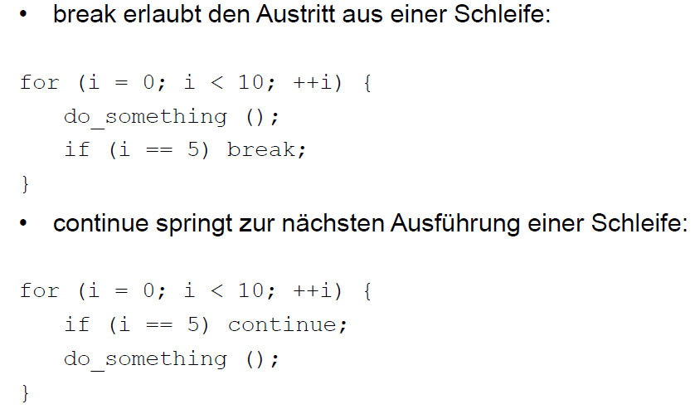

## Übungsbeispiel

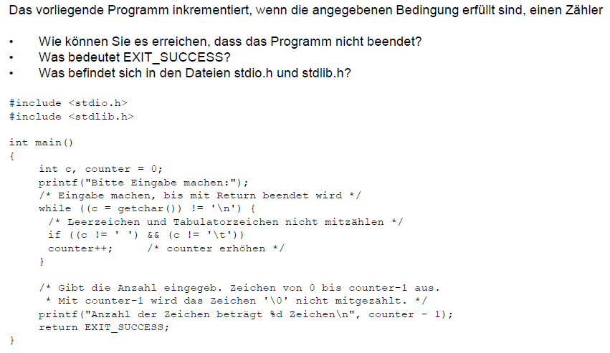

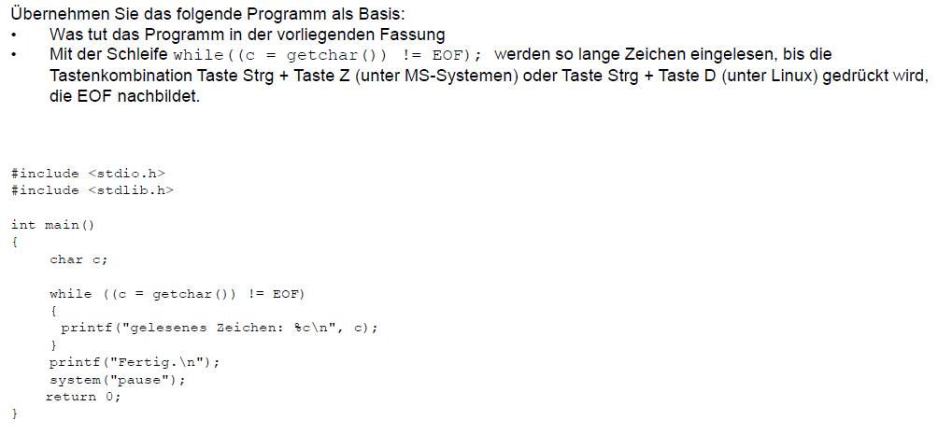

## Operation switch

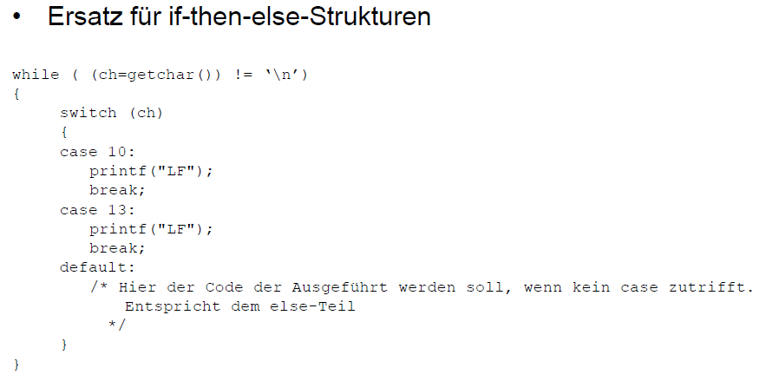

## Datentyp struct

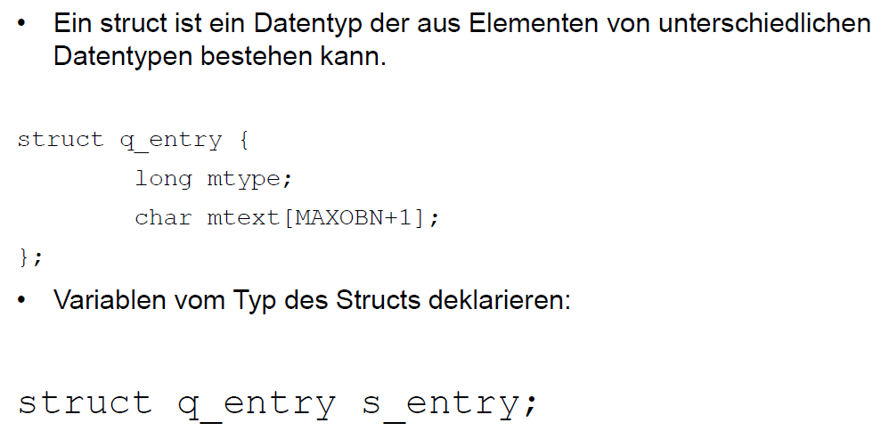

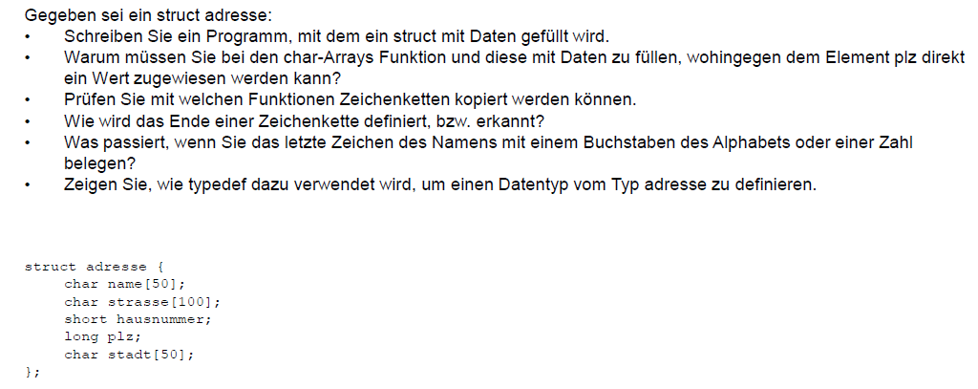

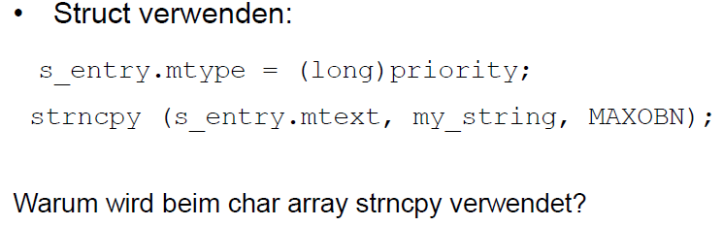

## Funktionsaufrufe

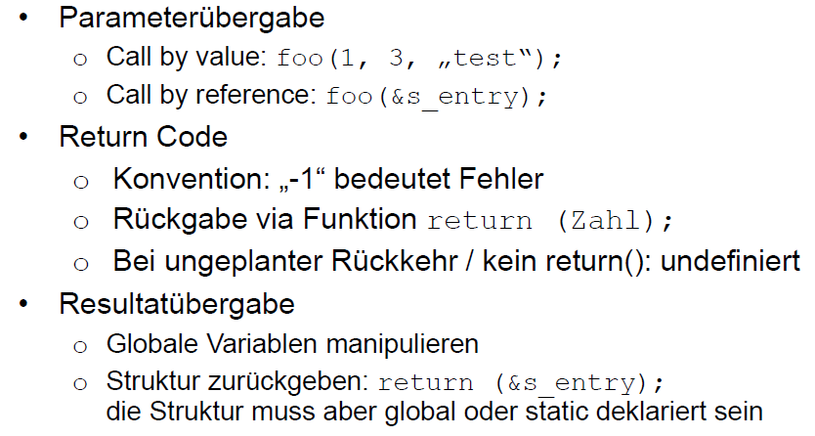

## Pointer auf ein Objekt im Speicher

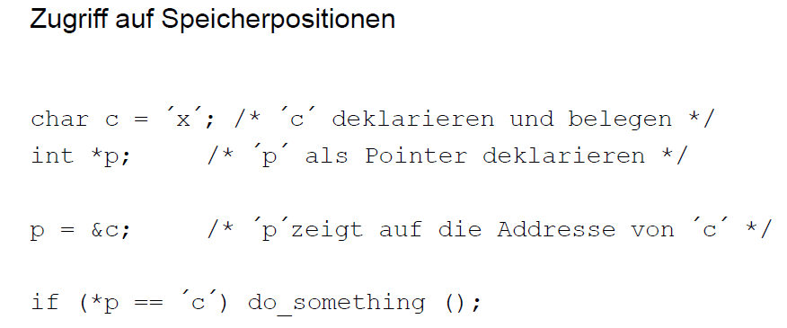

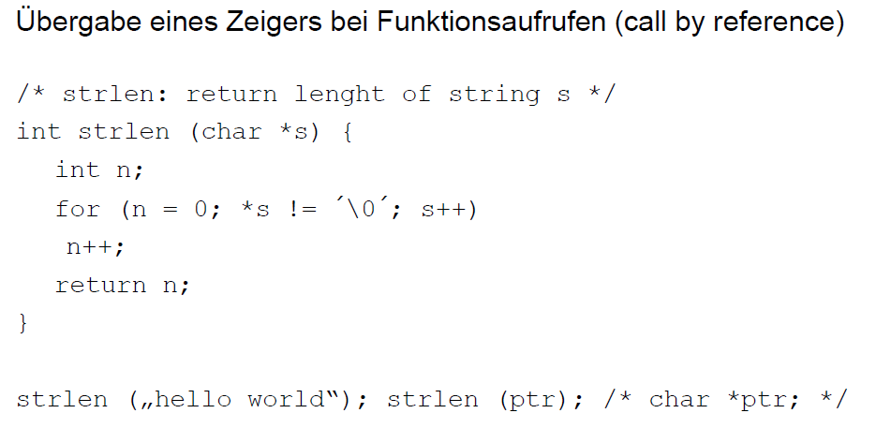

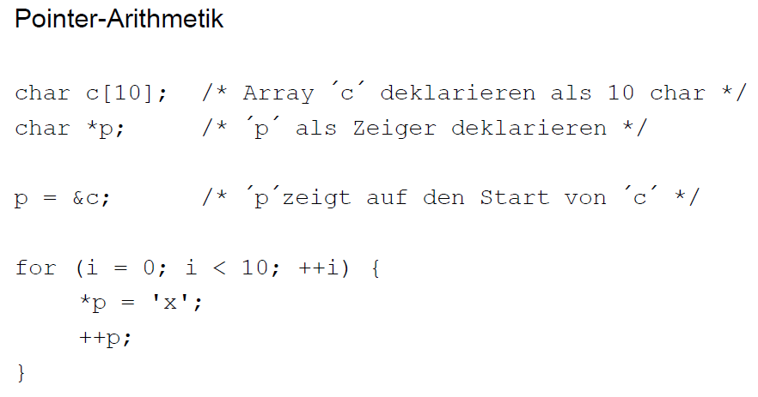

## Übung

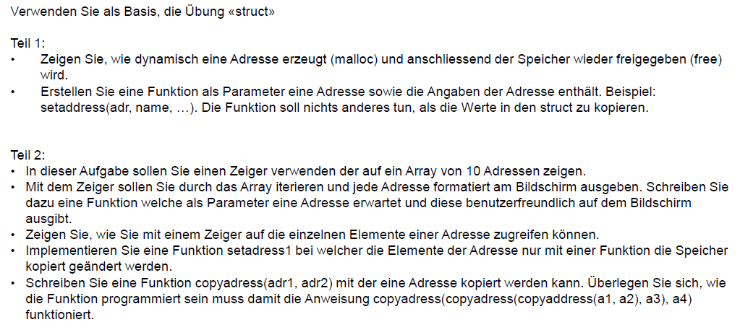

## Fehlersuche und Fehlerbehebung

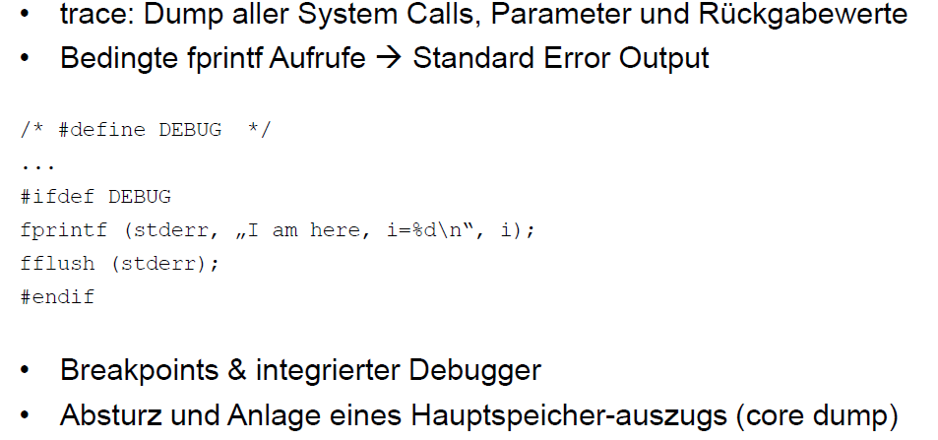

# Woche 3

In Woche 3 fiel krankheitsbedingt der Unterricht aus.

# Woche 4

## Einführung in die Win32 API

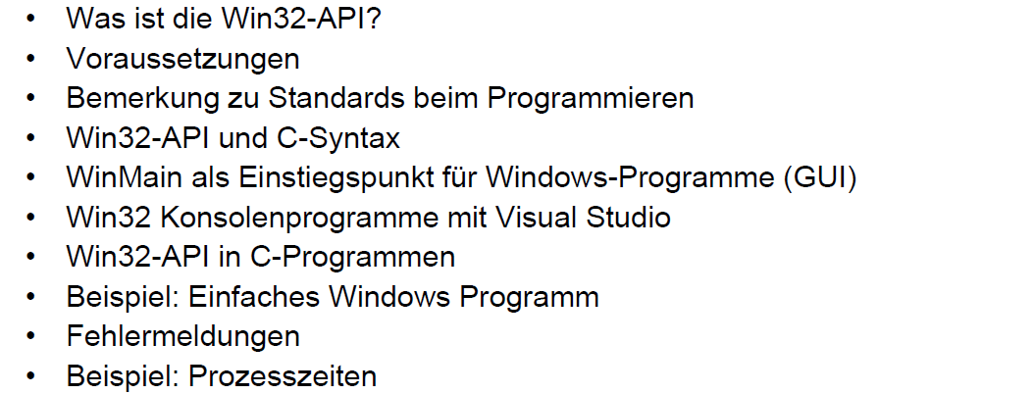

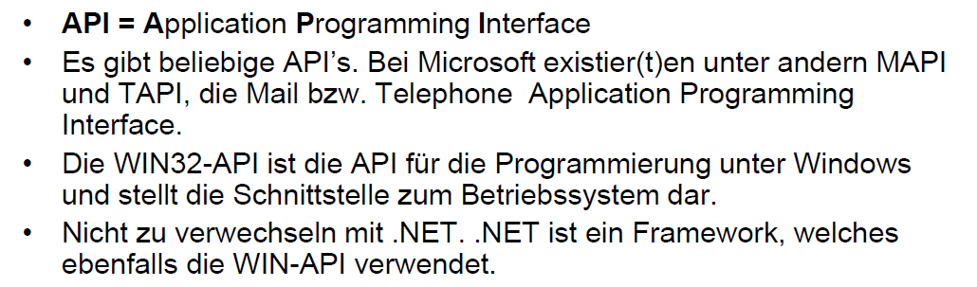

## Bemerkung zu Standard beim Programmieren

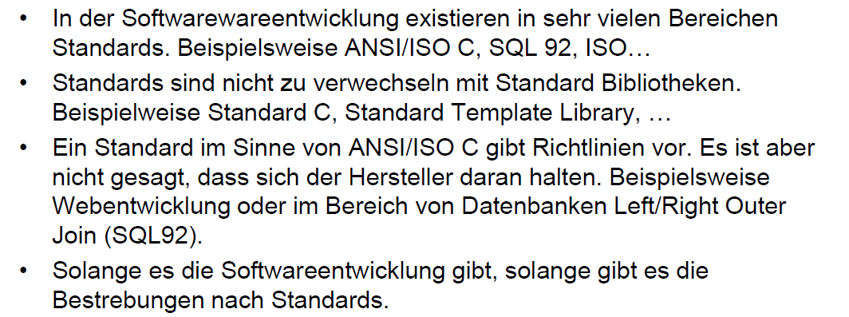

## Win32 API und C Syntax

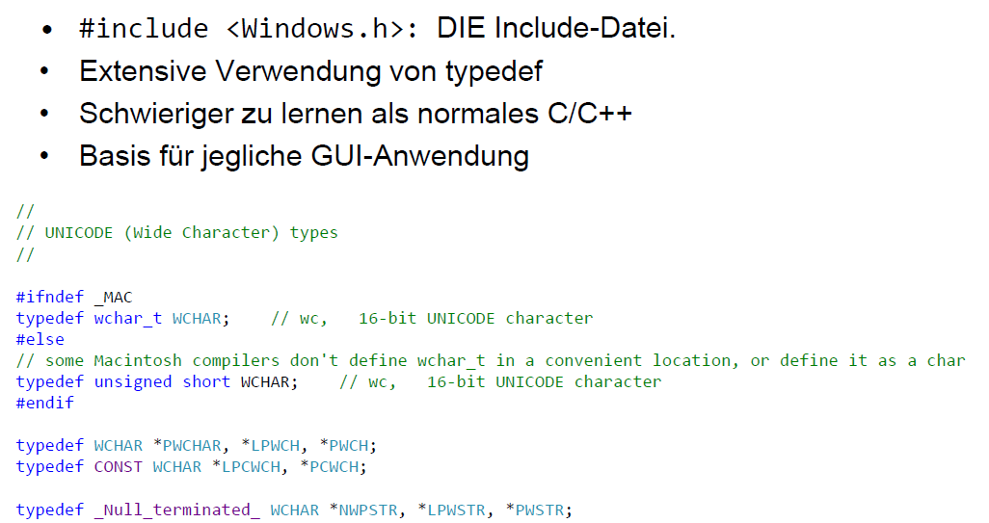

## WinMain als Einstiegspunkt für Windows-Programme

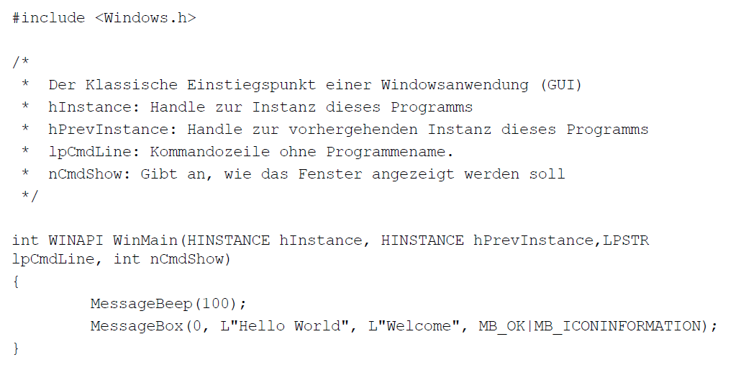

## Win32 Konsolenprogramm mit Visual Studio

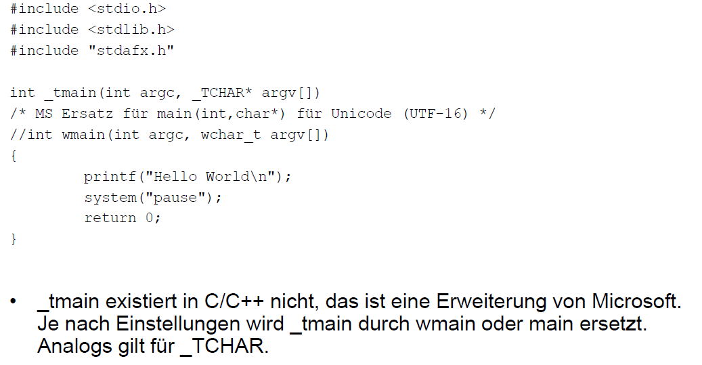

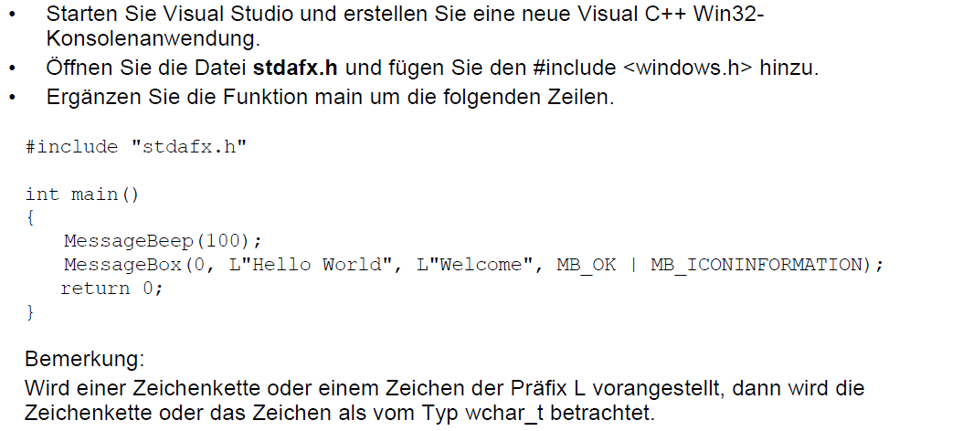

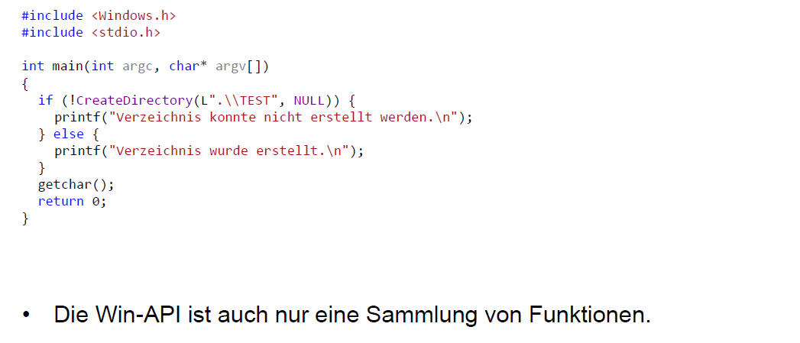

## Fehlermeldungen mit FormatMessage und GetLastError

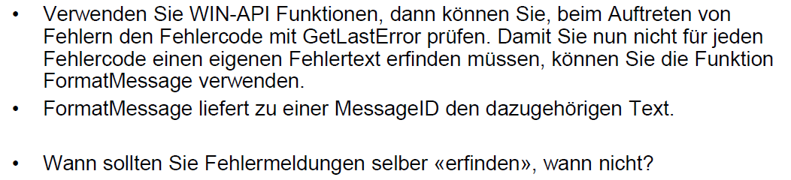

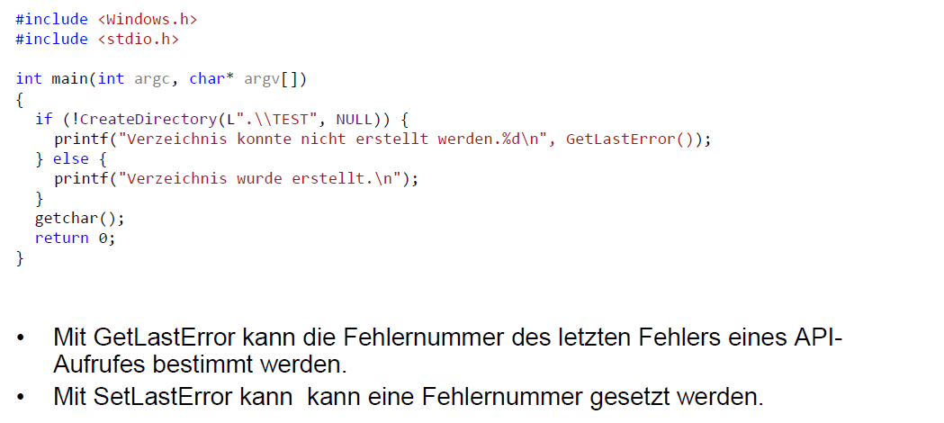

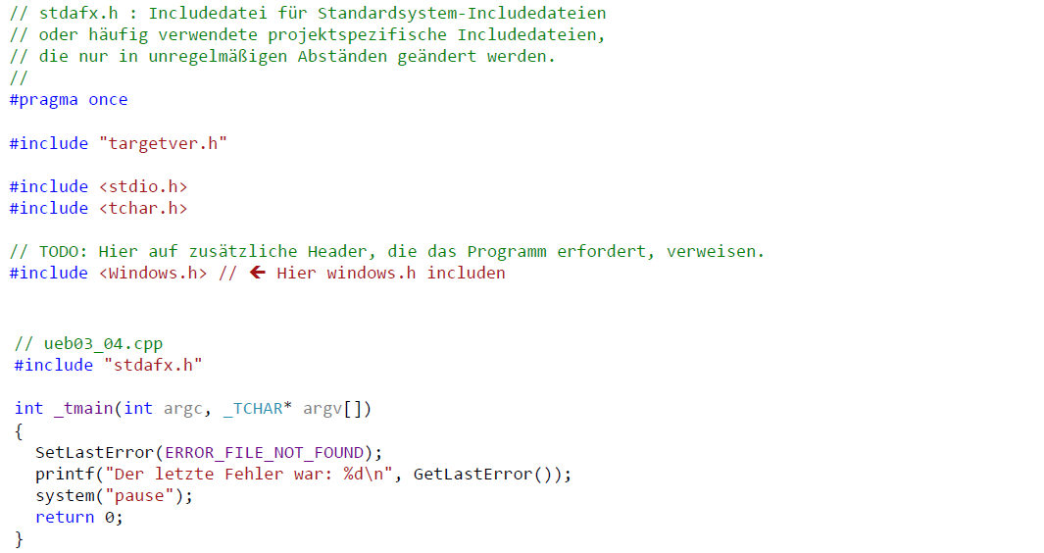

## Win32 Applikation mit Visual Studio

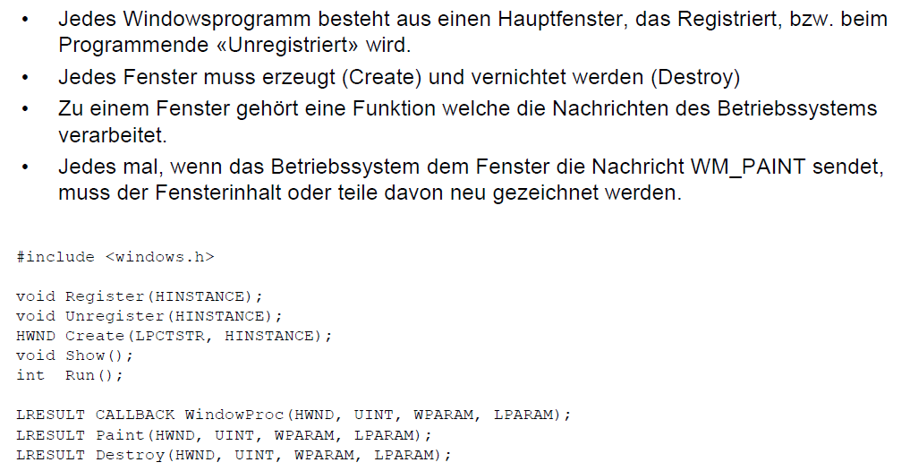

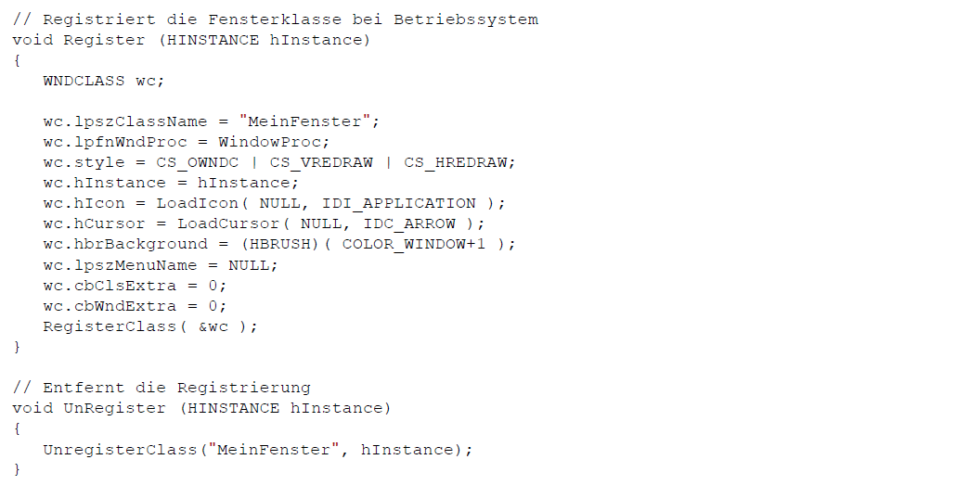

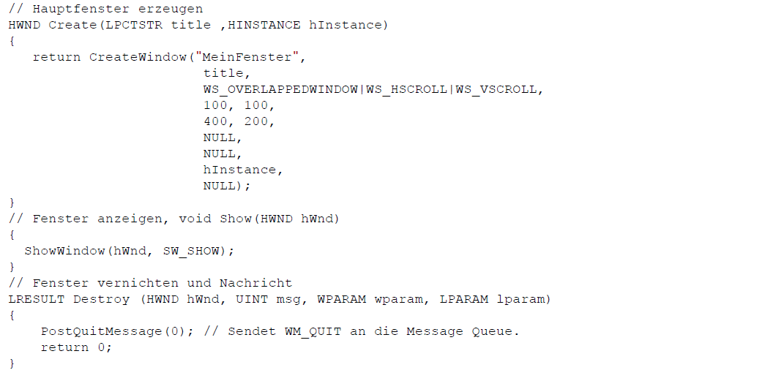

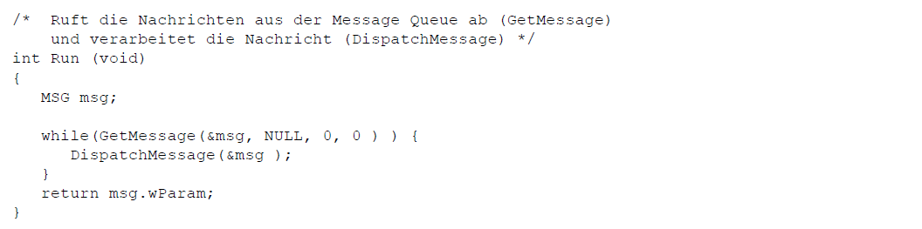

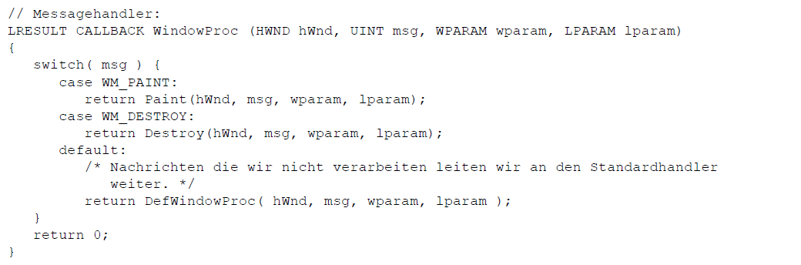

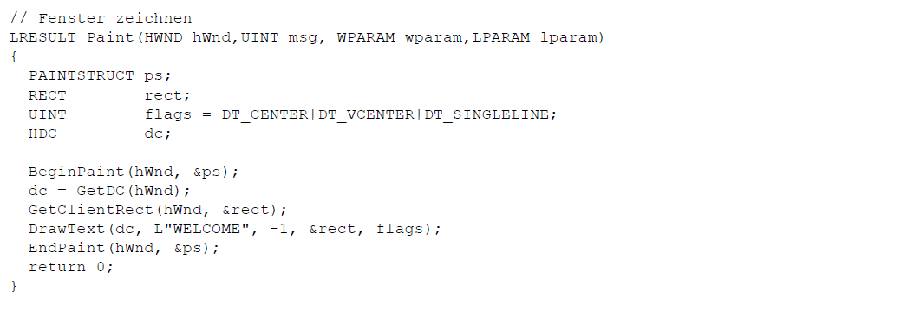

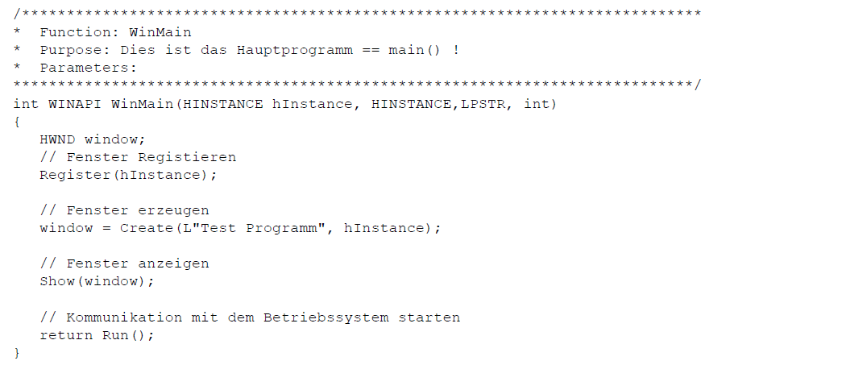

## Prozesszeiten

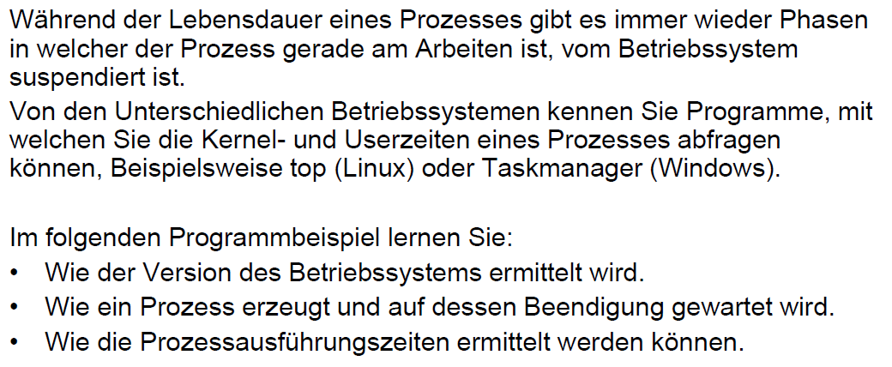

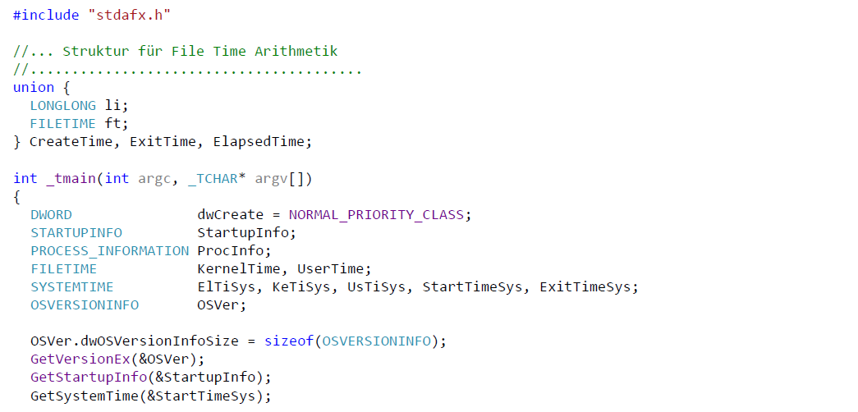

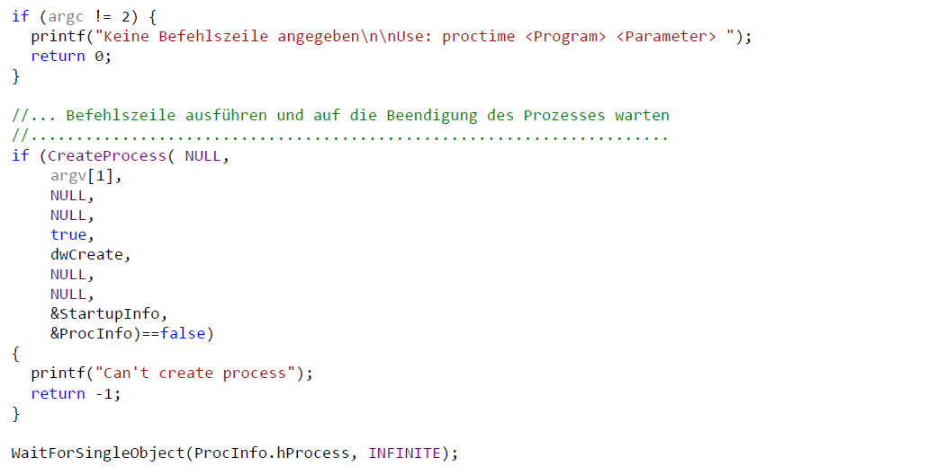

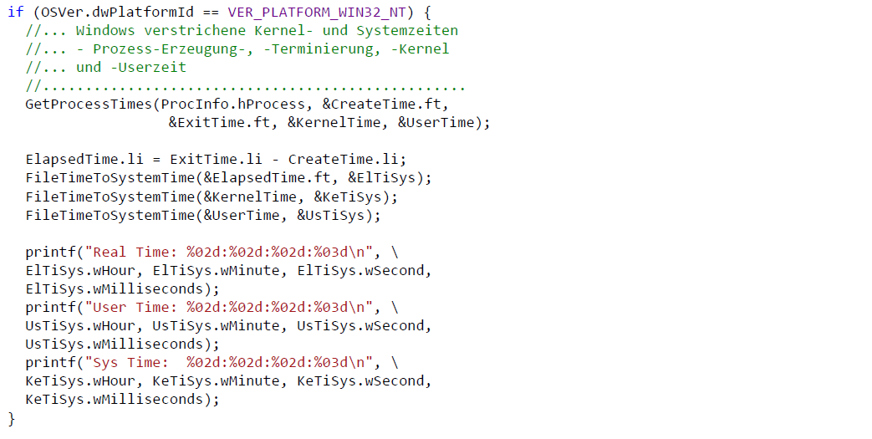

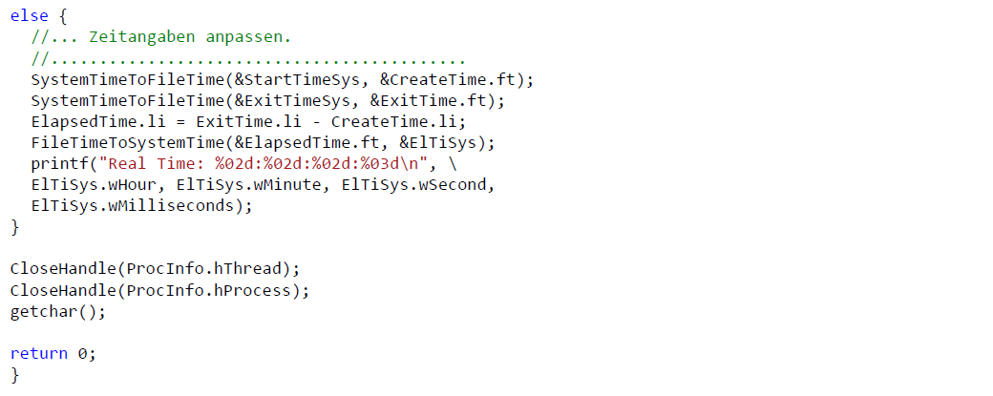

# Woche 5

## Kontext von Dateisystemen

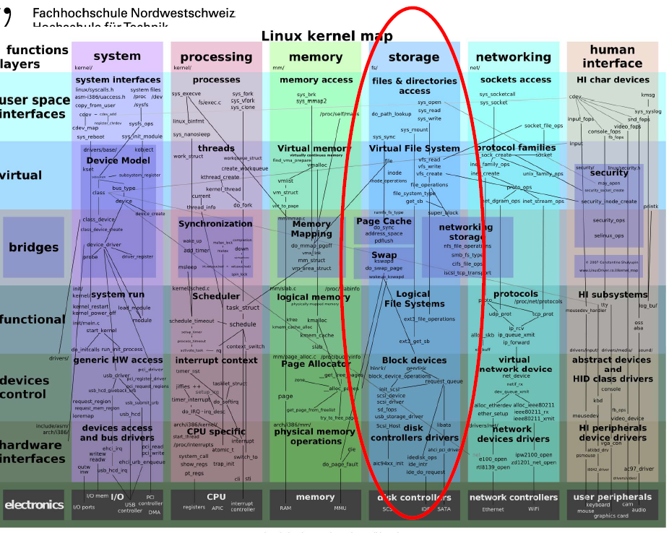

## Anforderungen an ein Dateisystem

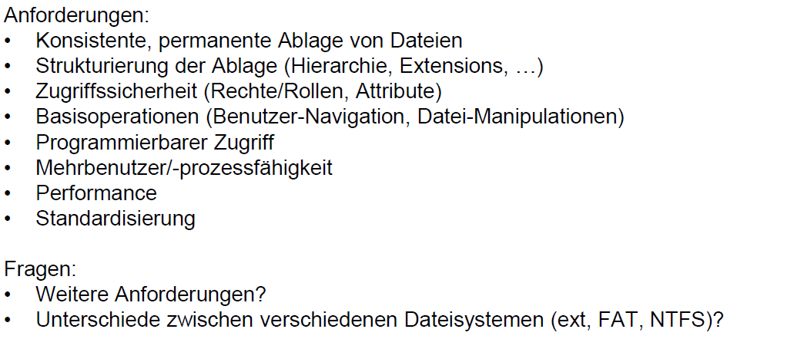

## Aufbau eines Unix Dateisystems

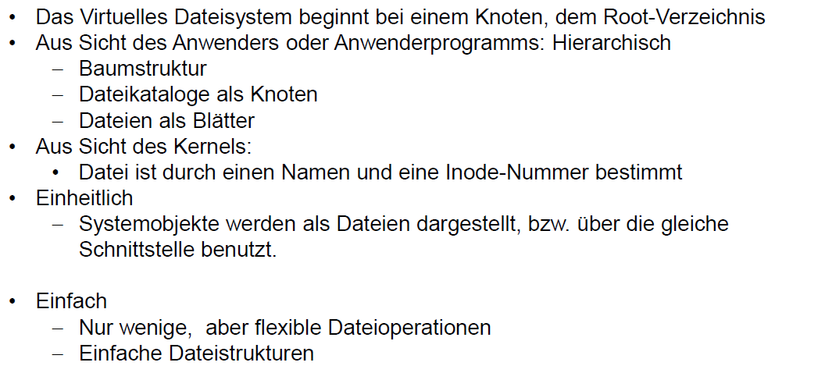

## Beispiel Linux Dateisystem ext2

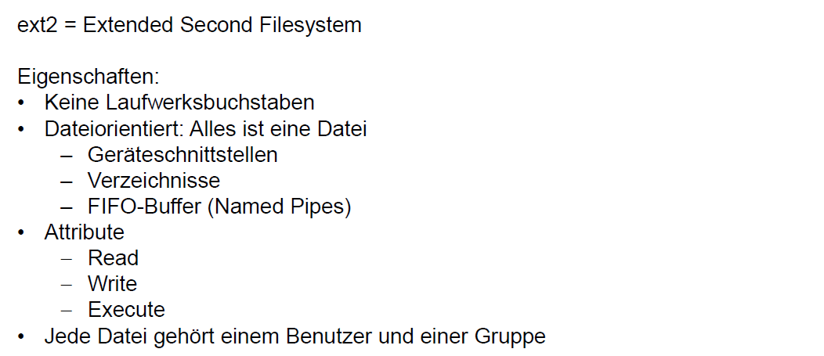

## Gliederung von ext2

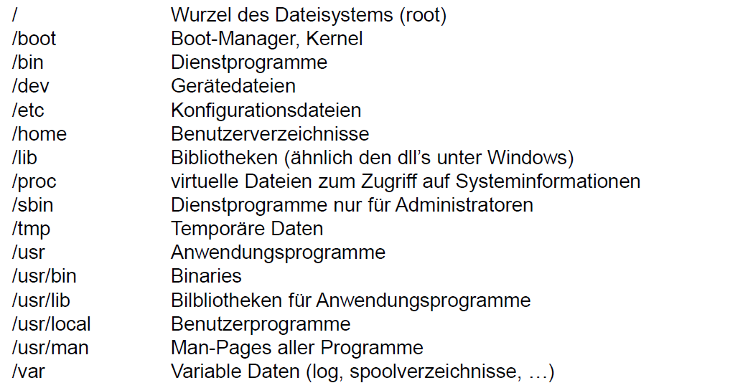

## Dateien unter Linux

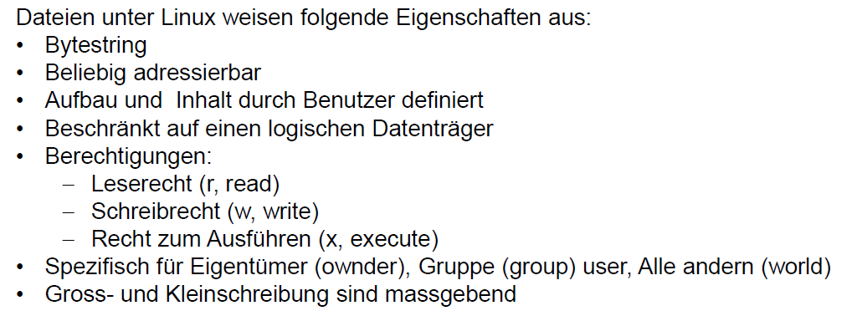

## Index Nodes als sogenannte Inodes

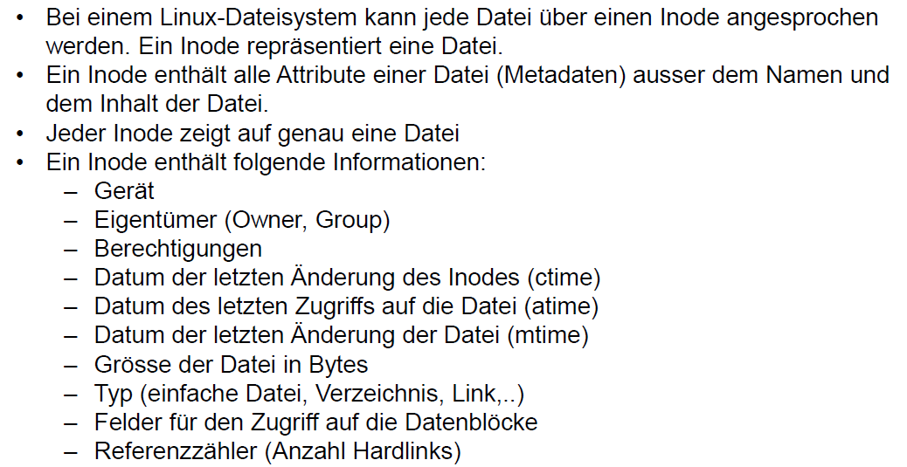

## Design und Aufbau einer Inode

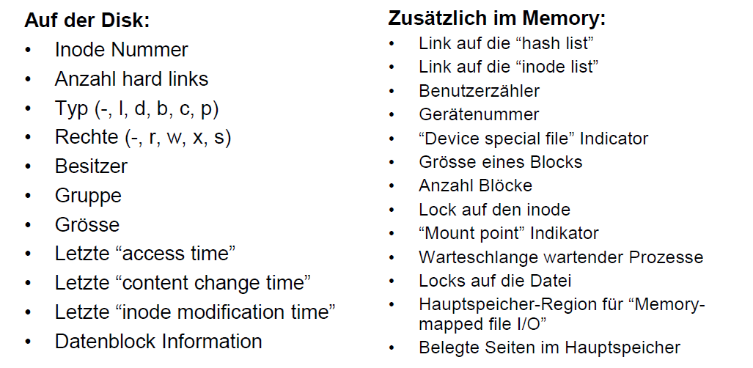

## Verzeichnisse

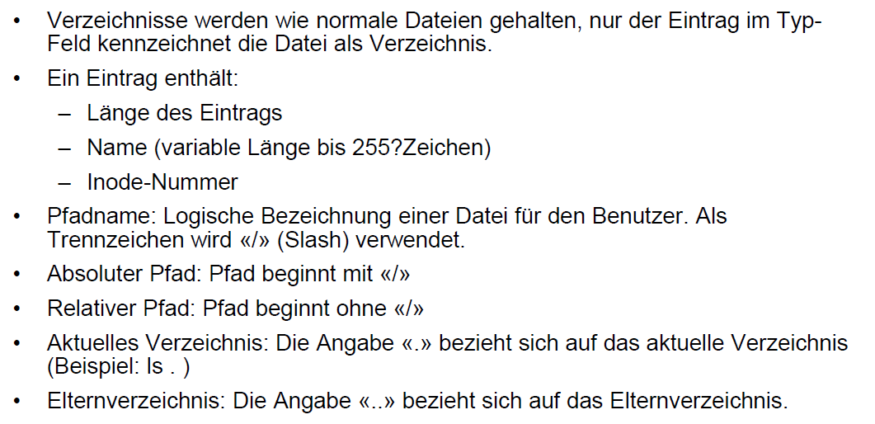

## Hard- und Symbolic Links

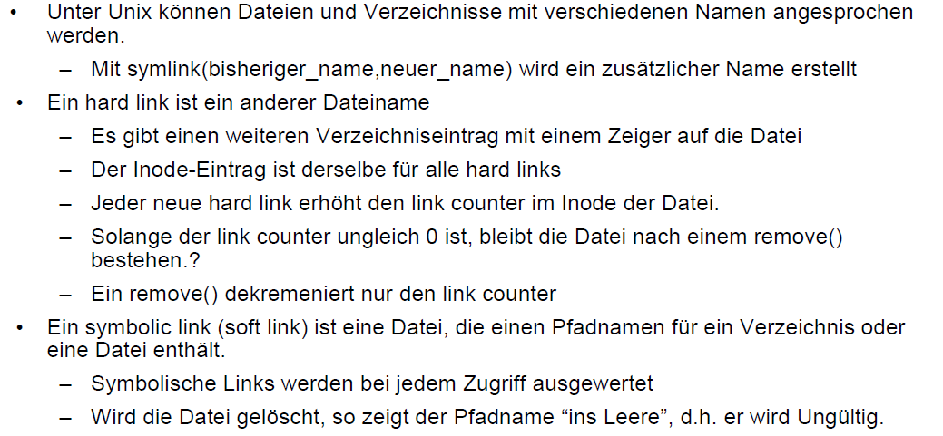

## Virtuelles Dateisystem

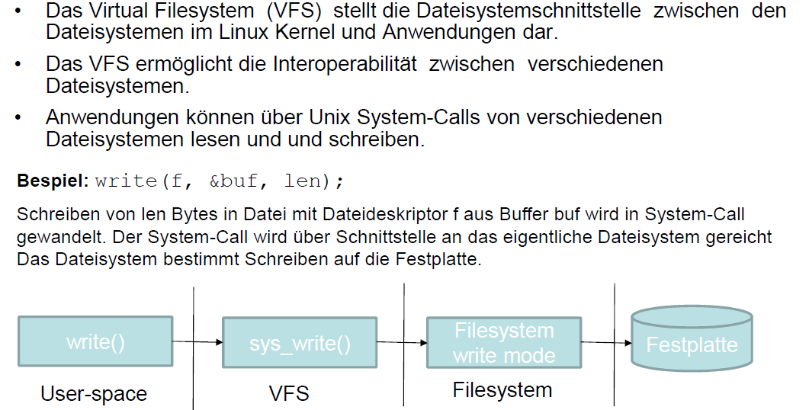

## VFS Objekte und Datenstrukturen

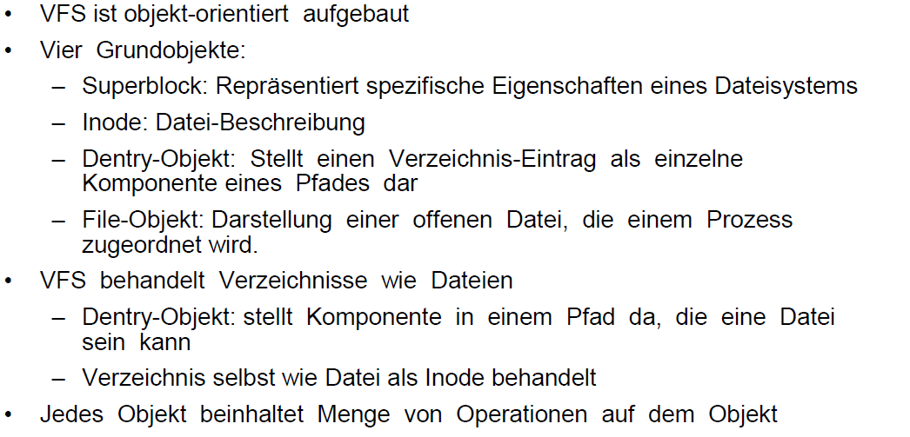

## Superblock

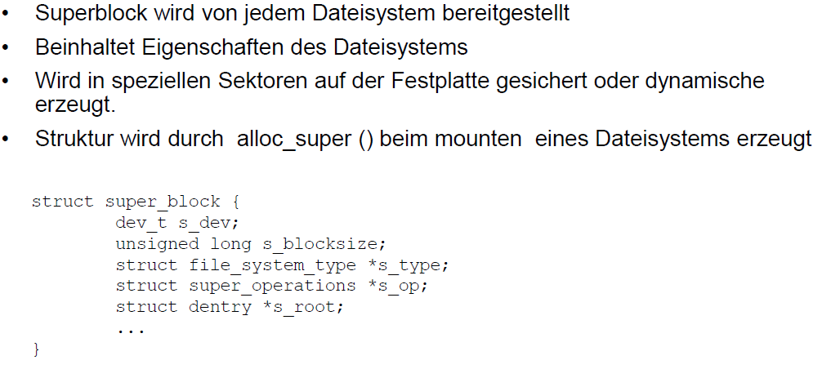

## Operationen auf Superblocks

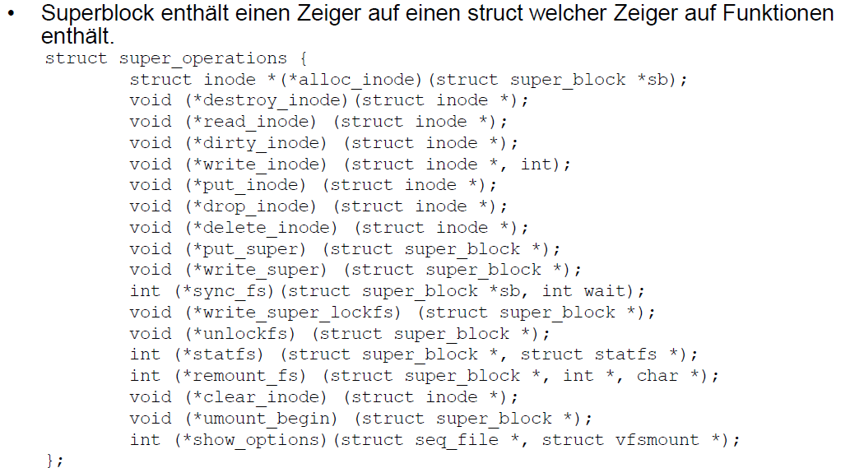

## Inodes

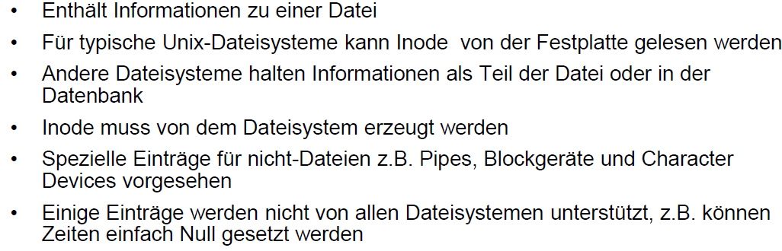

## Struktur struct inode

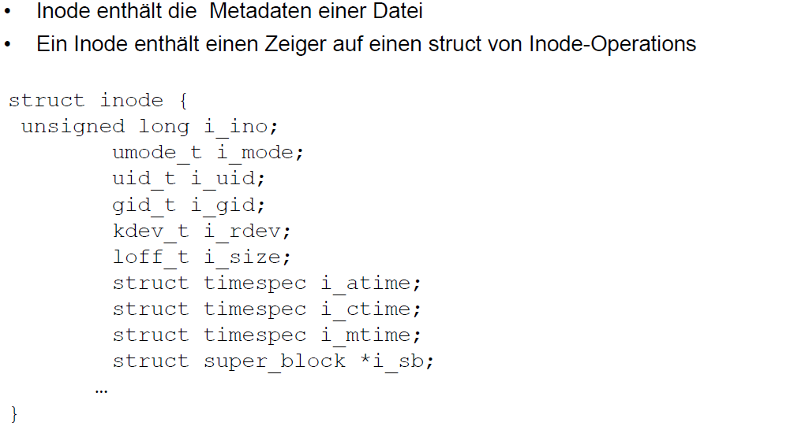

## Operationen auf inode

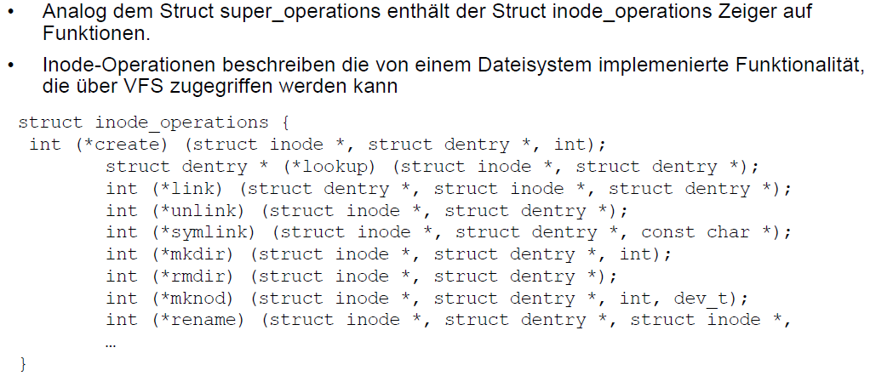

## Struktur struct dentry

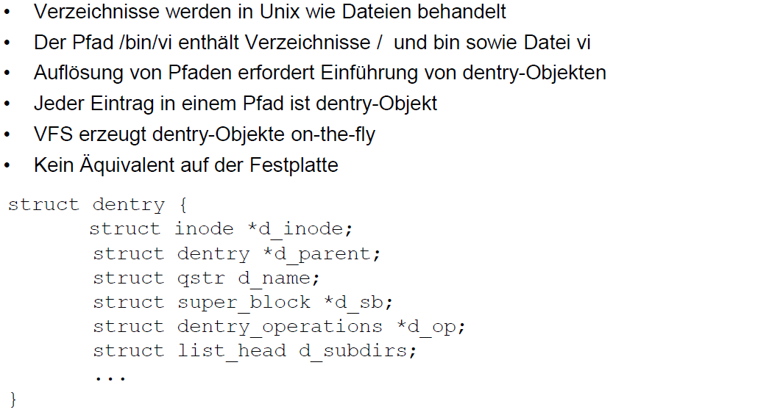

## Struktur struct file

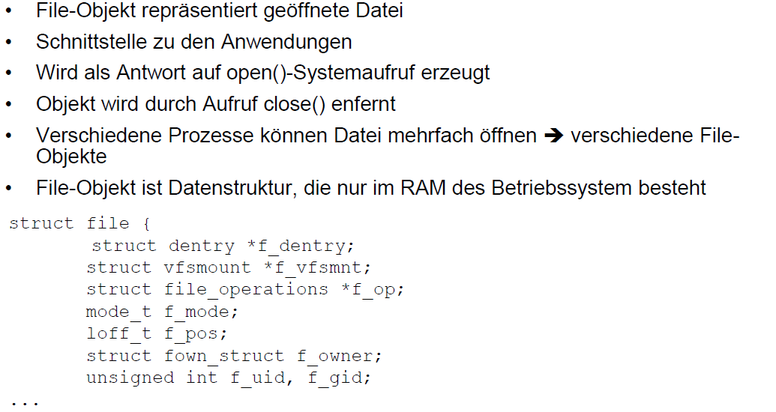

## Operationen auf file

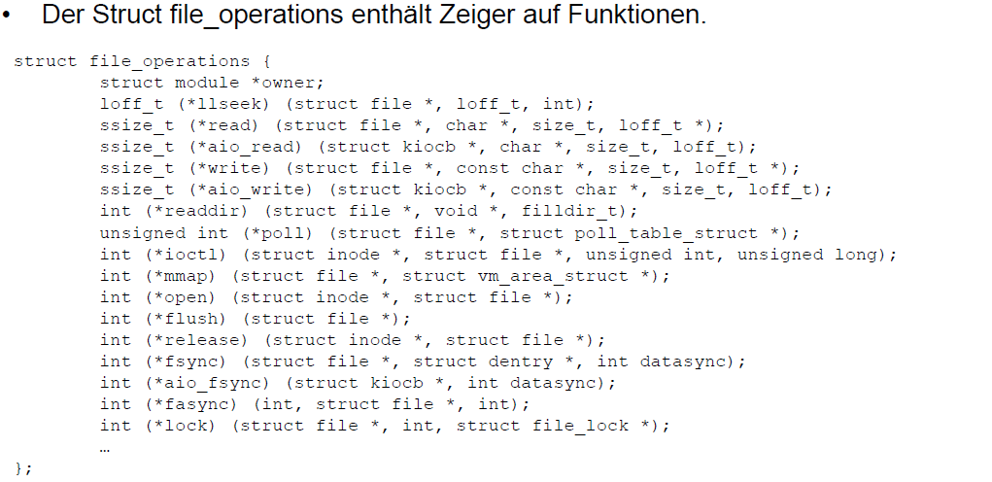

## Grundlegende Dateioperationen

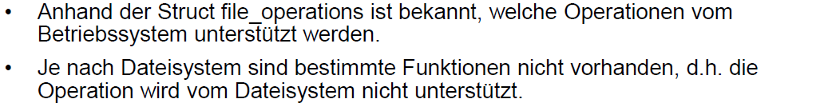

## System Calls im Linux Dateisystem

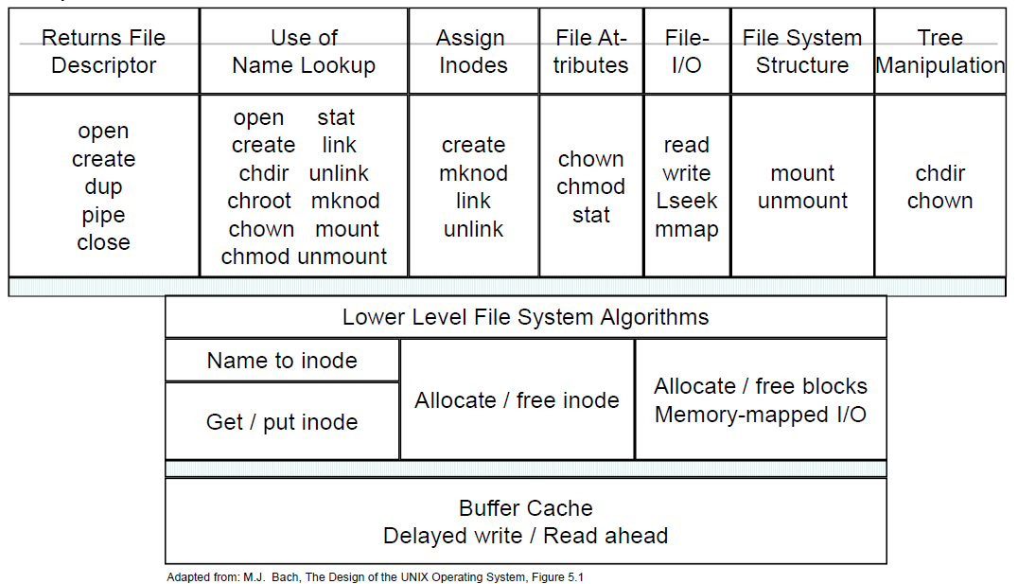

## Library Calls zur Verzeichnismanipulation

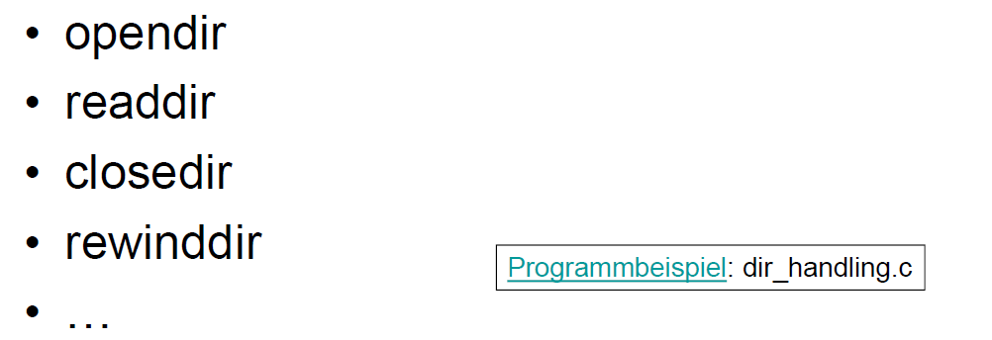

## Beispiel einer Verzeichnismanipulation

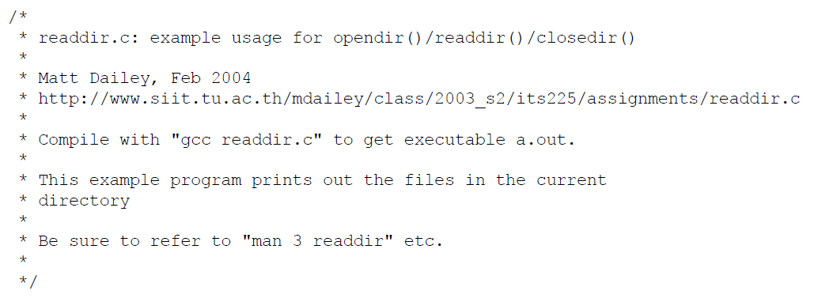

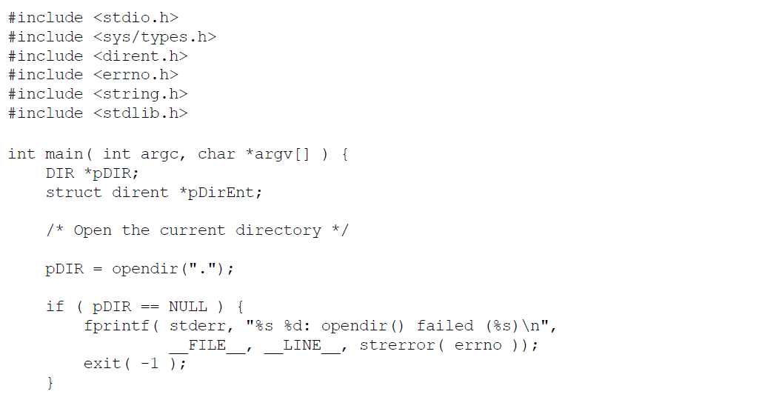

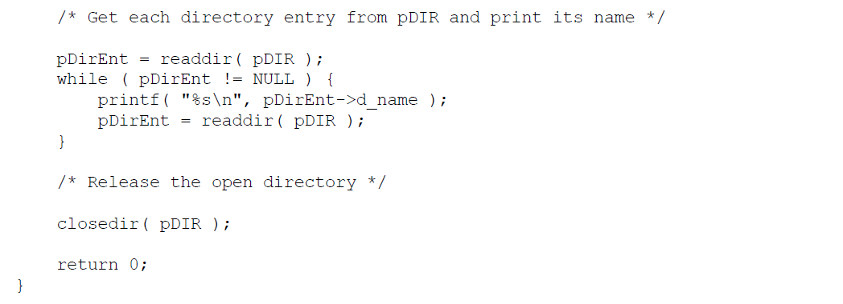

## System Calls zur Dateimanipulation

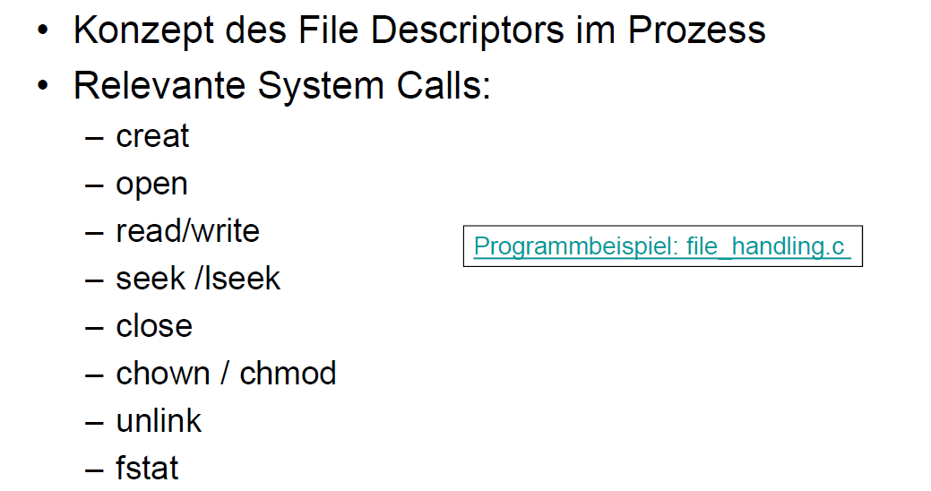

## Beispiel einer Dateimanipulation

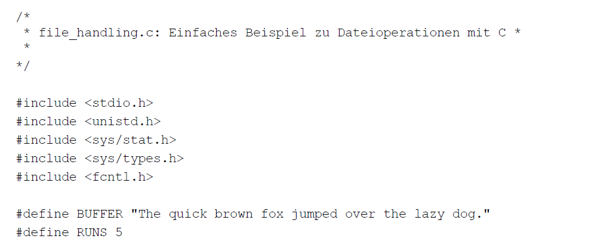

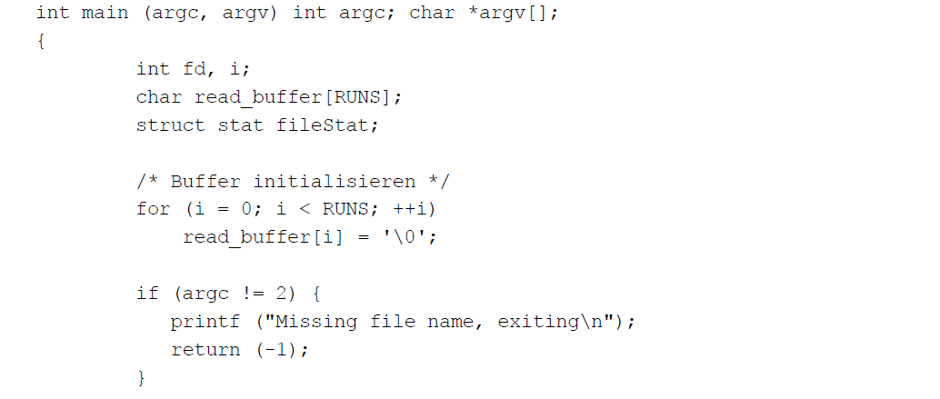

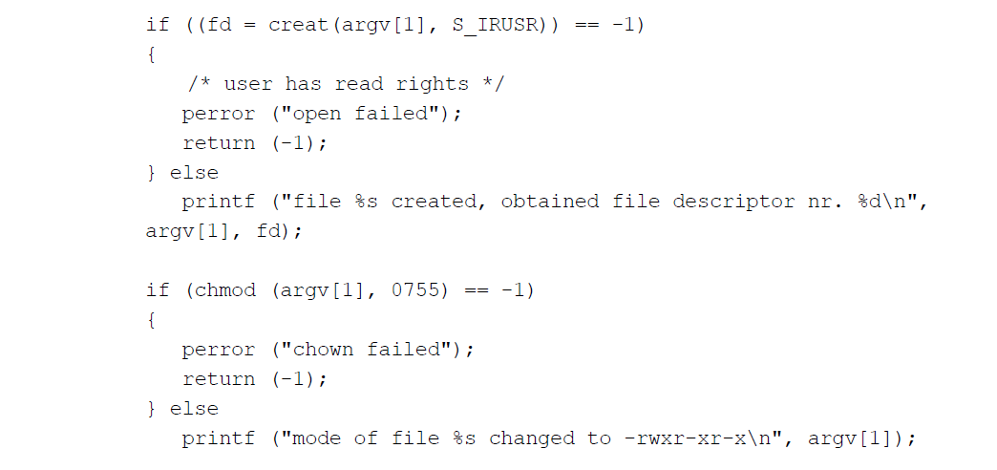

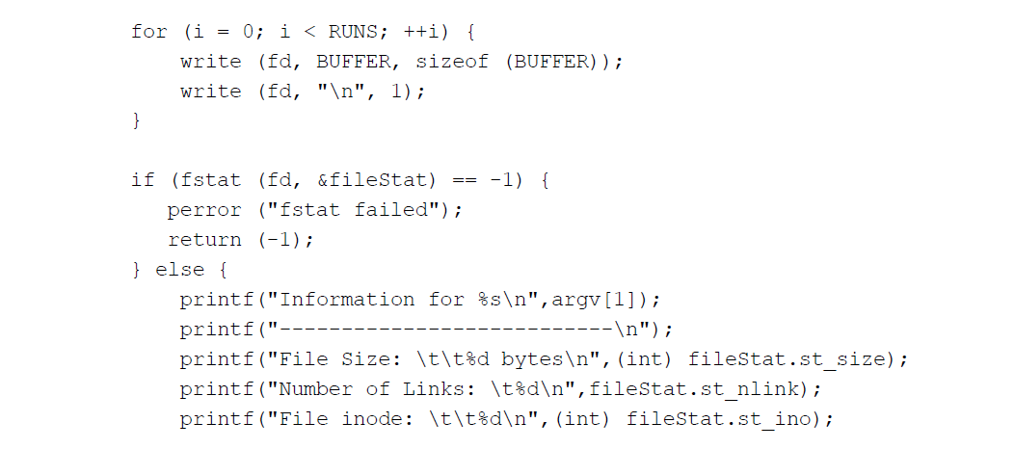

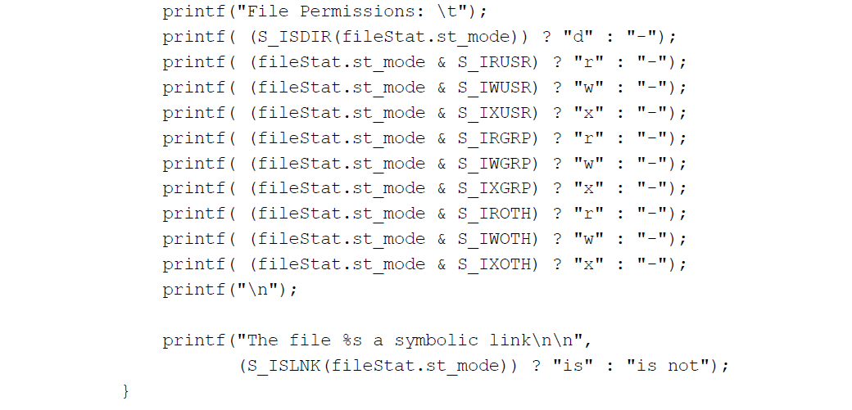

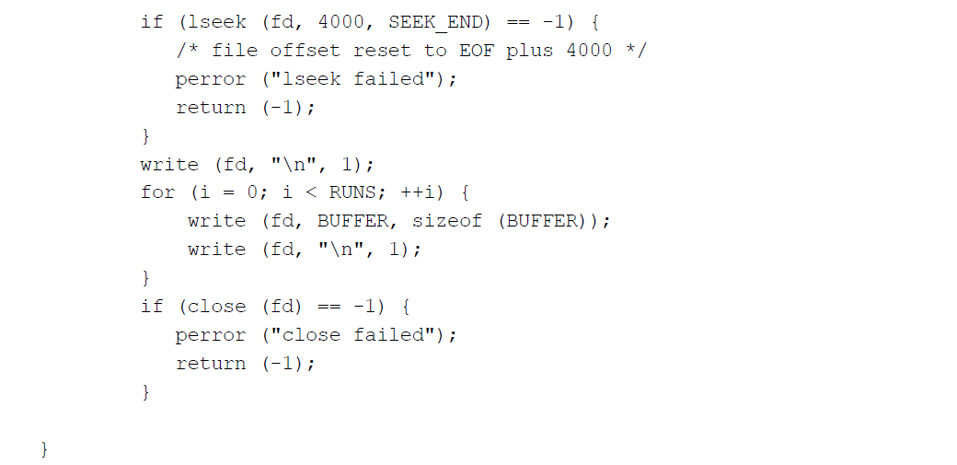

## System Calls zur Arbeit im Dateisystembaum

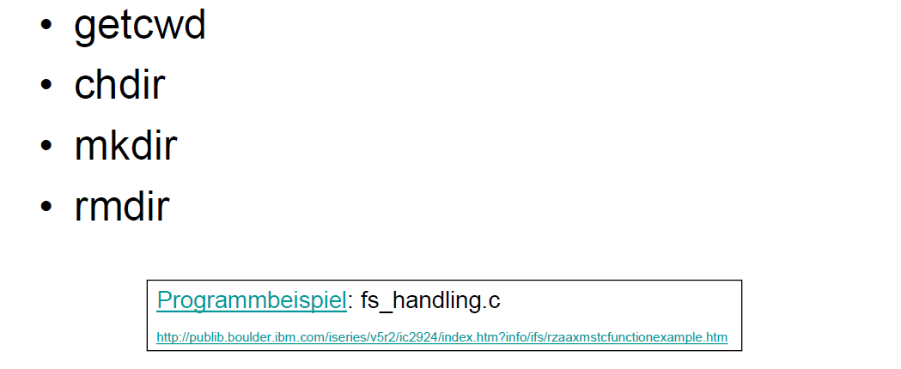

## Grundlegende API Funktionen in Windows

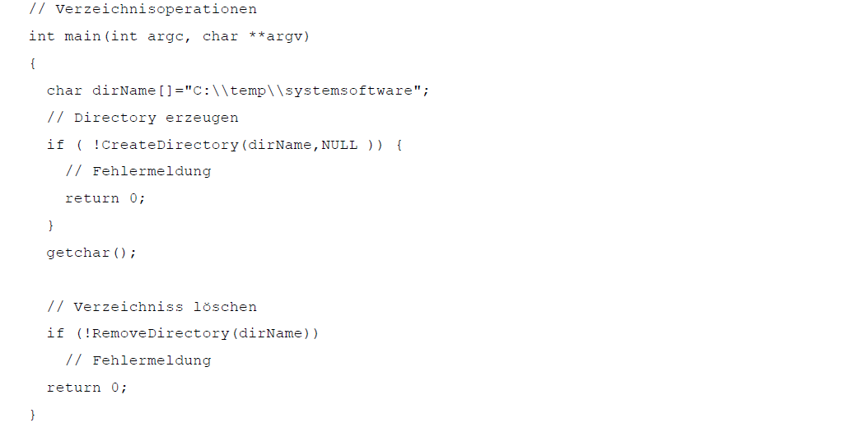

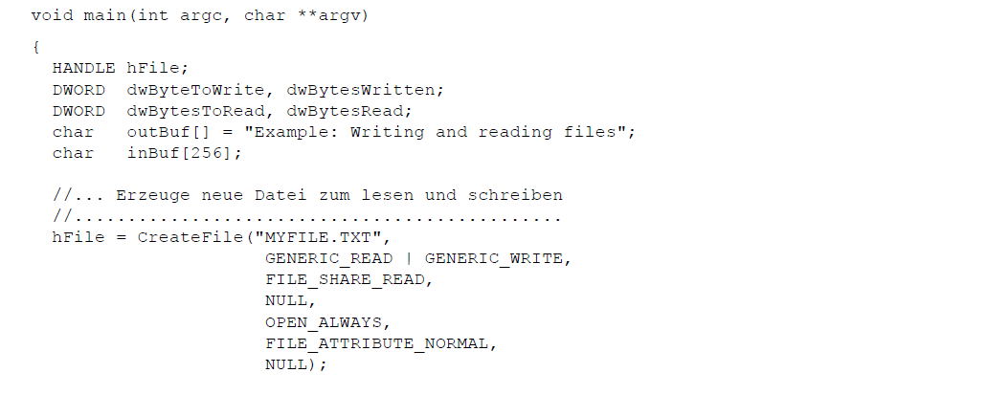

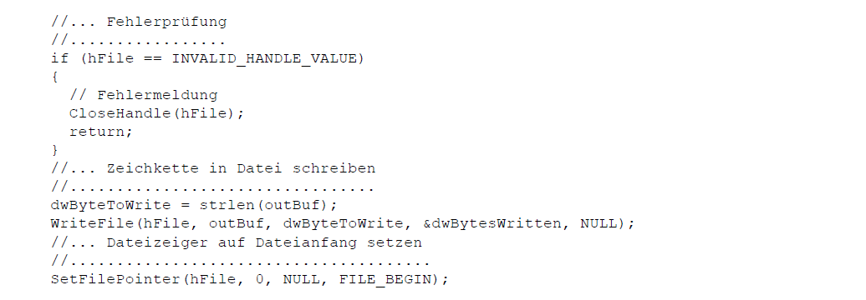

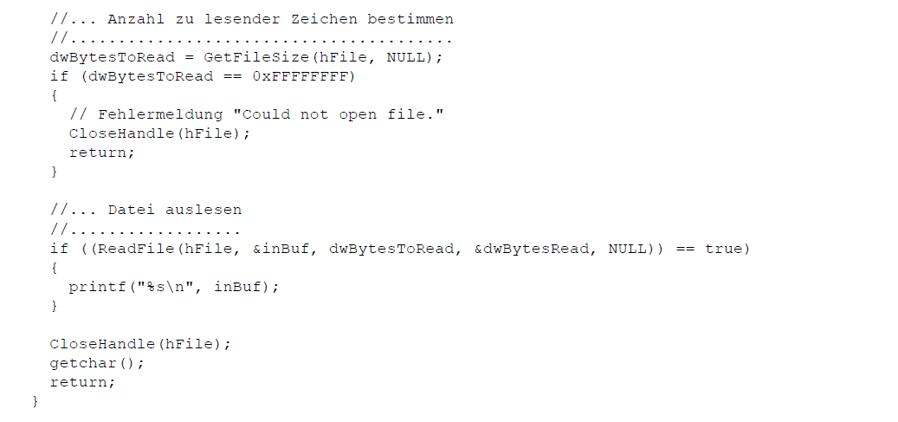

# Woche 6

## Einführung in Prozesse

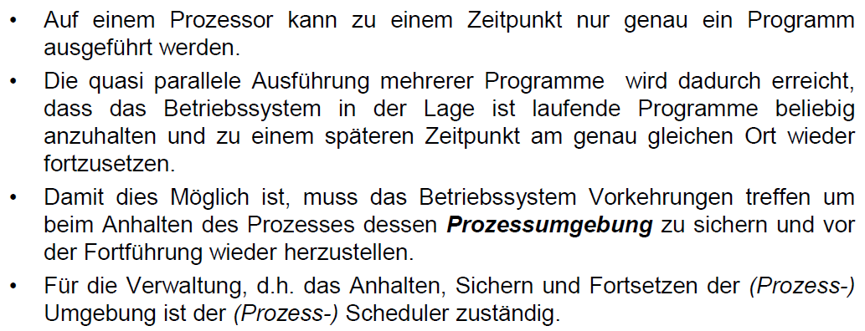

## Unterschied zwischen Prozesstask und Programm

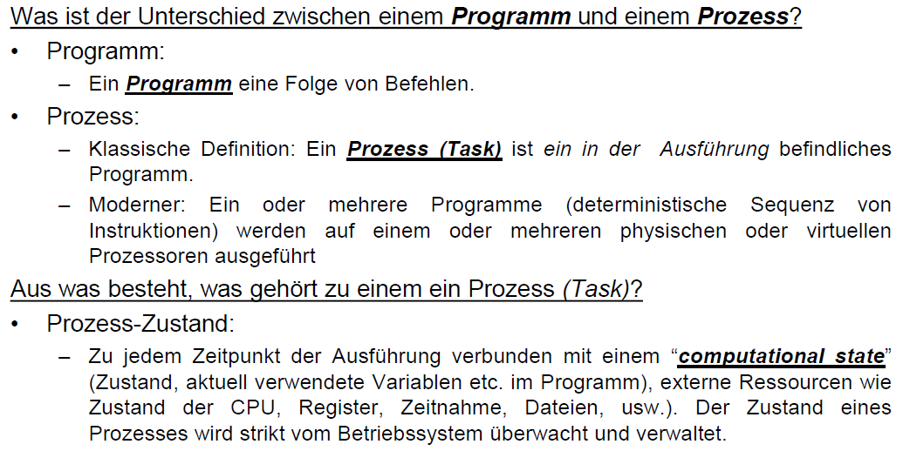

## Lebenszyklus eines Prozesses

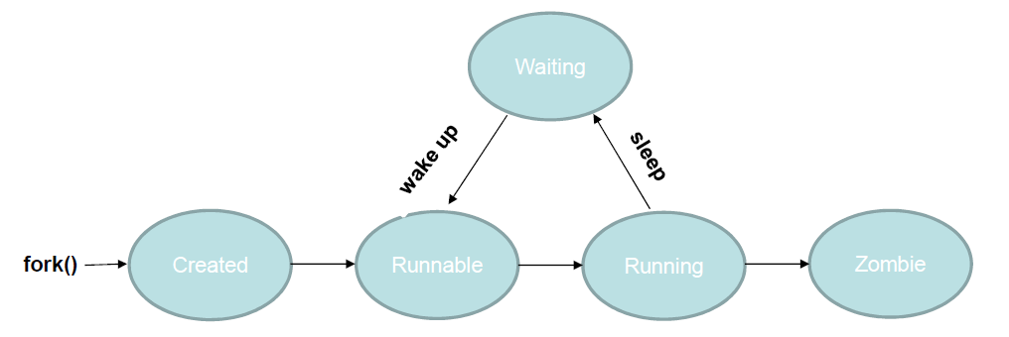

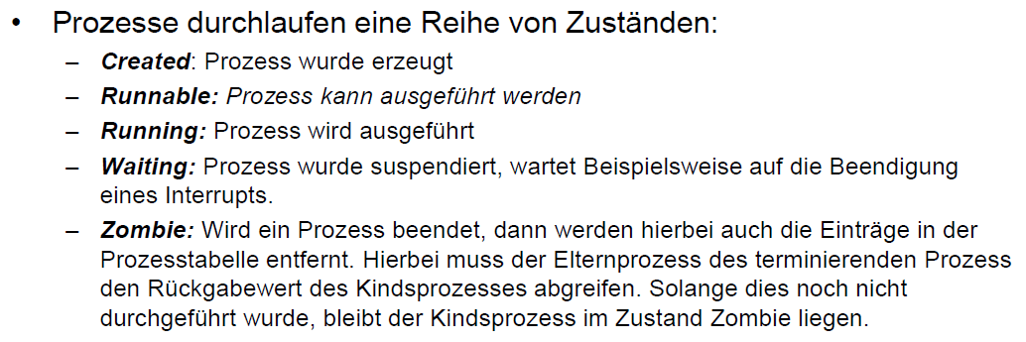

## Verwaltung von Prozessen

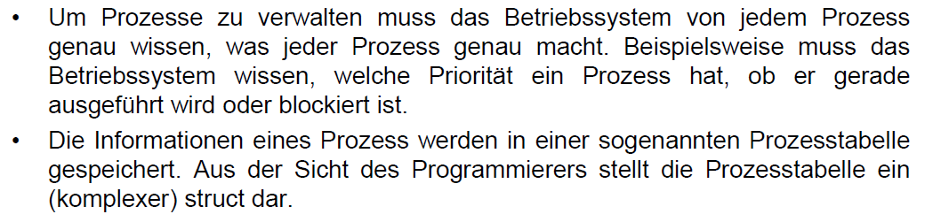

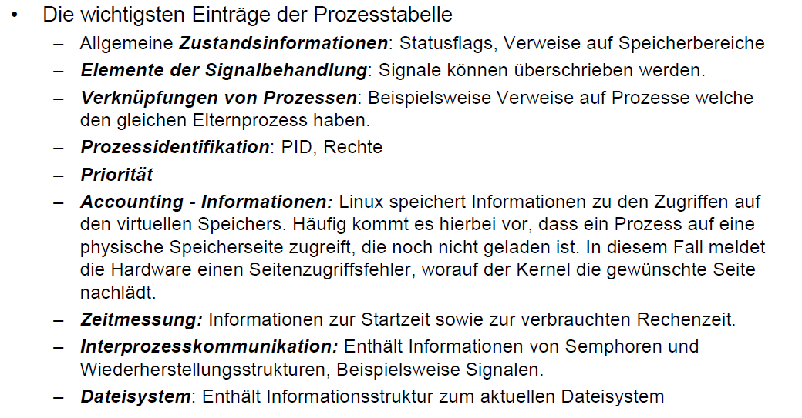

## Anforderungen an ein Prozesssteuersystem

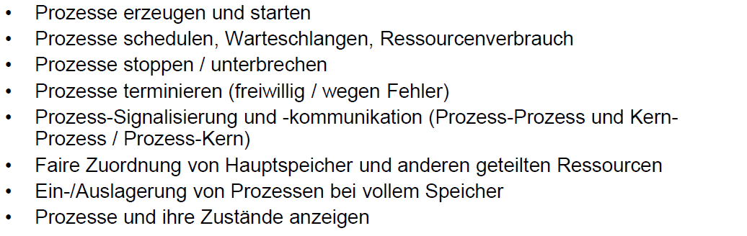

## User- und Kernel Mode

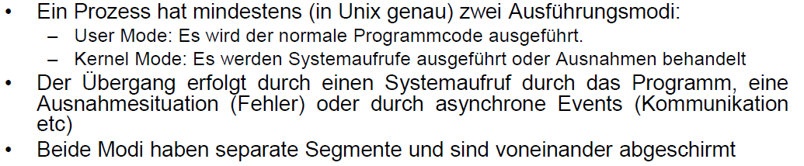

## Prozess-/Kontextwechsel

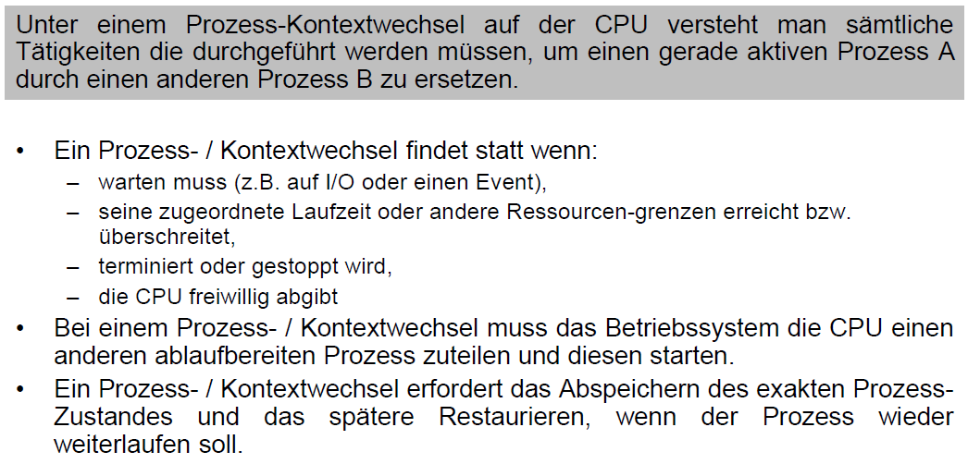

## Prozesskontext

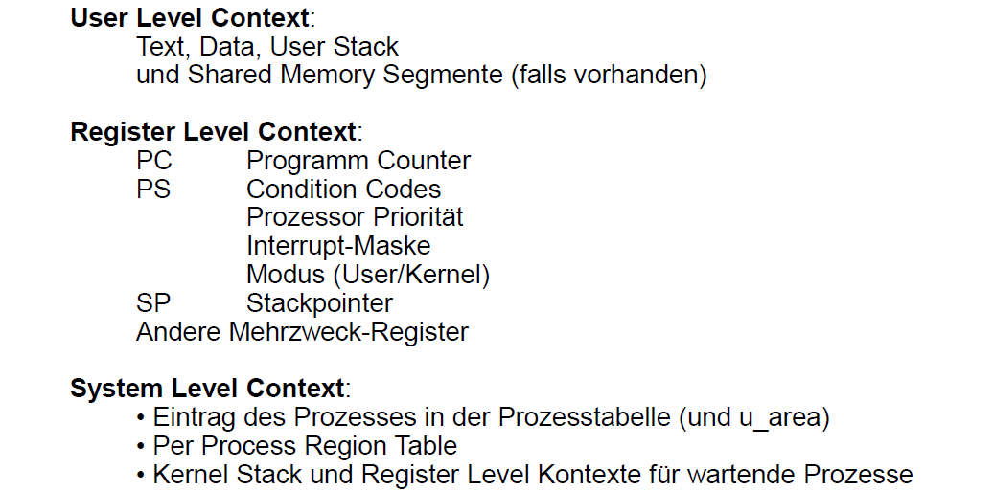

## Scheduler

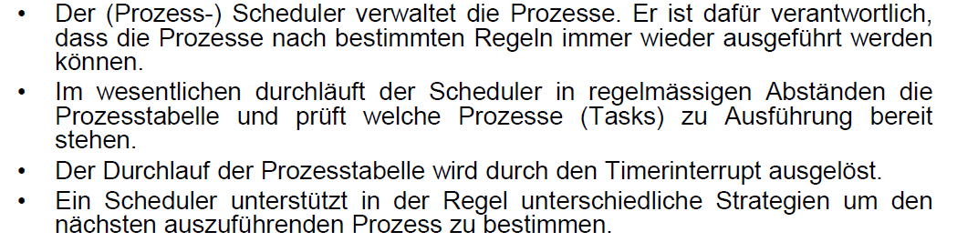

## Schedulingstrategien

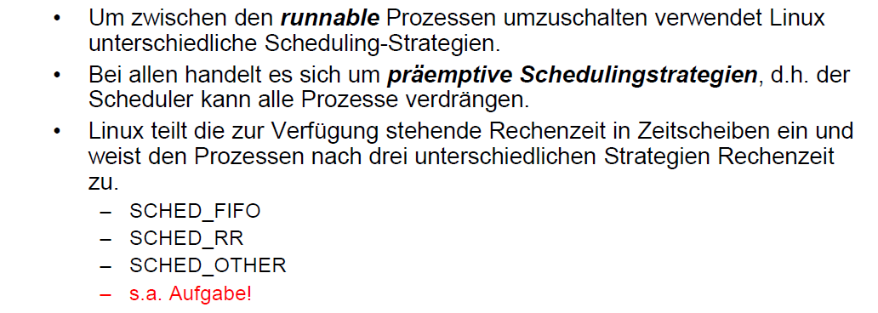

## Prozessbezogene System Calls in Unix

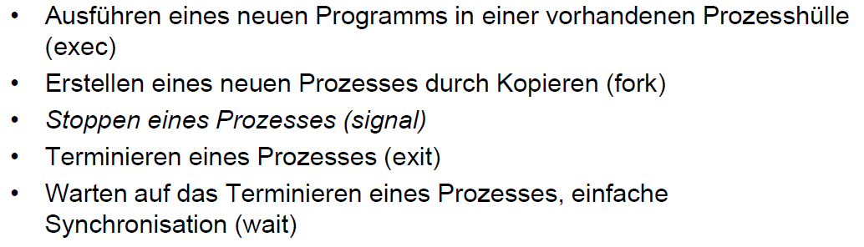

## System Call exec()

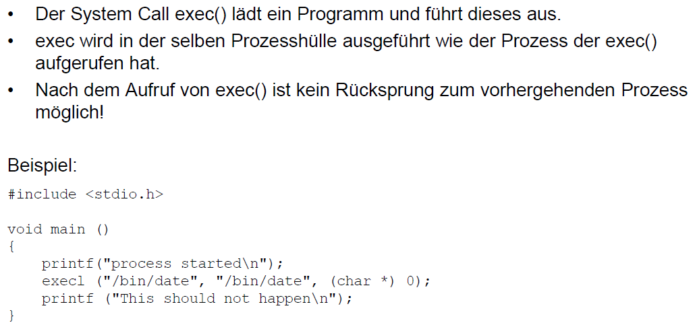

## System Call fork()

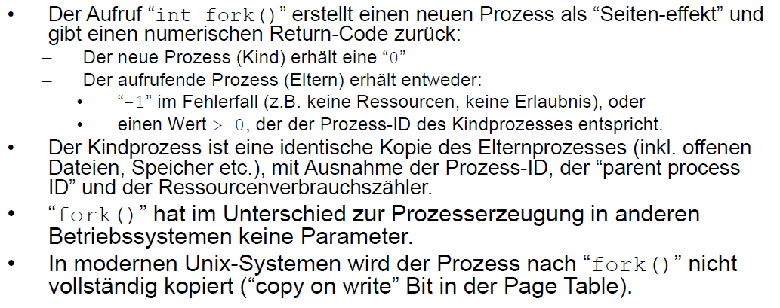

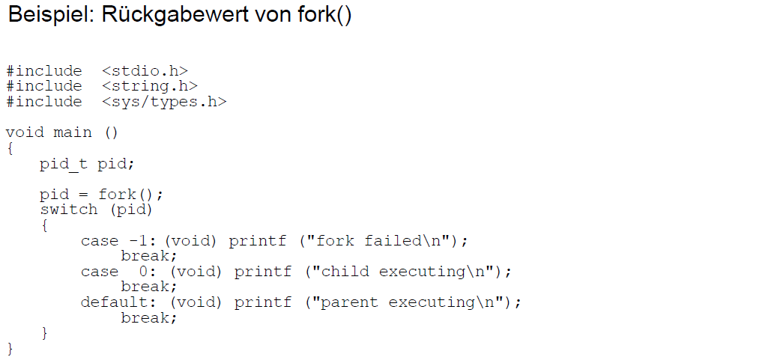

## Vergleich fork() und exec()

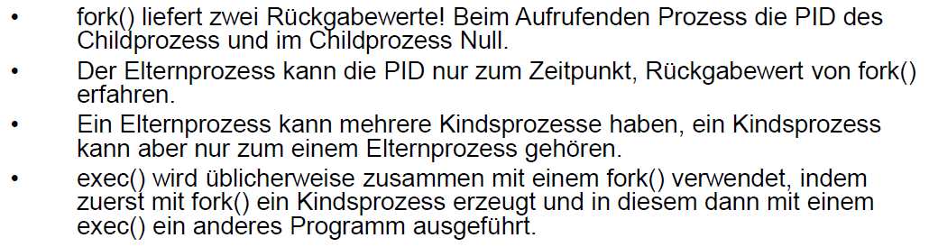

## System Call exit()

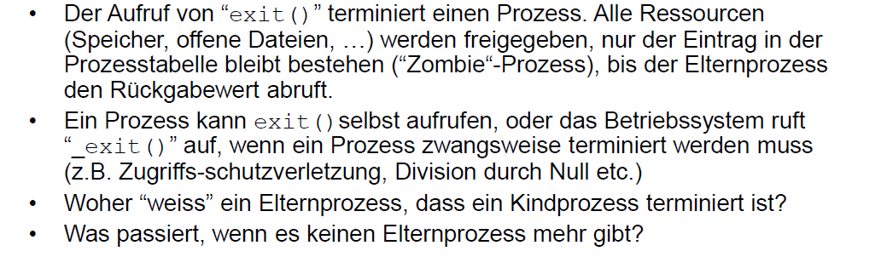

## Funktionen atexit() und on_exit()

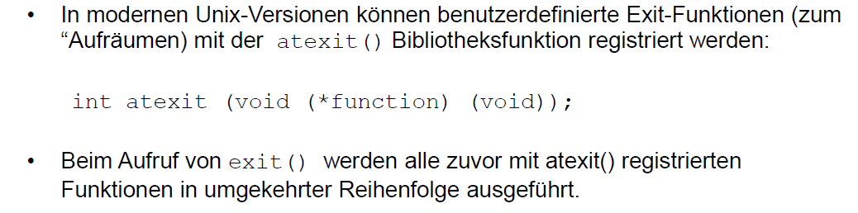

## System Call wait()

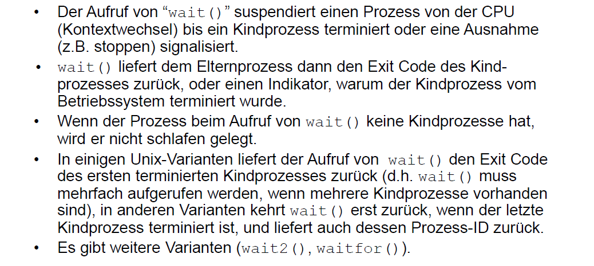

## Programmierung mit wait()

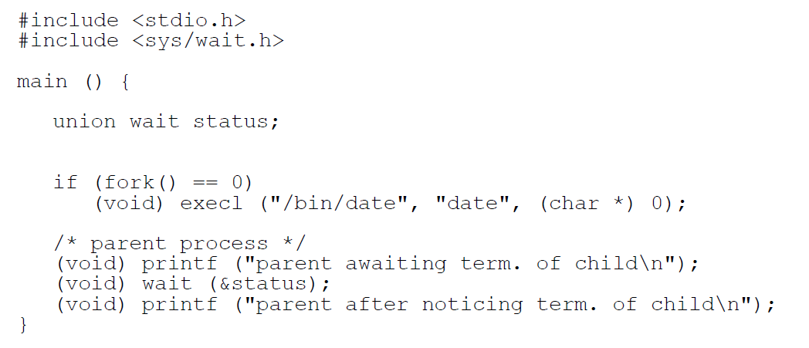

## Auswertung des Exit Code nach wait()

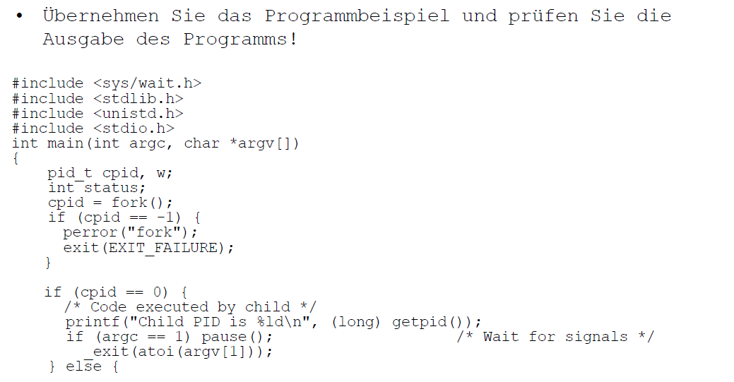

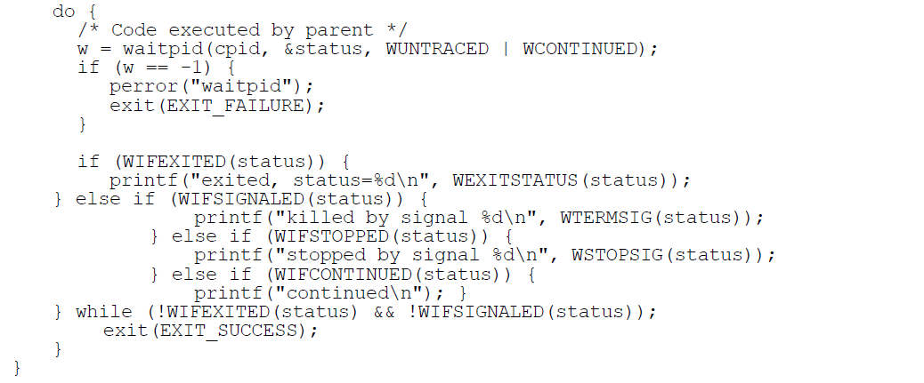

## Prozesse erzeugen mittels Windows API

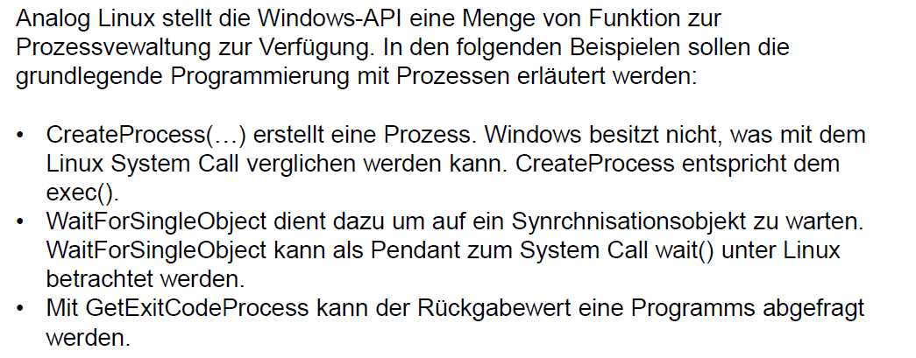

## Beispiel von kill in der Windows API

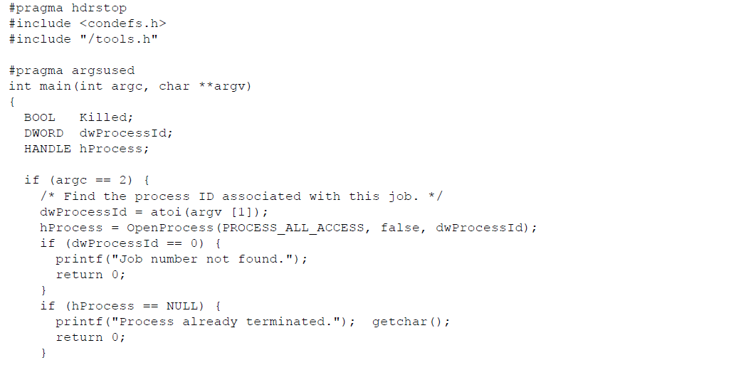

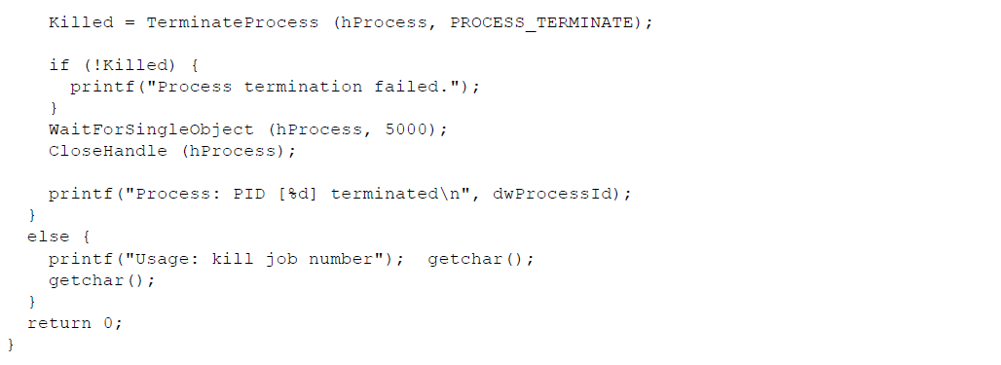

## Beispiel der Dateisystemüberwachung in der Windows API

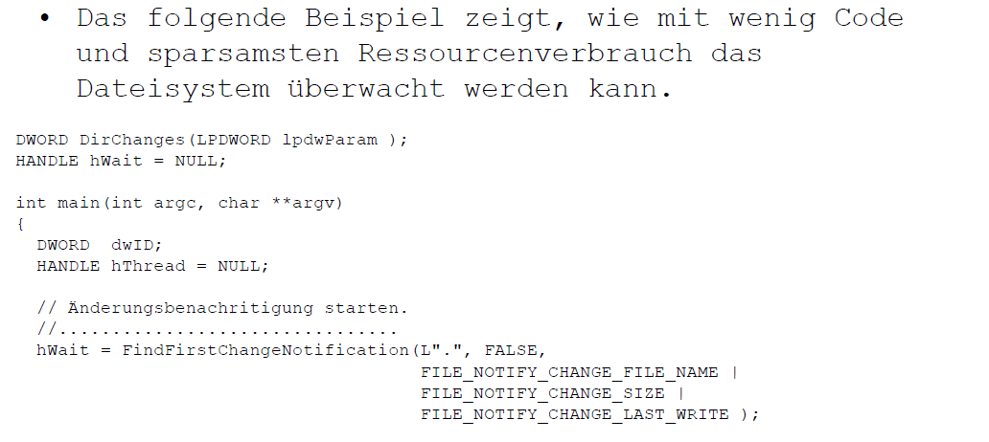

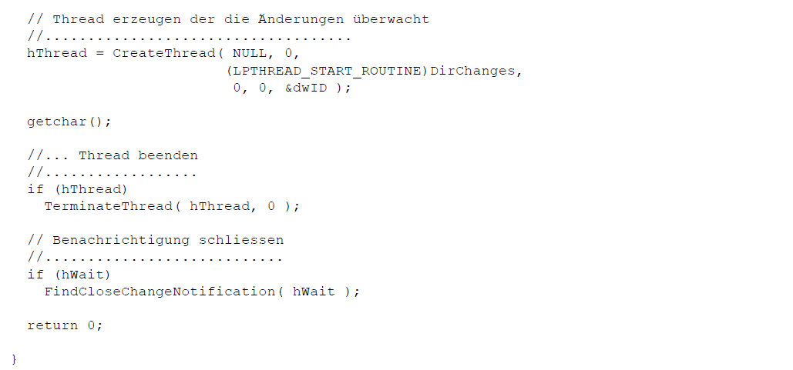

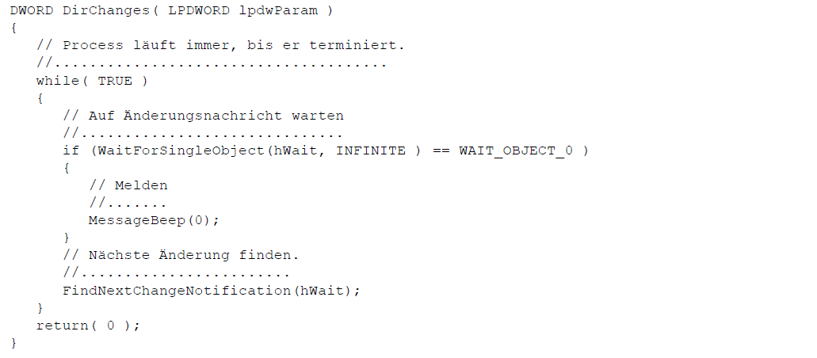

# Woche 7 & 8

## Einführung in Pipes

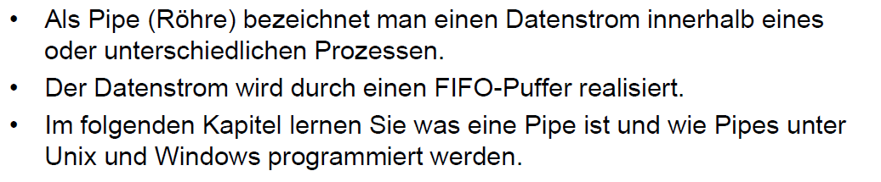

## Konzept und Zweck

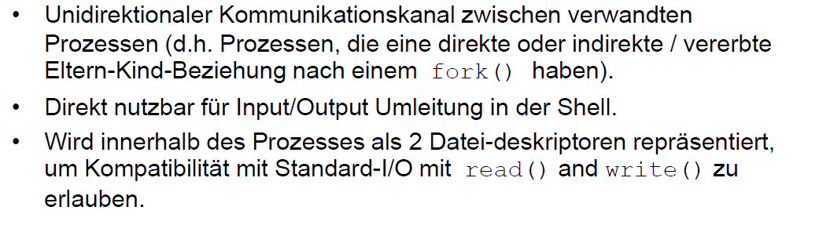

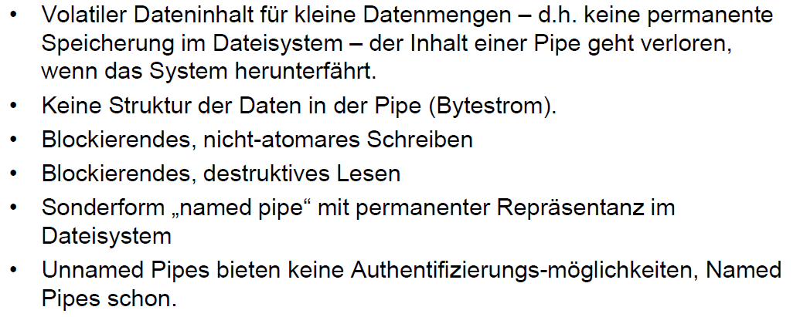

## Verwendung von Pipes in einer Shell

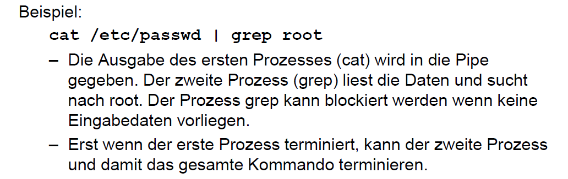

## Programmierung von Pipes

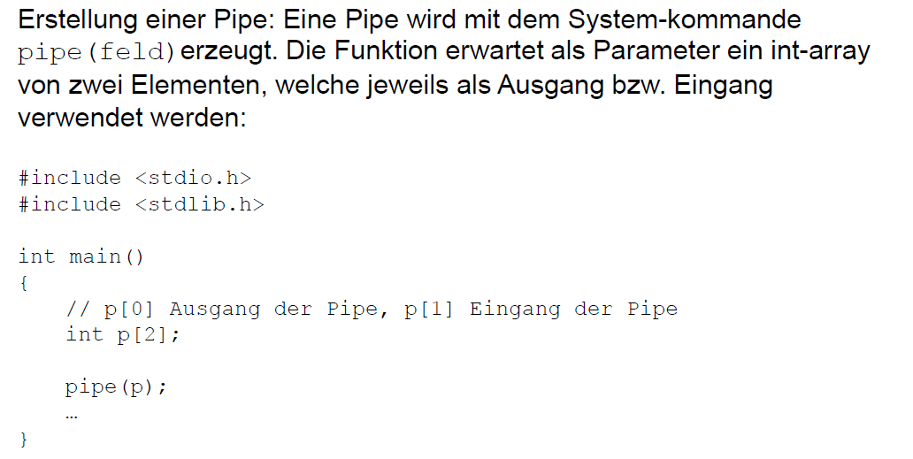

## Programmierung von Pipes innerhalb des gleichen Prozesses

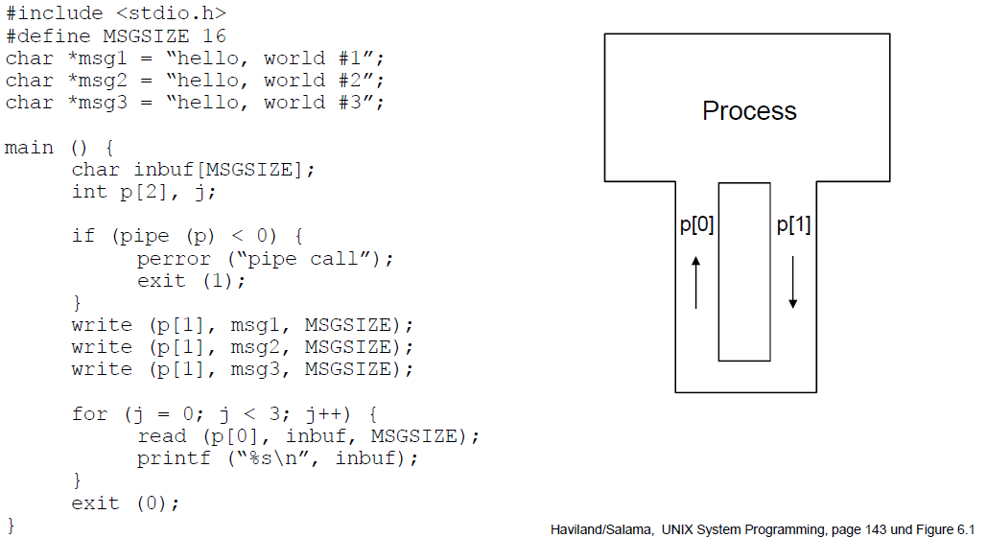

## Programmierung von Pipes zwischen verschiedenen Prozessen

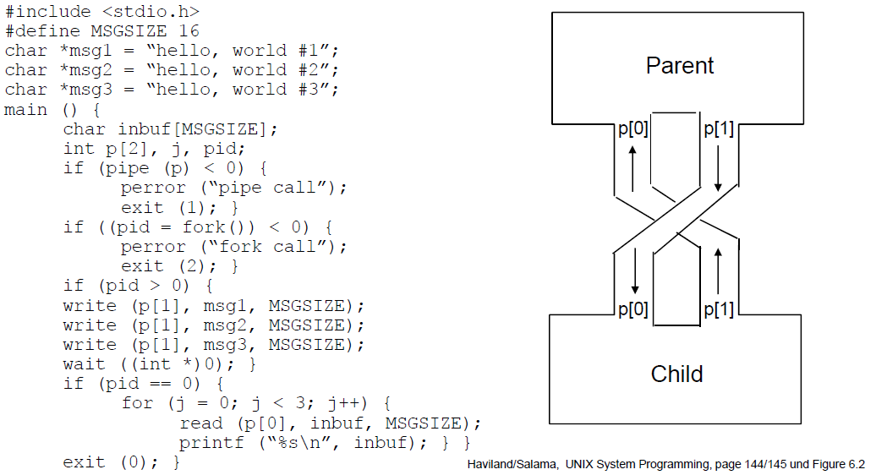

## Schliessen unbenutzter Pipe-Enden

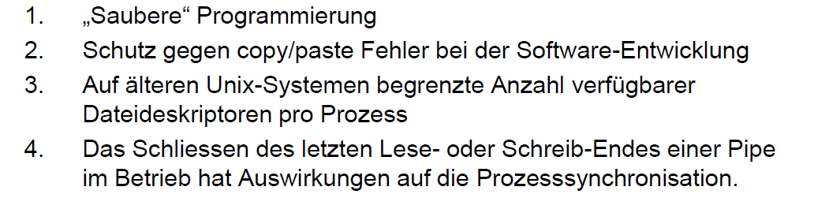

## Schliessen von nicht verwendeten Pipe-Enden

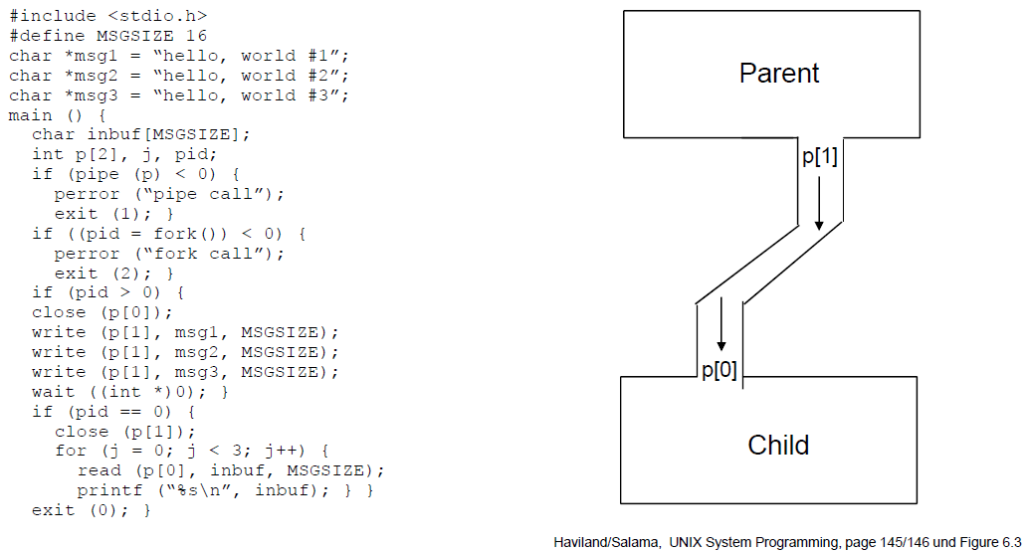

## Datenstruktur von pipe()

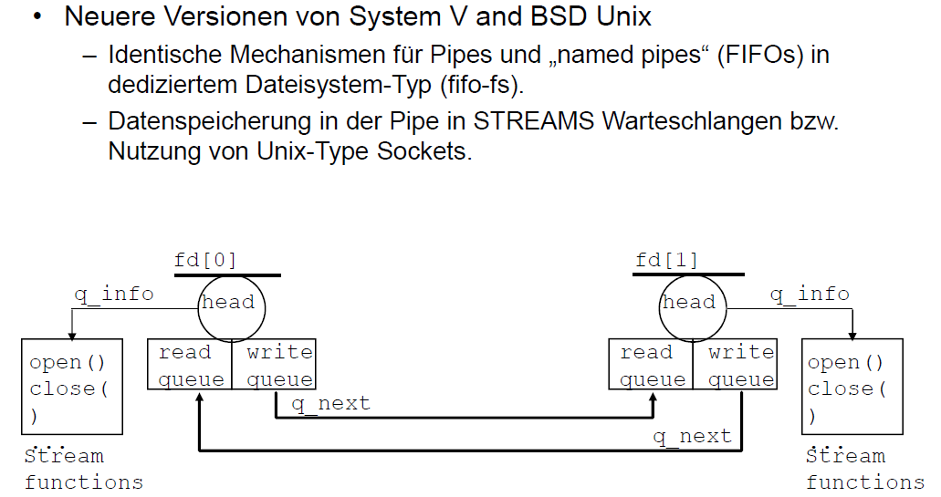

## Persistenten (Named) Pipes in einer Shell

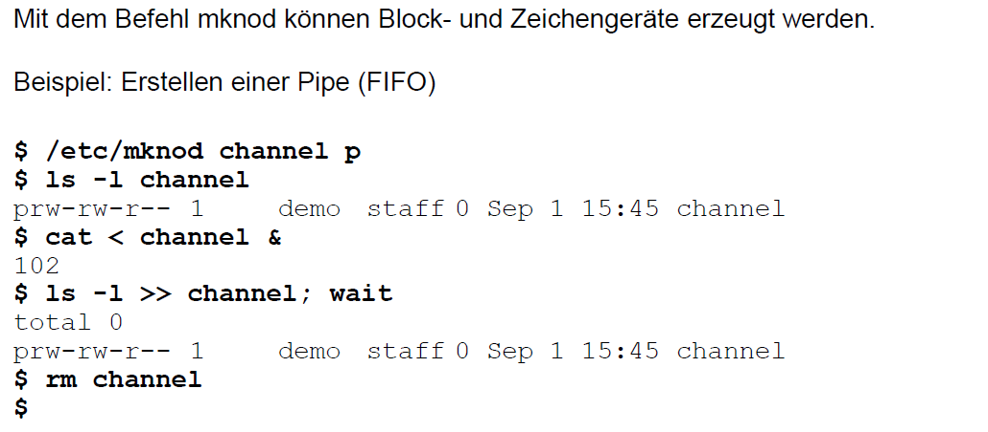

## Persistente Named Pipe mit mkfifo

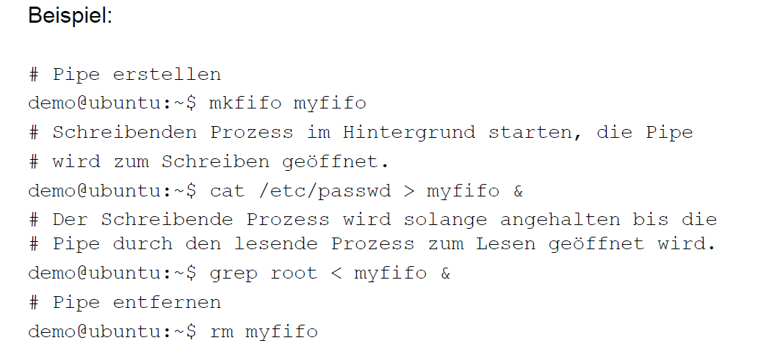

## Programmierung mit Named Pipes

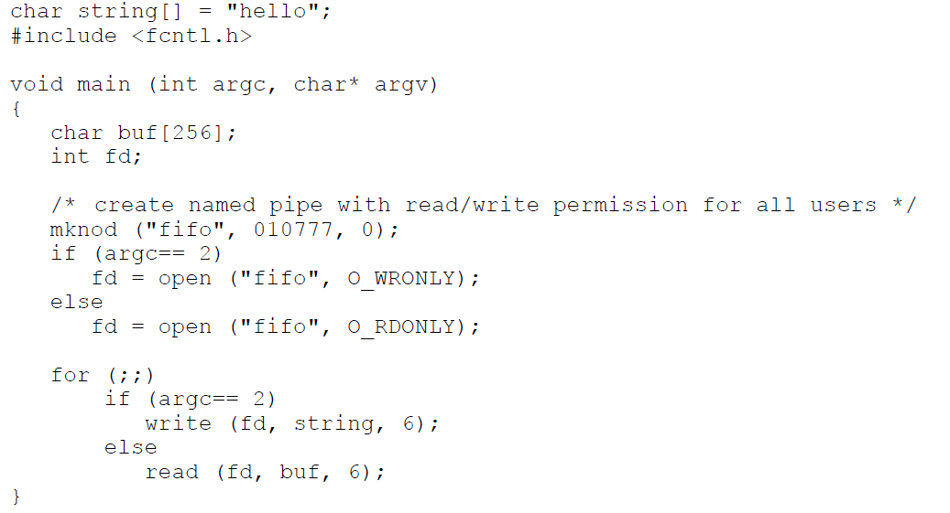

## Verwandter System Call dup()

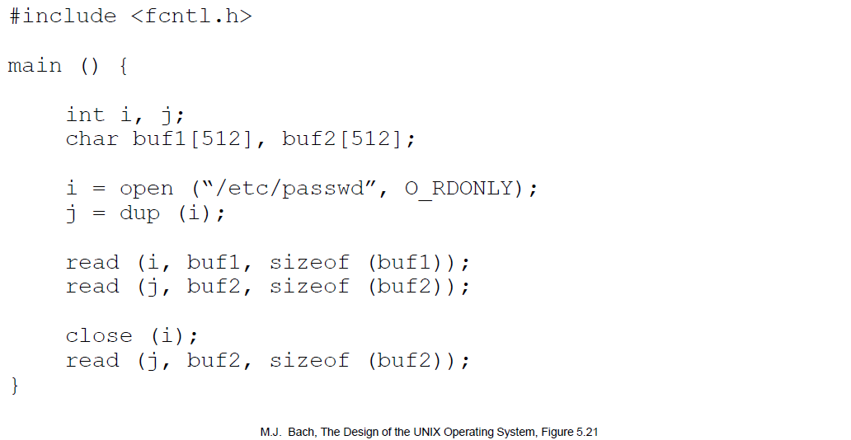

## Programmierung mit Named Pipes mit der Windows API

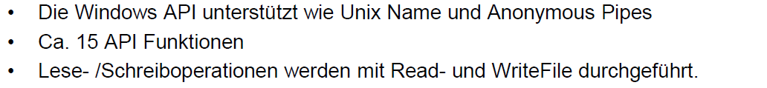

## Pipe Reader

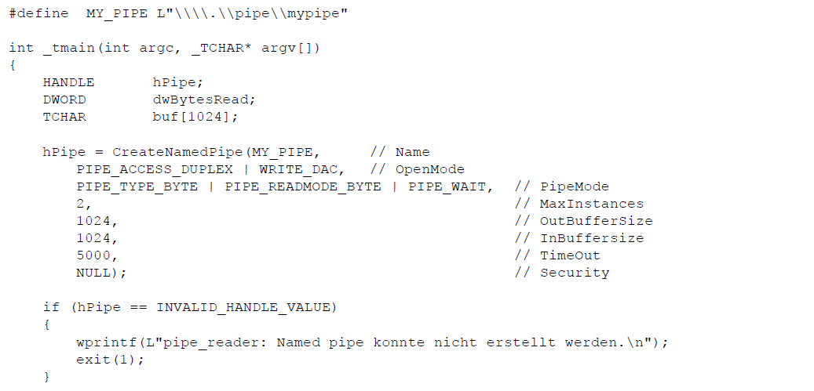

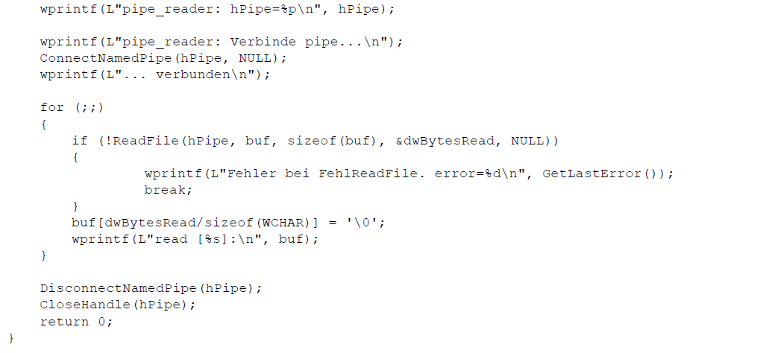

## Pipe Writer

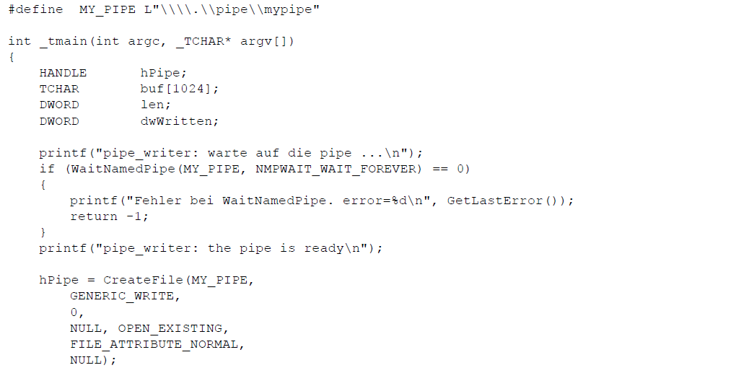

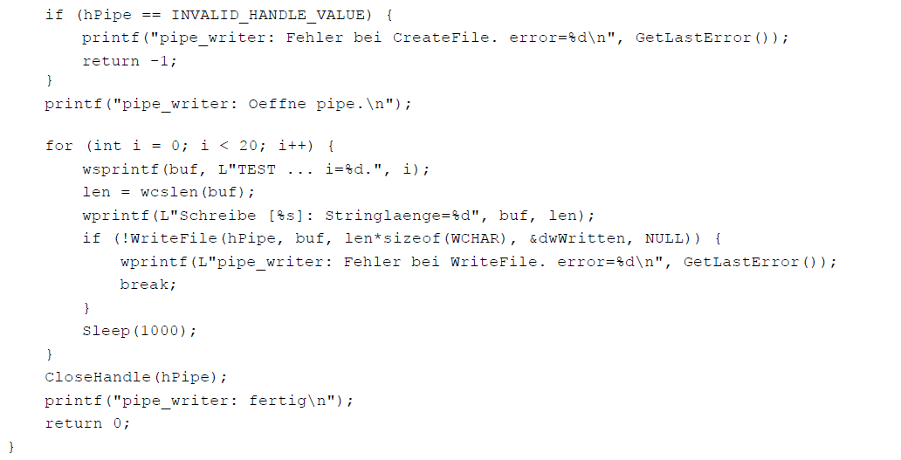

## Einführung in Signale

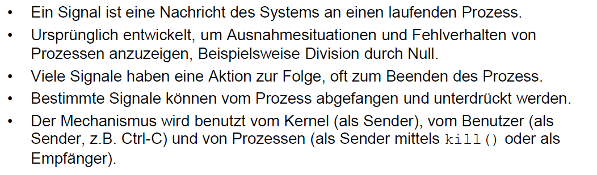

## Unterschiedliche Arten der Signalbehandlung

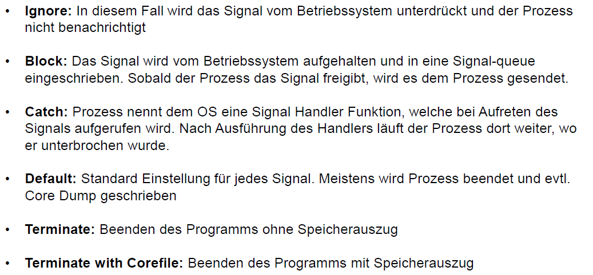

## Signaltypen in BSD Unix

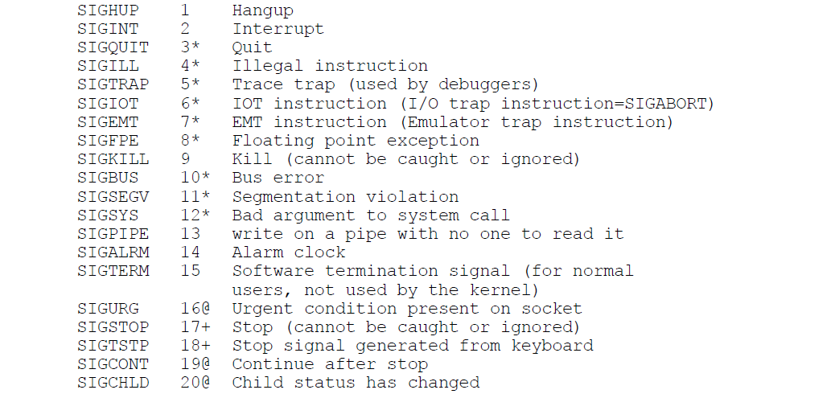

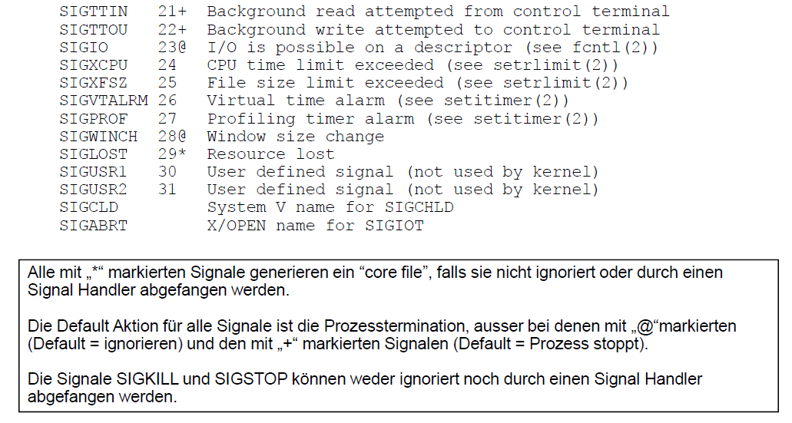

## Unterschiede in System V Unix

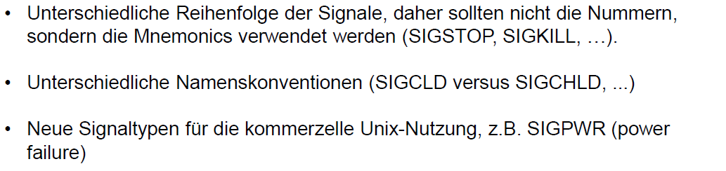

## Wichtige Systemaufrufe

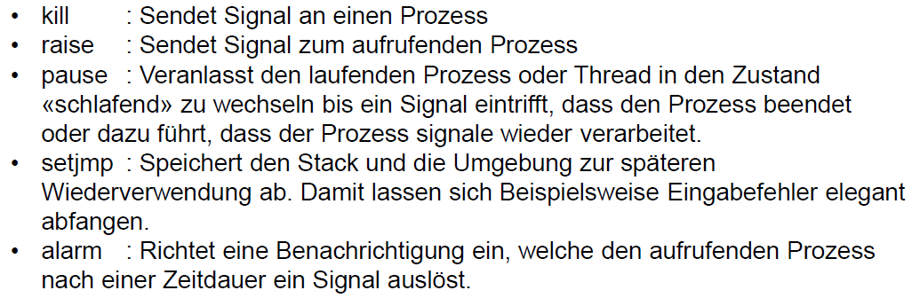

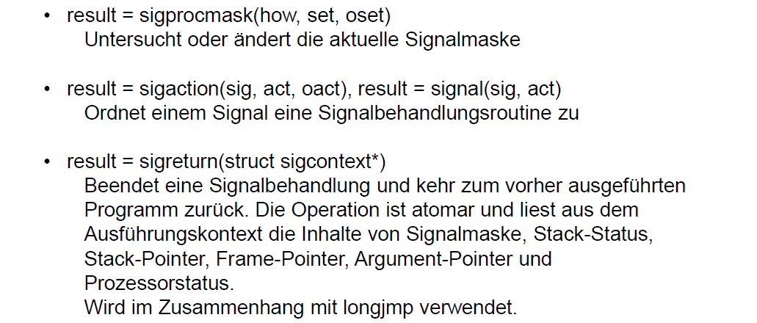

## Signale und fork()/exec()

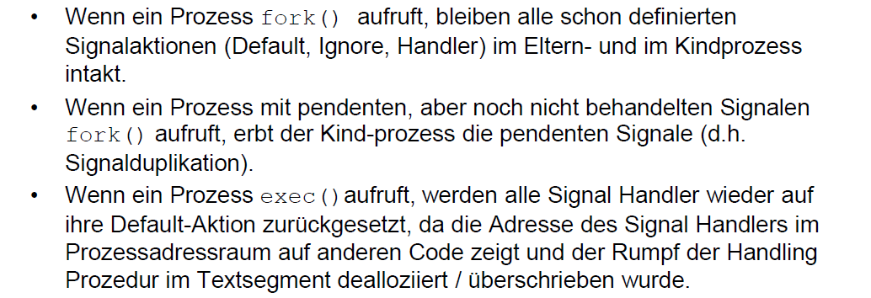

## Versenden eines Signals mittels kill()

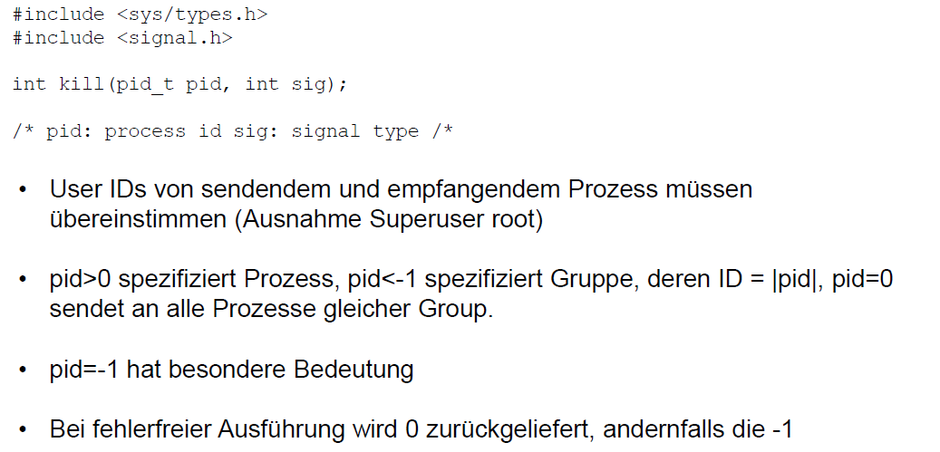

## Versenden eines Signals mittels raise()

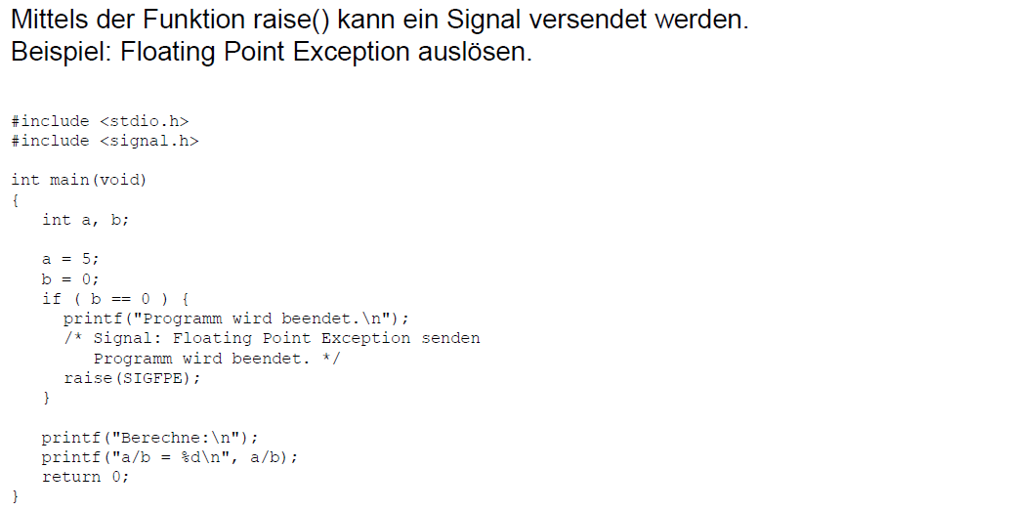

## Warten auf ein Signal mittels pause()

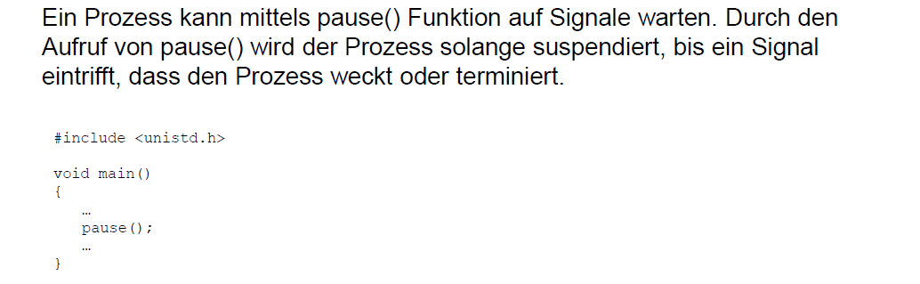

## Ablauf einer Signalverarbeitung

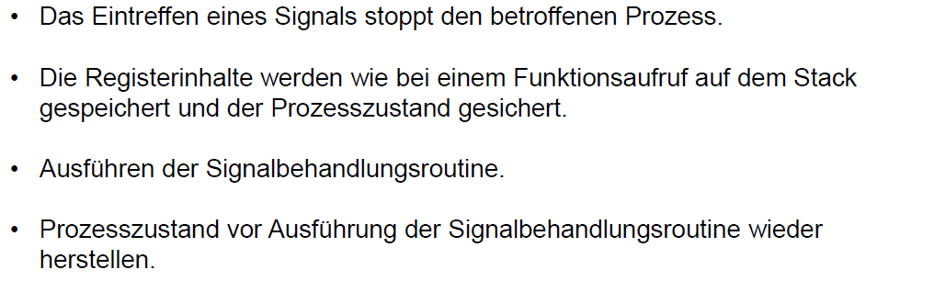

## Beispiel: Einfache Signalbehandlung

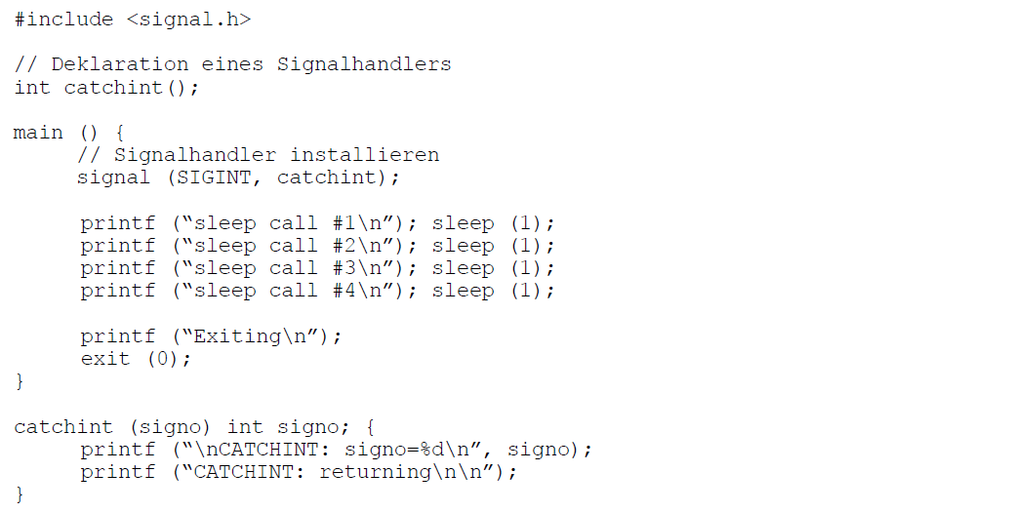

## Beispiel: Division by Zero abfangen

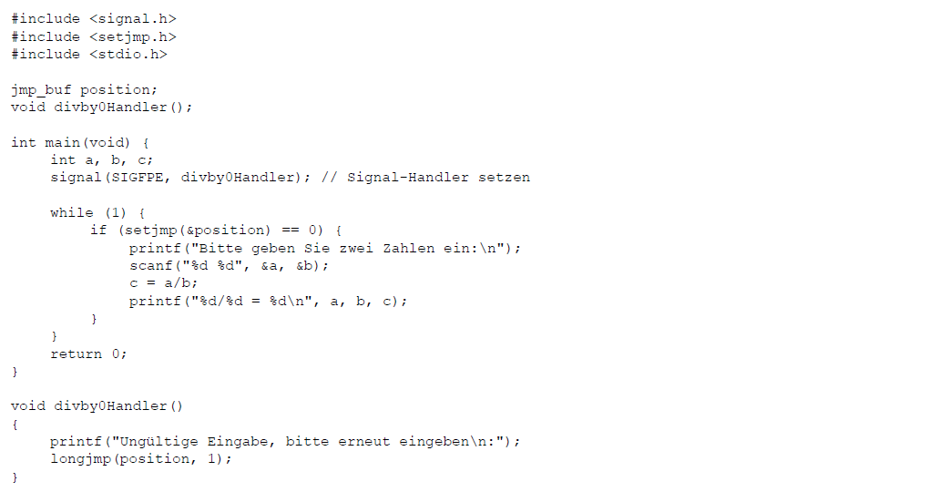

## Beispiel: Ctrl+C abfangen

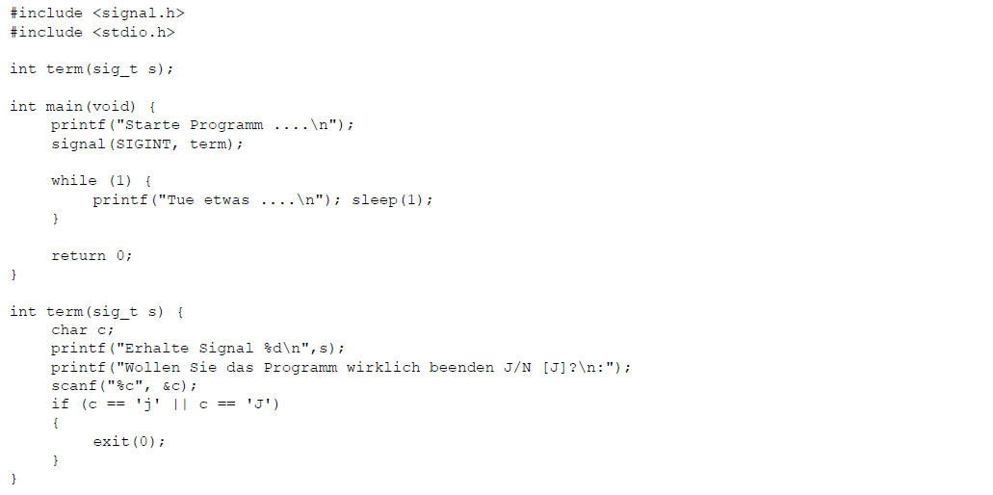

## Signalhandler ändern

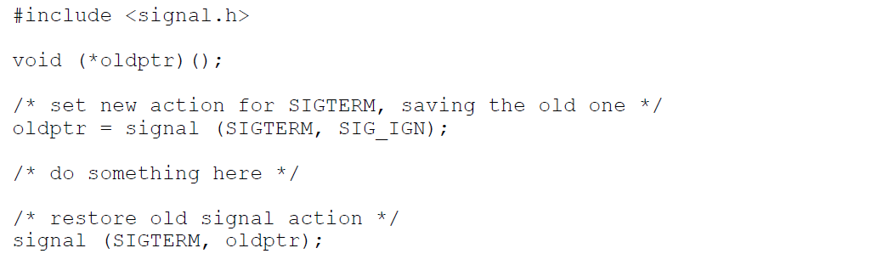

## Nützlicher Signal Call alarm()

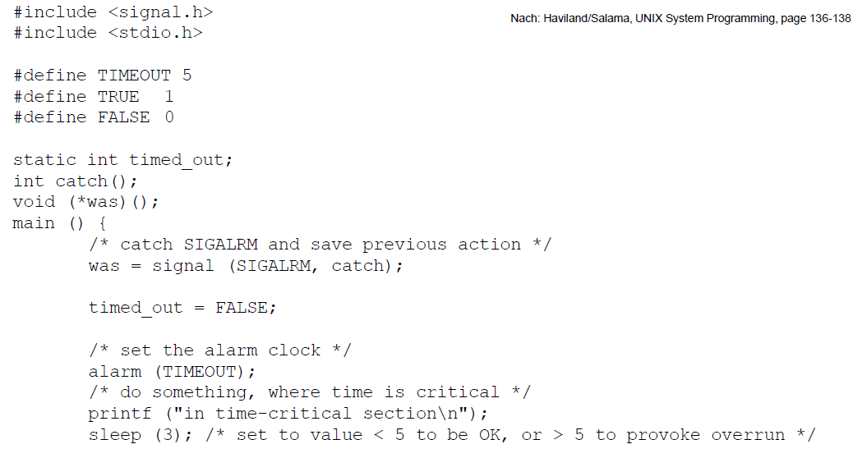

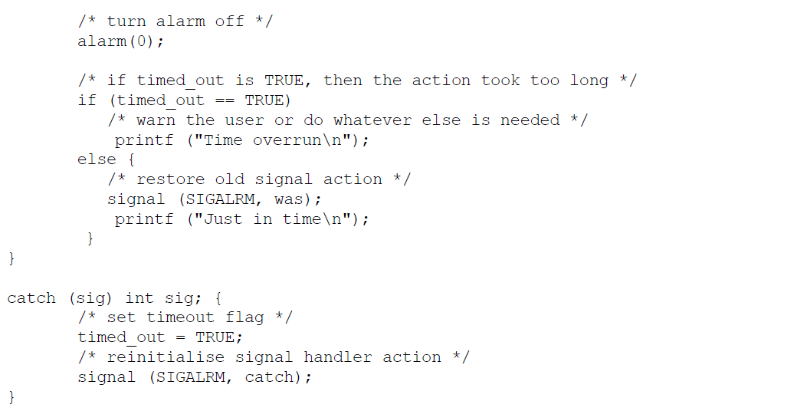

# Woche 9

## Repetition der bisherigen Lernziele

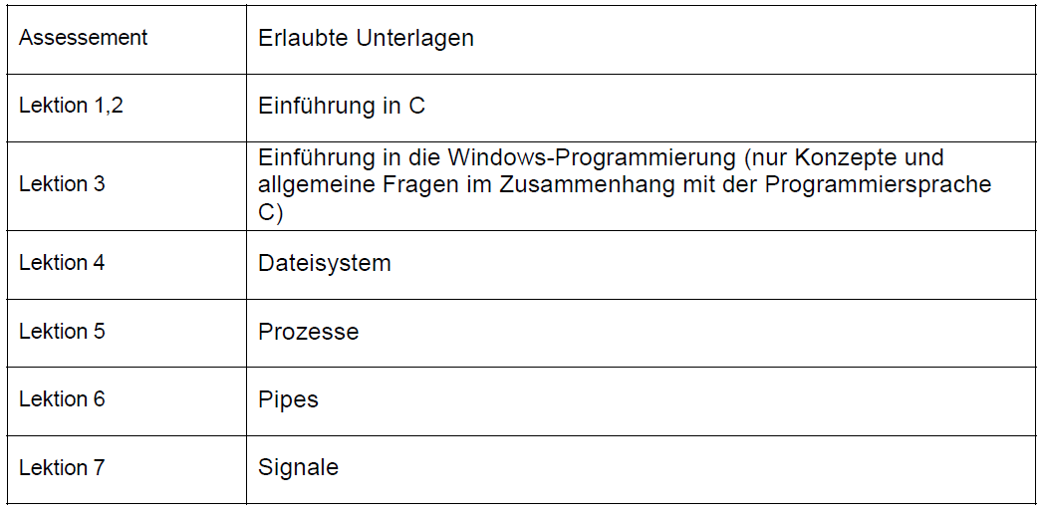

## Einführung in C

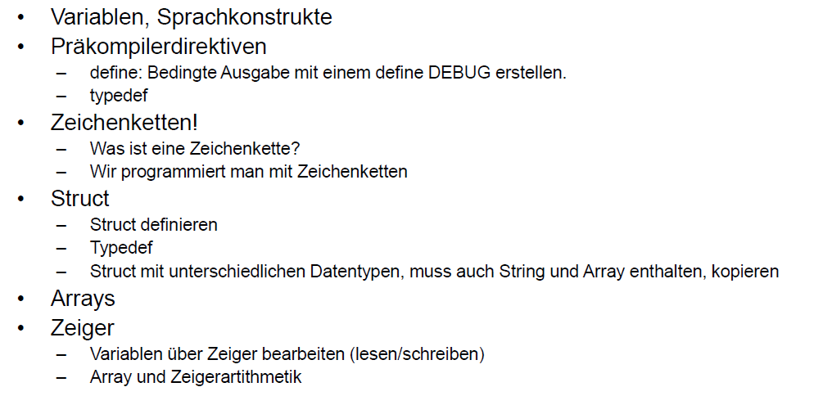

## Beispiele der Fehlersuche

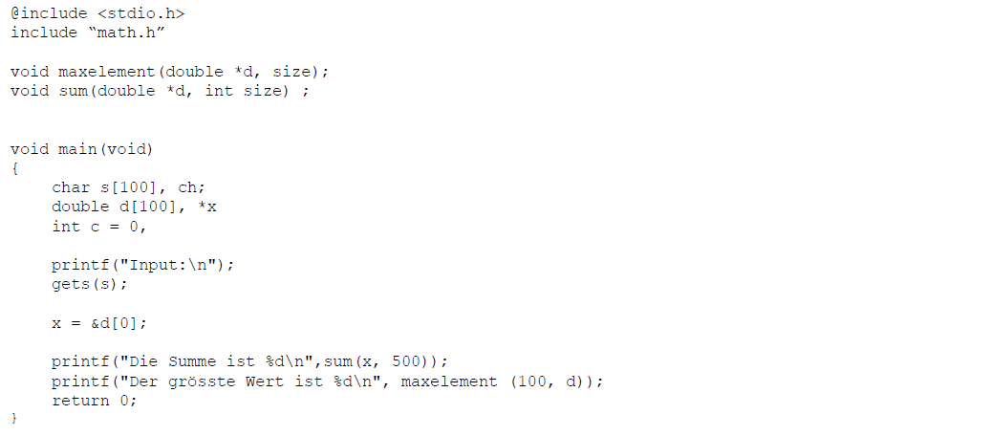

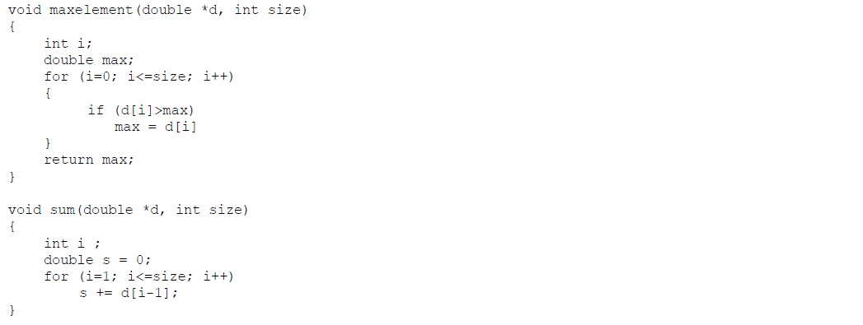

## Dateisystem

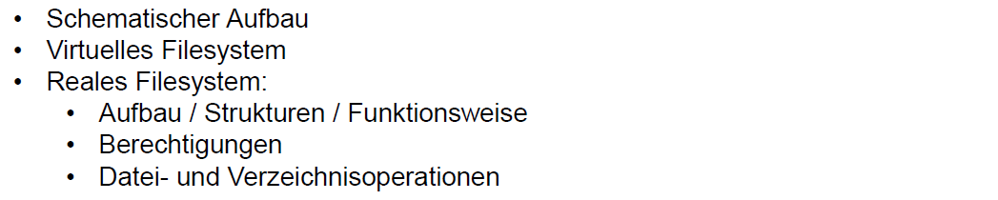

## Schematischer Aufbau eines Dateisystems am Beispiel Unix UFS

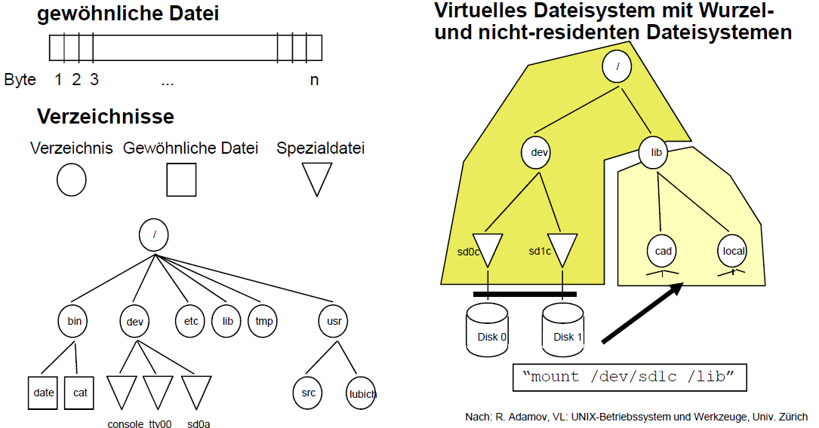

## Beispiele für das Dateisystem

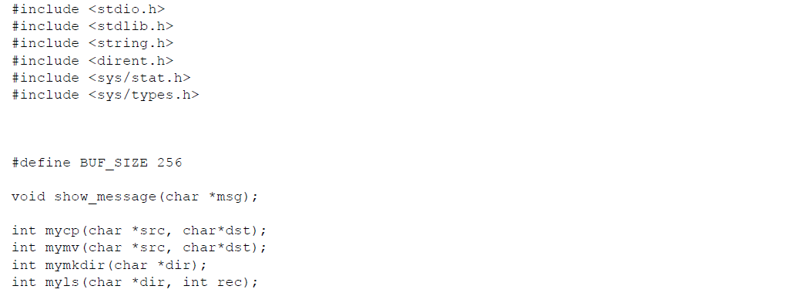

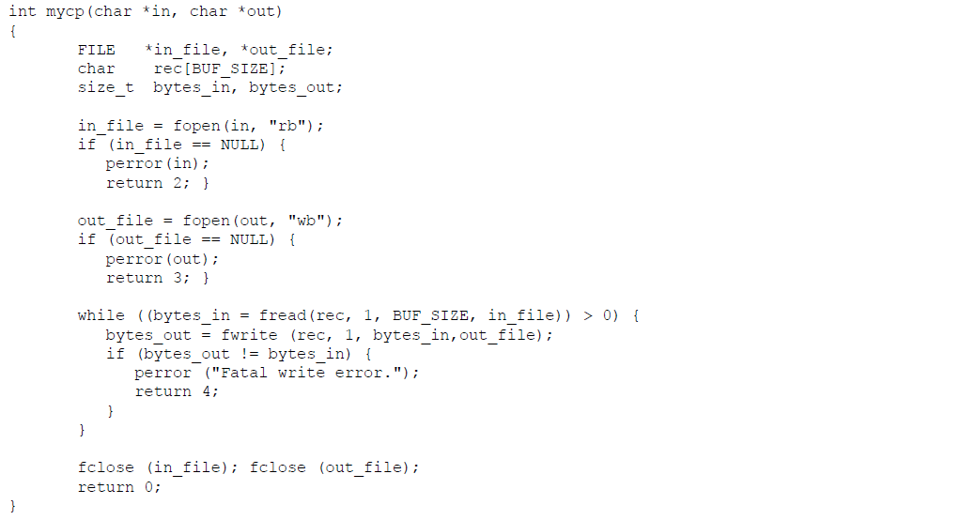

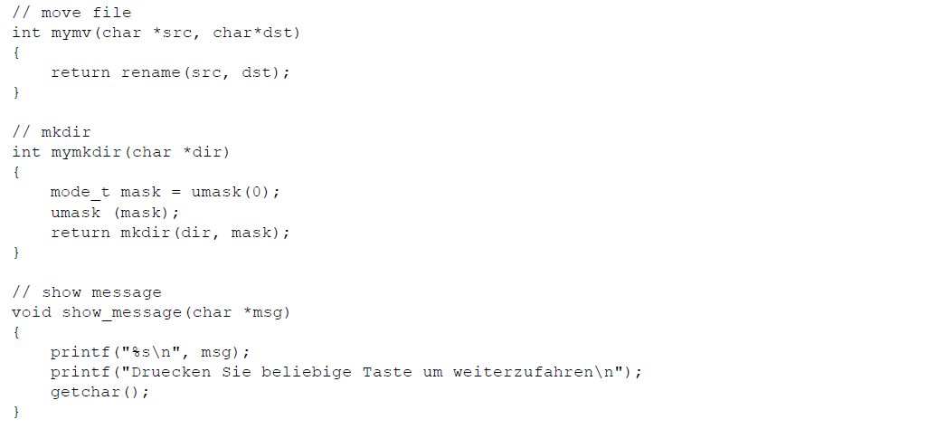

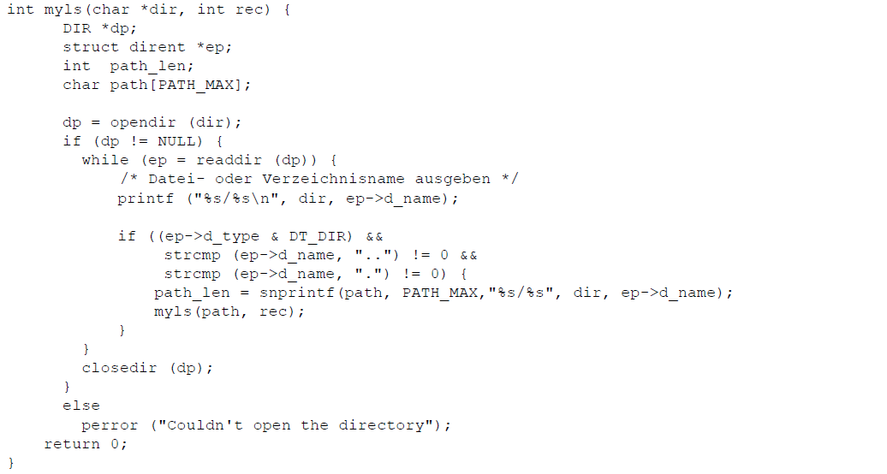

## Prozesse

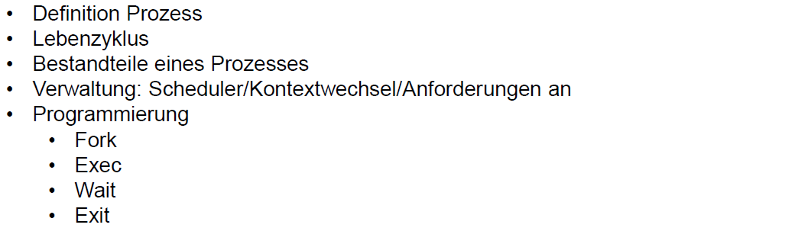

## Prozesszustände

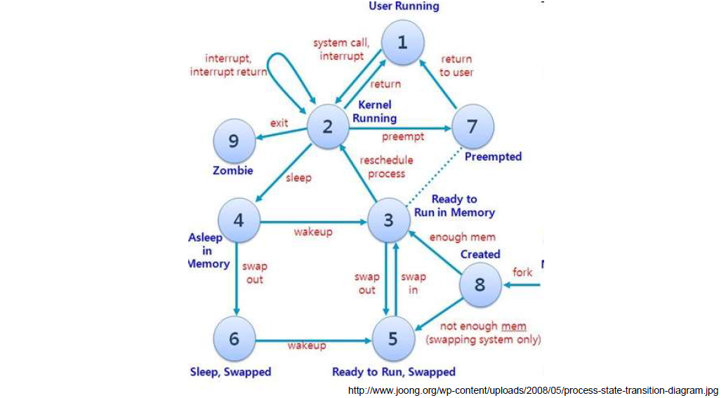

## Pipes

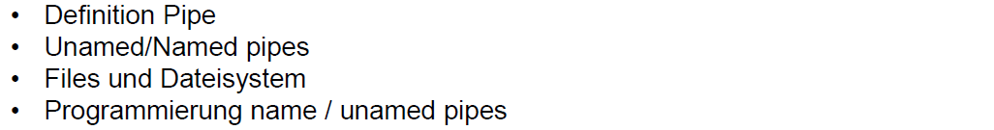

## Beispiele für Prozesse und Pipes

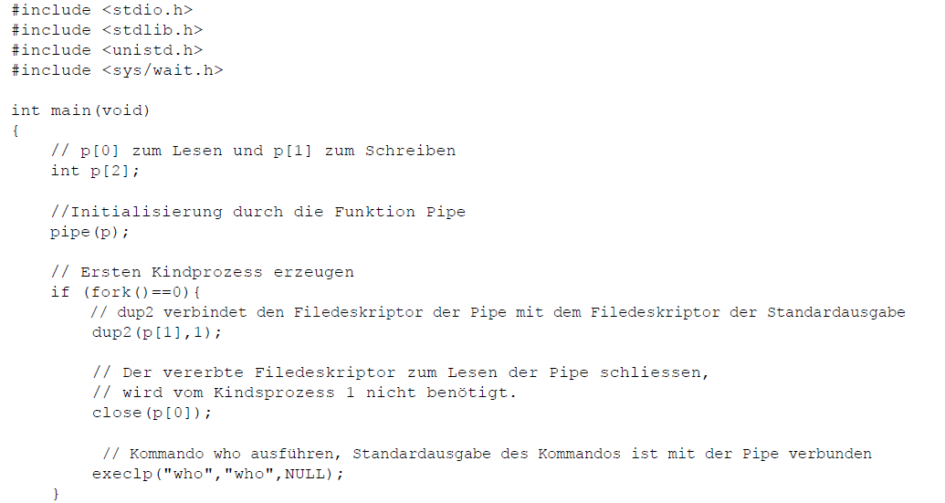

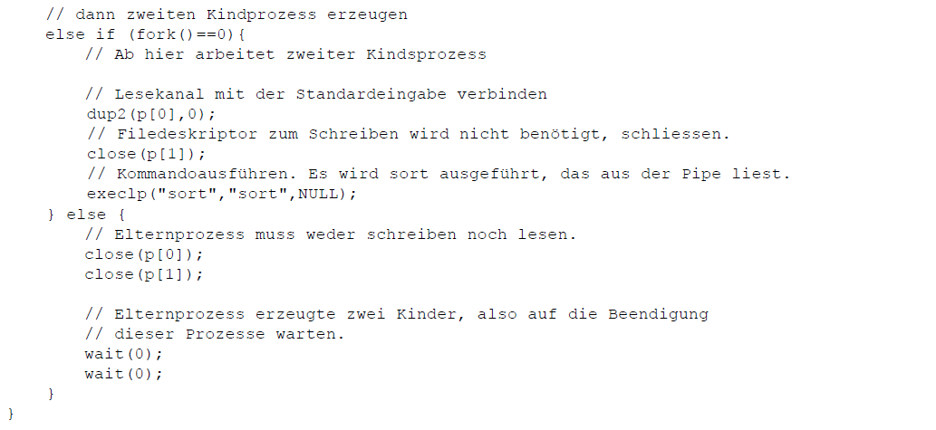

## Signale

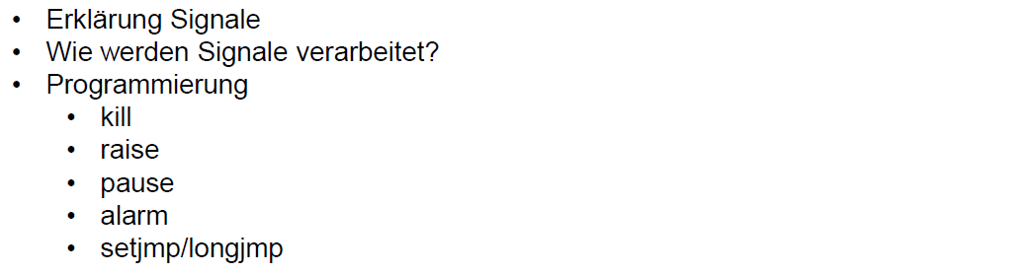

## Beispiele für Signale

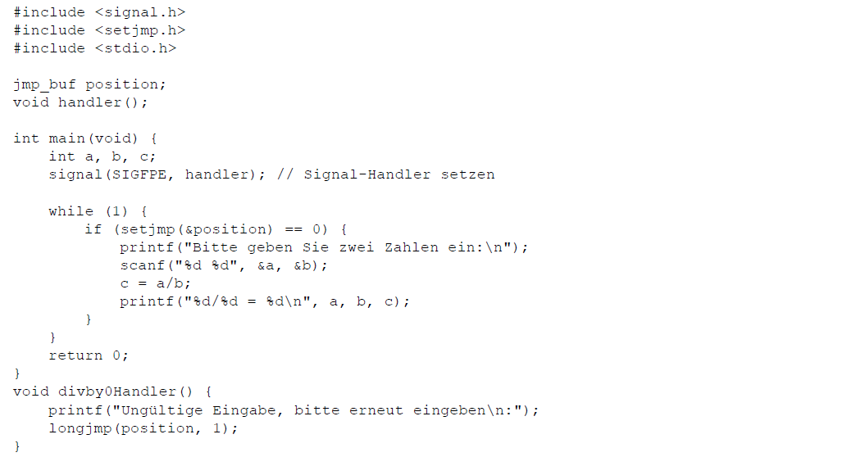

# Woche 9

In Woche 9 fand die erste Prüfung statt und somit fiel der Unterricht aus.

# Woche 10

## Definition von IPC

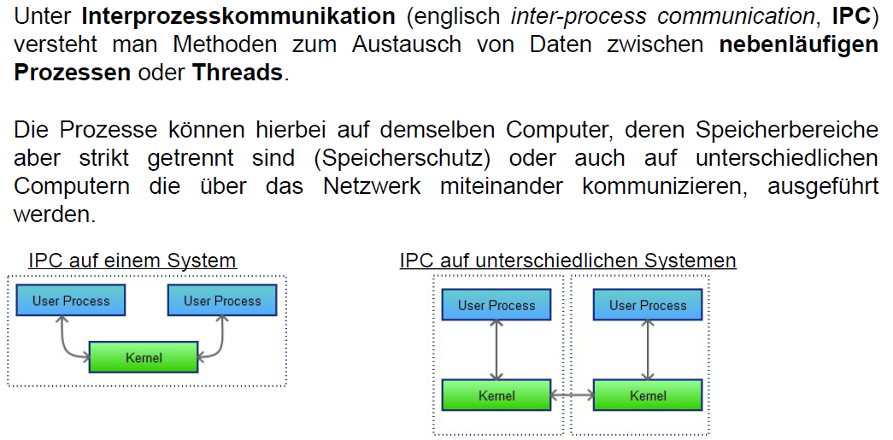

## Methoden und Mechanismen zur Datenübertragung der IPC

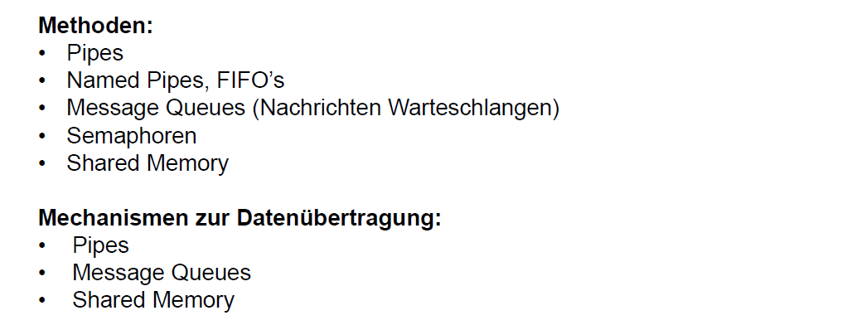

## Konzepte von System V IPC

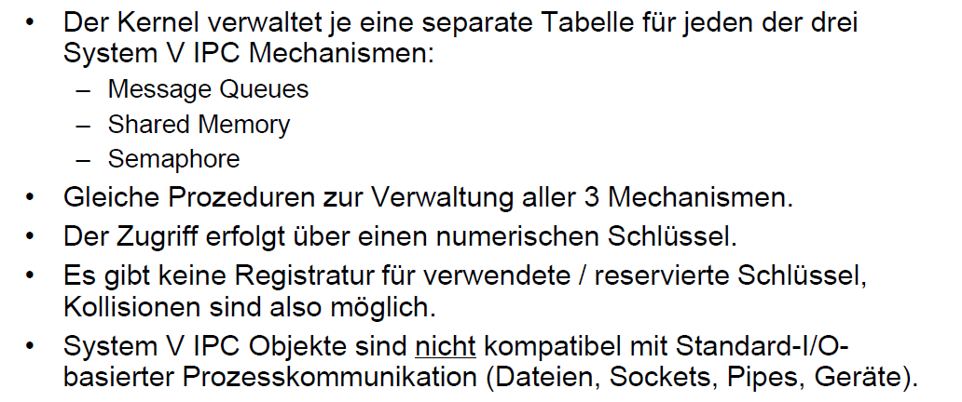

## Verwaltung von System V IPC Objekten in einer Shell

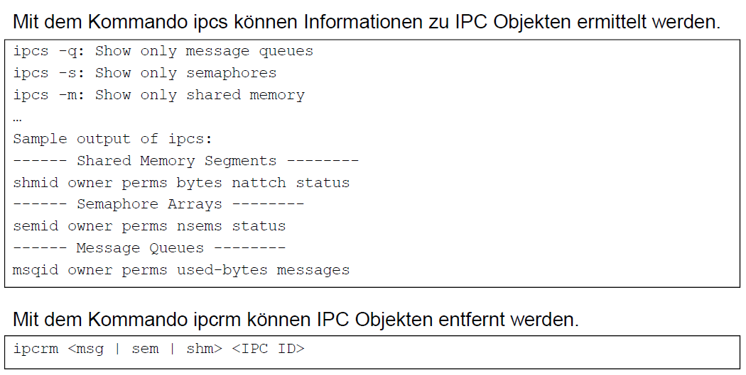

## Verwaltung numerischer Schlüssel

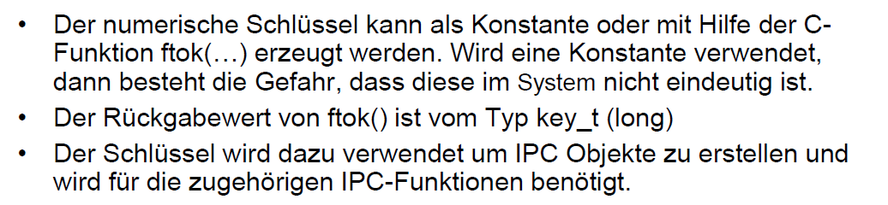

## Beispiel: Schlüsselwert bestimmen

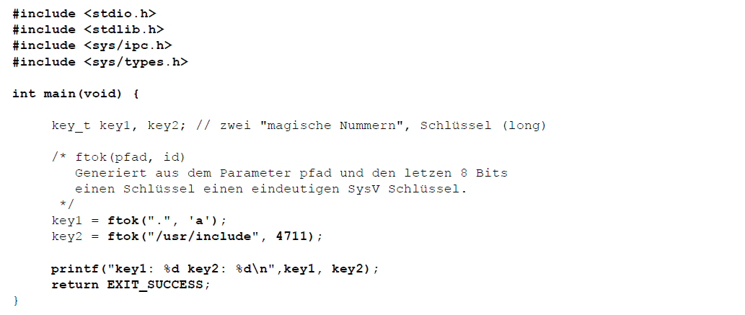

## Erstellung von IPC Objekten

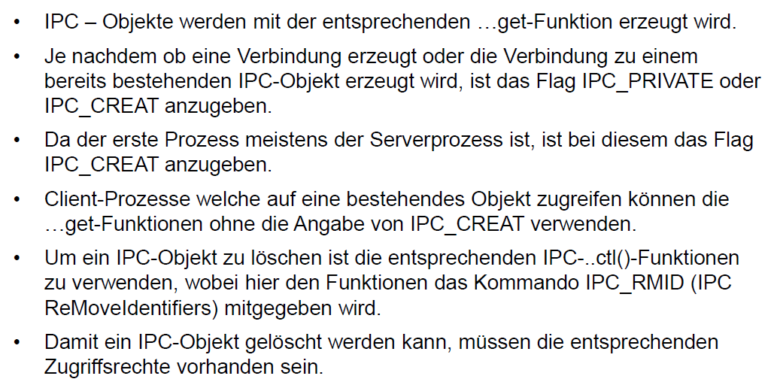

## Verwaltung von IPC Objekten

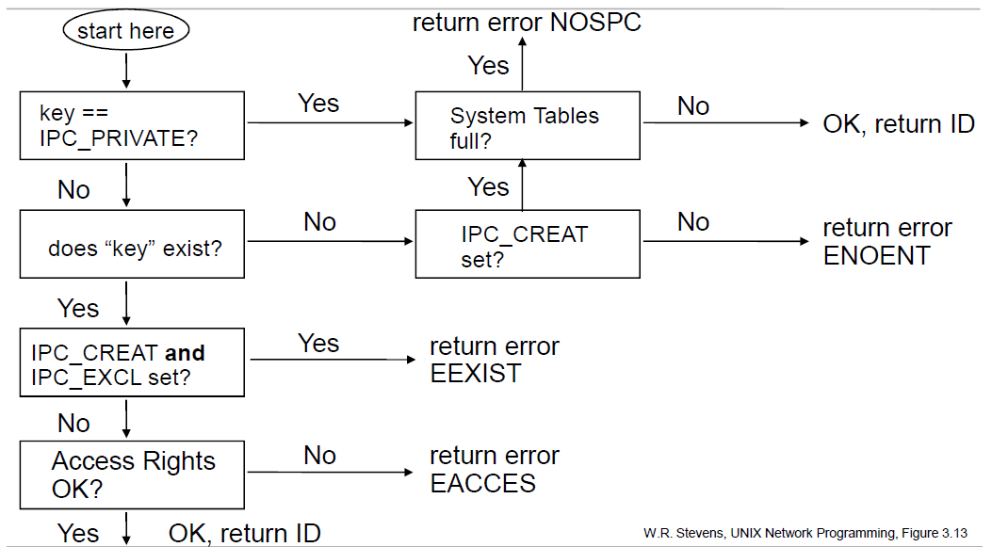

## Kontrolle von IPC Objekten

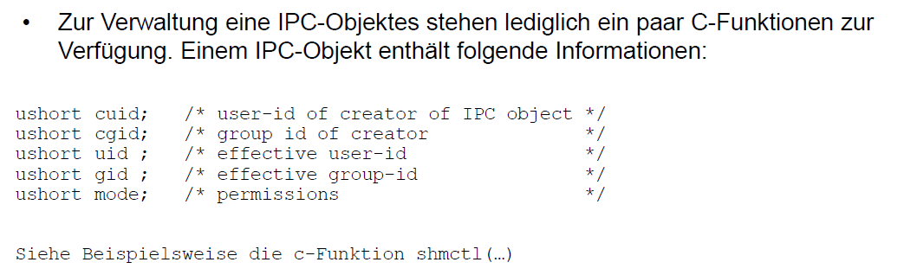

## System V IPC Shared Memory

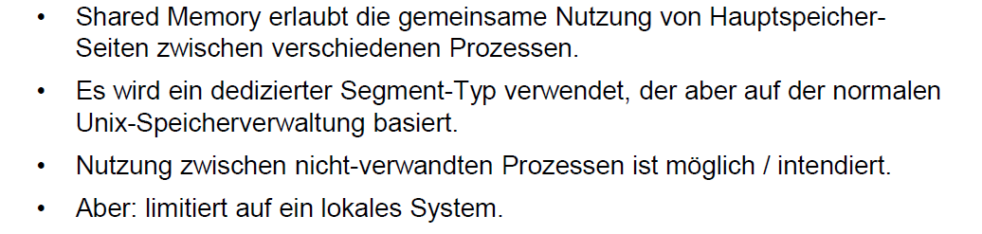

## Struktur von Shared Memory

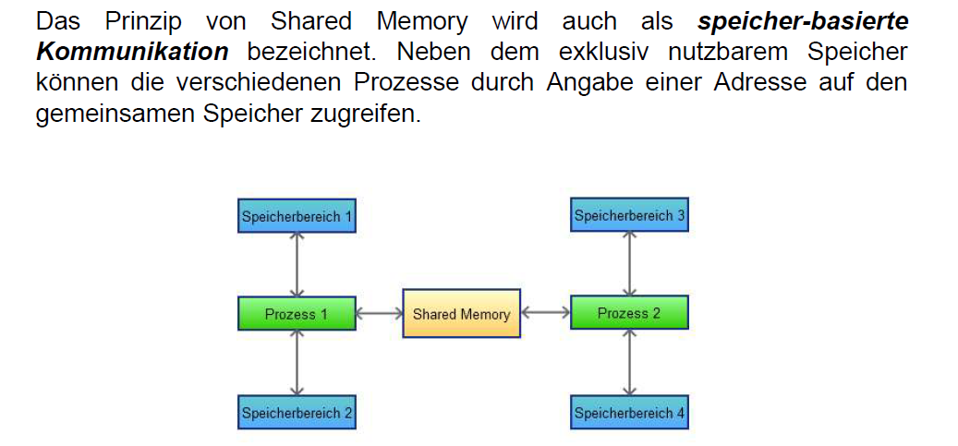

## Funktionsweise von Shared Memory

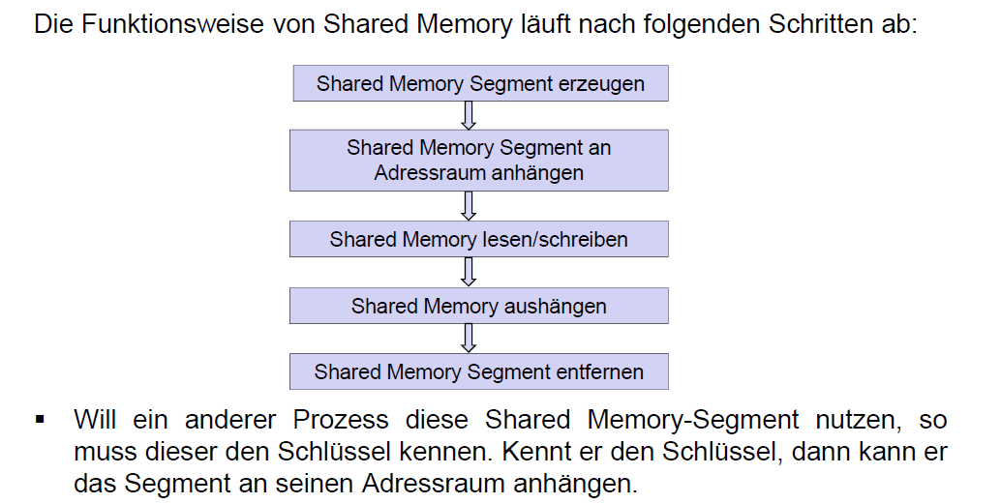

## Beispiel: Addressraum eines Prozesses mit Shared Memory

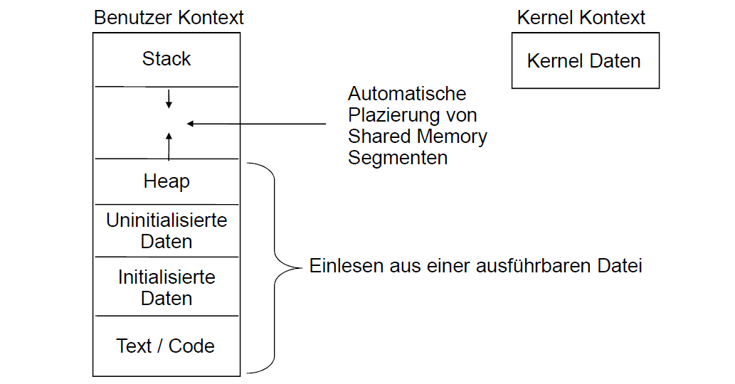

## Systemaufrufe für Shared Memory

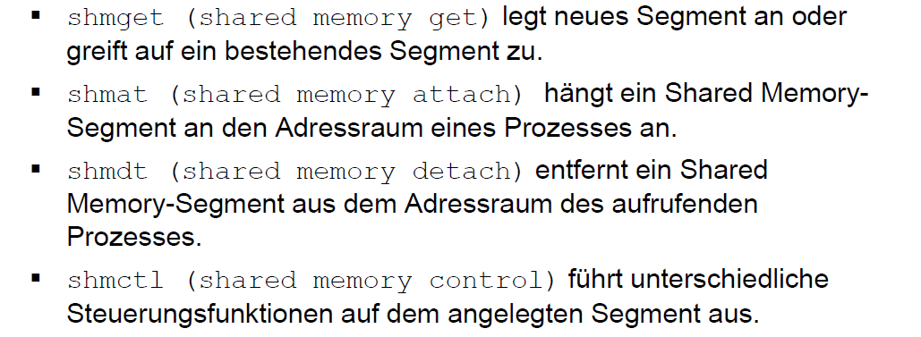

## Beispiel: Memorysharing

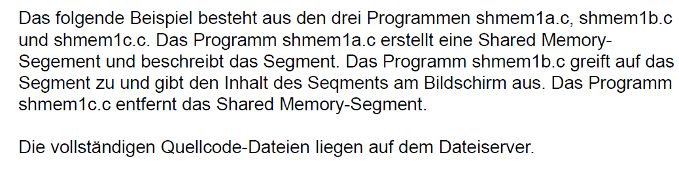

### shmem1a.c

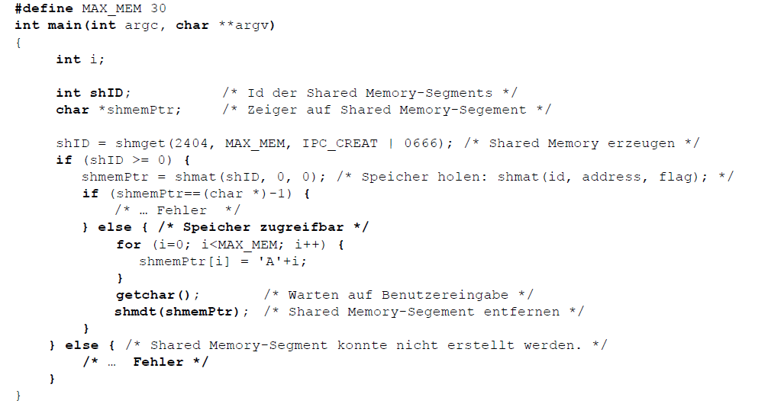

### shmem1b.c

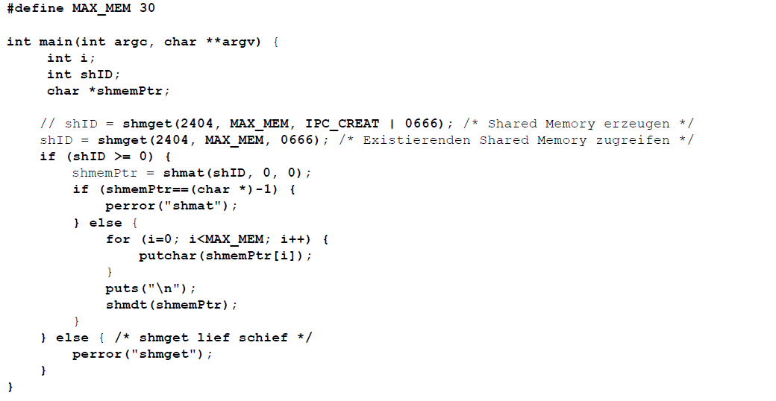

### shmem1c.c

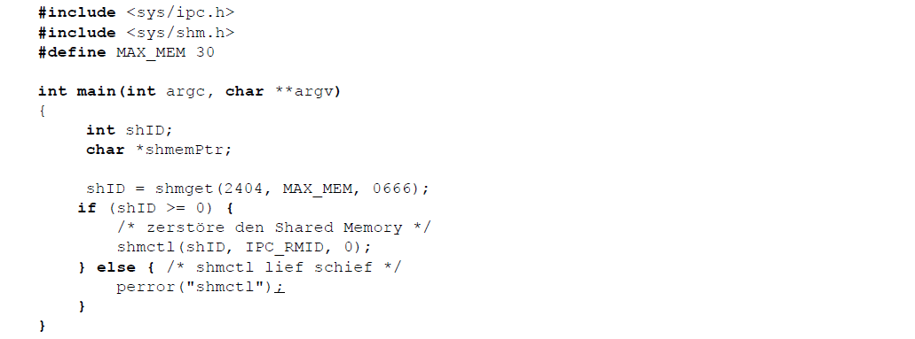

## Prozesssynchronisation beim Zugriff auf Shared Memory

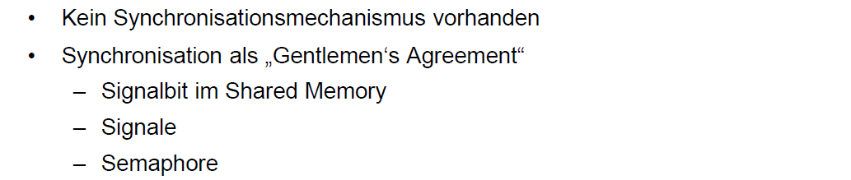

## Konzepte und Einsatz von Message Queues

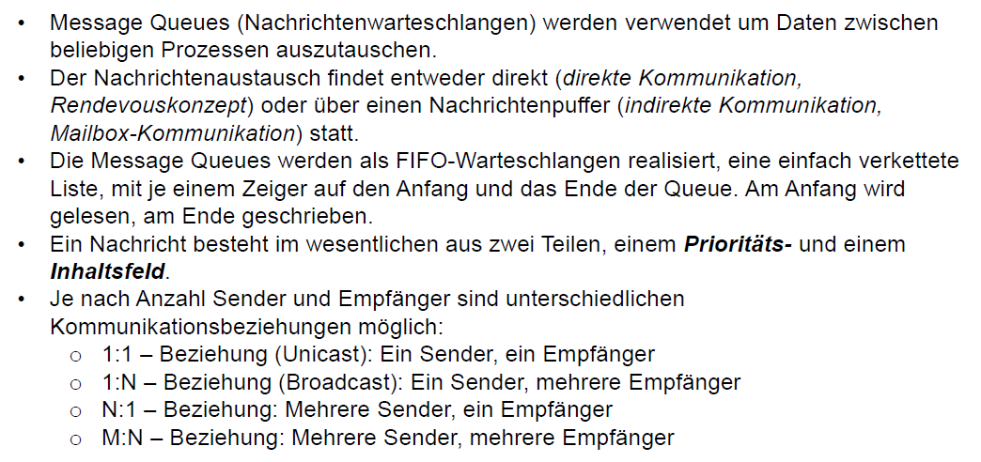

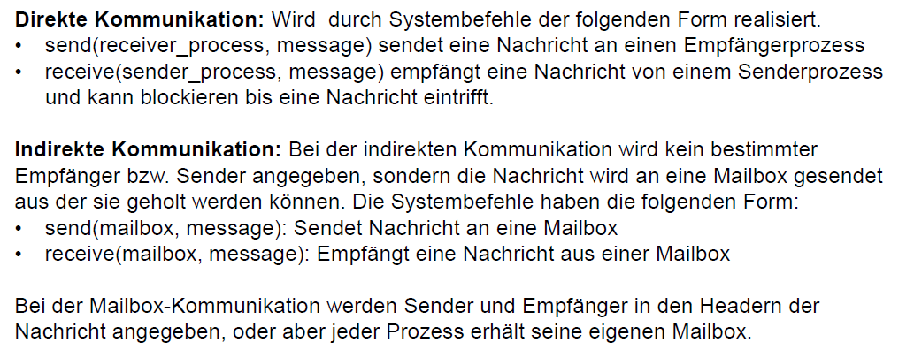

## System V IPC Messages

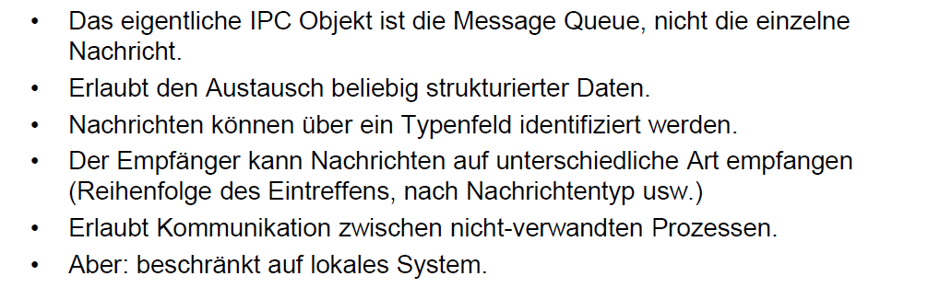

## Systemaufrufe für Message Queues

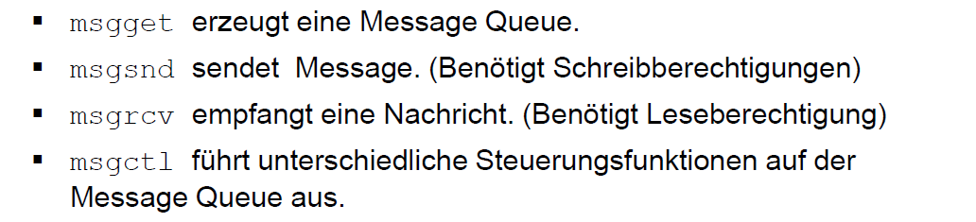

## Beispiel: Message Queue verwalten

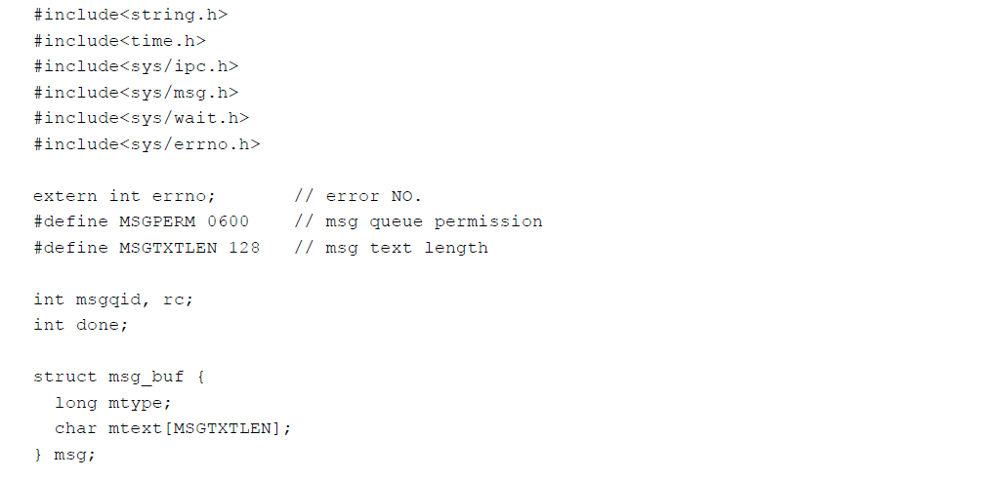

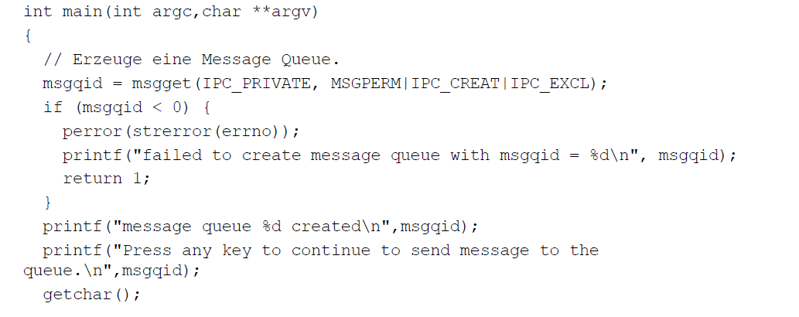

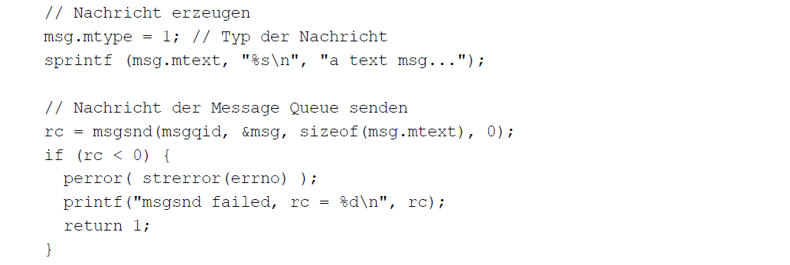

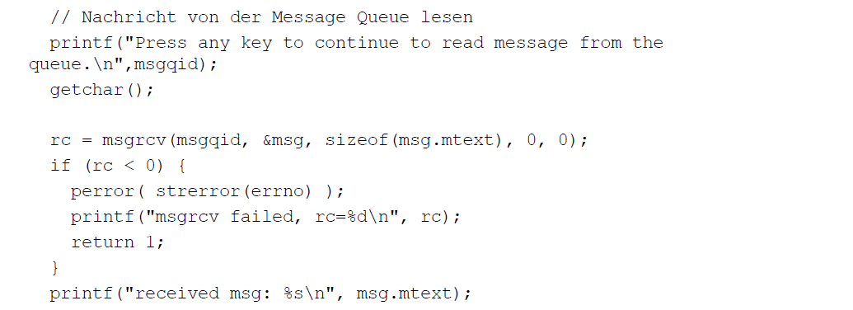

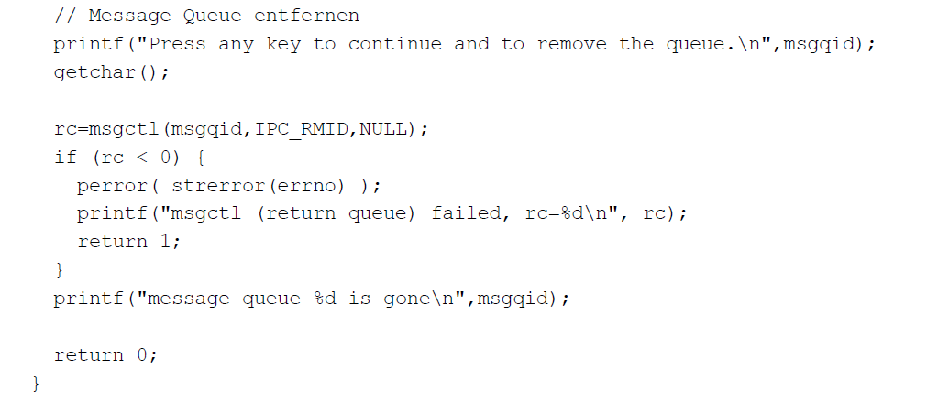

## Beispiel: Clientprozess für die Message Queue

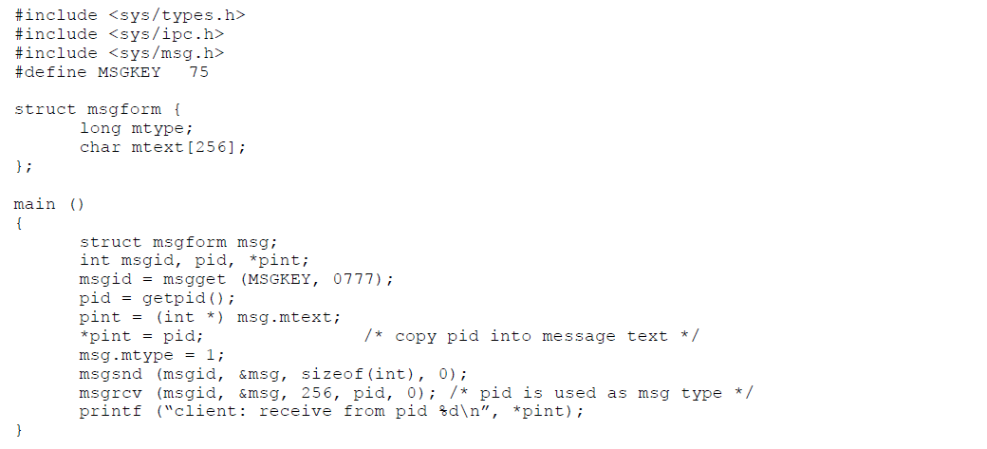

## Beispiel: Serverprozess für die Message Queue

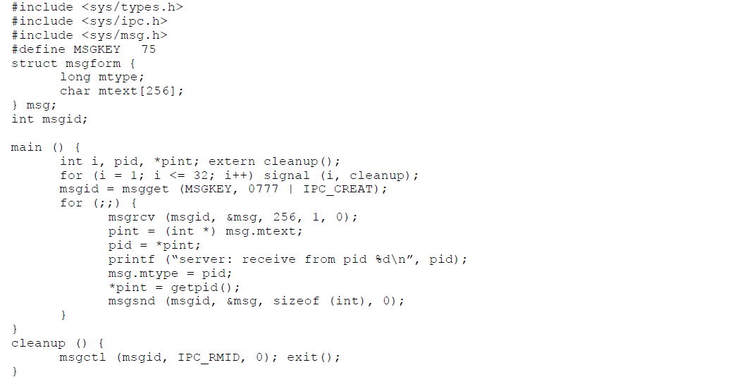

# Woche 11

In Woche 11 fand die Projektwoche statt und somit fiel der Unterricht aus.

# Woche 12